МІНІСТЕРСТВО КУЛЬТУРИ ТА СТРАТЕГІЧНИХ КОМУНІКАЦІЙ УКРАЇНИ
НАЦІОНАЛЬНА АКАДЕМІЯ ОБРАЗОТВОРЧОГО
МИСТЕЦТВА І АРХІТЕКТУРИ

Факультет мистецтвознавства та сучасних арт-практик
Кафедра теорії та історії мистецтва

КВАЛІФІКАЦІЙНА МАГІСТЕРСЬКА ДИСЕРТАЦІЯ
освітнього рівня «магістр»

на тему: ОБРАЗ ДОМУ В МИСТЕЦТВІ БІДЕРМАЄРУ
(АВСТРІЙСЬКИЙ ТА УКРАЇНСЬКИЙ ВИМІР)

Виконала: здобувачка освітнього ступеня
магістра, II року навчання
групи мист/маг–24, заочна форма навчання,
спеціальності 023 «Образотворче мистецтво,
декоративне мистецтво, реставрація»
освітньо-наукової програми
«Мистецтвознавство. Теорія та історія мистецтва»
КАРАСЕВИЧ ОЛЬГА ЮРІЇВНА
Керівник: доктор філософії
СЬОМАК ОКСАНА ЮРІЇВНА

Рецензент: доктор філософії
ЧЕЙПЕШ АННА ІГОРІВНА

Київ – 2026
АНОТАЦІЯ
Карасевич О.Ю. «Образ дому в мистецтві бідермаєру (австрійський та український вимір)».
Робота на здобуття освітнього рівня «магістр» за ОНП «Мистецтвознавство. Теорія та історія мистецтва». – НАОМА, Київ, 2026.
Магістерська робота присвячена аналізу образу дому в мистецтві бідермаєру у двох його основних варіантах – австрійському (передусім, віденському) як «зразковому» та українському (галицькому і наддніпрянському) як самостійному національному втіленні єдиної загальноєвропейської культурної парадигми першої половини ХІХ ст. На основі зіставлення віденського і українського художнього матеріалу 1815–1848 рр. сформульовано теоретичну тезу про самостійну культурно-художню ідентичність українського виміру образу дому доби бідермаєру, що не зводиться до провінційної рецепції віденського еталону.
У роботі визначено культурно-історичні передумови формування культури бідермаєру в епоху «меттерніхівської реставрації»; окреслено ціннісне ядро світогляду доби бідермаєру через концепти Innerlichkeit, Gemütlichkeit, Wohnkultur; схарактеризовано жанрову систему мистецтва бідермаєру, пов’язаного з образом дому. Здійснено дослідження австрійського виміру теми – віденських інтер’єрних сцен в мистецтві акварелі (Якоб і Рудольф фон Альт, Едуард Гурк), родинного портрета (Фердинанд Ґеорг Вальдмюллер, Фрідріх фон Амерлінг), жанрового живопису (Петер Фенді, Йозеф Данхаузер, Карл Шіндлер, Йоганн Петер Краффт), предметного світу оселі (меблярство, порцеляна), соціальної типології мешкань бідермаєру. Виокремлено чотири варіанти українського виміру: галицький міщанський дім у львівській портретній школі (Кароль Швайкарт, Алоїзій Рейхан, Ян Кантій Машковський, Мартин Яблонський, Францішек Тепа); українське мешкання в мистецтві графіки (Антон Ланге, Карл Ауер, Мацей Богуш Стенчинський); сакральне у домашньому просторі та його наддніпрянська рецепція (Василь Тропінін, Дмитро Безперчий, ранні твори Тараса Шевченка).
Виявлено чинники культурно-національних відмінностей української інтерпретації образу дому в мистецтві бідермаєру від його віденського еталону: важливість сакрального компонента, етнографічна складова, соціальні аспекти, культурно-національний вимір, рівень професіоналізму, культурно-релігійне розмаїття, роль мови і міжкультурної комунікації, політичні впливи. Запропоновано модель компаративного аналізу національних варіантів єдиної стилістичної формації в образотворчому мистецтві. Дослідження пропонує переосмислення традиційного ієрархічного бачення відносин «центр-периферія» у європейському мистецтві ХІХ ст. на користь мережевої моделі міжкультурного діалогу.
Ключові слова: бідермаєр, образ дому, австрійський бідермаєр, український бідермаєр, Королівство Галичини і Лодомерії, Львів, Відень, львівська портретна школа, родинний портрет, інтер’єр, акварель, побутовий жанр, Innerlichkeit, Gemütlichkeit, Wohnkultur, мистецтвознавчий аналіз, компаративний аналіз, мережева модель міжкультурного діалогу.

ABSTRACT
Karasevych O. Yu. «The Image of Home in Biedermeier Art (Austrian and Ukrainian Dimensions)».
Thesis for the Master’s degree. An educational and scientific program «Art Studies. Theory and History of Art» – NAFAA, Kyiv, 2026.
The master’s thesis is devoted to the analysis of the image of home in Biedermeier art in its two principal variants – the Austrian (primarily Viennese) as the «exemplary» model, and the Ukrainian (Galician and Dnieper) as an autonomous national embodiment of the unified pan-European cultural paradigm of the first half of the nineteenth century. On the basis of a comparative study of Viennese and Ukrainian artistic material from 1815–1848, the thesis formulates the theoretical claim that the Ukrainian dimension of the Biedermeier image of home possesses an autonomous cultural-artistic identity that cannot be reduced to a provincial reception of the Viennese standard.
The study identifies the cultural-historical preconditions for the formation of Biedermeier culture in the era of the «Metternich Restoration»; delineates the value core of the Biedermeier worldview through the concepts of Innerlichkeit, Gemütlichkeit, and Wohnkultur; and characterises the genre system of Biedermeier art associated with the image of home. The Austrian dimension of the theme is examined through Viennese interior scenes in watercolor (Jakob and Rudolf von Alt, Eduard Gurk), the family portrait (Ferdinand Georg Waldmüller, Friedrich von Amerling), genre painting (Peter Fendi, Josef Danhauser, Carl Schindler, Johann Peter Krafft), the material world of the dwelling (furniture, porcelain), and the social typology of Biedermeier habitations. Four variants of the Ukrainian dimension are distinguished: the Galician bourgeois home in the Lviv portrait school (Karol Schweikart, Alojzy Reichan, Jan Kanty Maszkowski, Marcin Jabłoński, Franciszek Tepa); Ukrainian dwellings in the graphic arts (Anton Lange, Karl Auer, Maciej Bogusz Stęczyński); the sacred within domestic space; and its Dnieper reception (Vasyl Tropinin, Dmytro Bezperchyi, the early artworks of Taras Shevchenko).
The thesis identifies the factors underlying the cultural-national distinctions of the Ukrainian interpretation of the Biedermeier image of home from its Viennese standard: the significance of the sacred component, the ethnographic dimension, social aspects, the cultural-national dimension, the level of professionalism, cultural-religious diversity, the role of language and intercultural communication, and political influences. A model is proposed for the comparative analysis of national variants of a unified stylistic formation in the visual arts. The research offers a reconsideration of the traditional hierarchical view of «centre-periphery» relations in nineteenth-century European art in favour of a network model of intercultural dialogue.
Keywords: Biedermeier, image of home, Austrian Biedermeier, Ukrainian Biedermeier, Kingdom of Galicia and Lodomeria, Lviv, Vienna, Lviv portrait school, family portrait, interior, watercolor, genre painting, Innerlichkeit, Gemütlichkeit, Wohnkultur, art-historical analysis, comparative analysis, network model of intercultural dialogue.

ЗМІСТ

ПЕРЕЛІК УМОВНИХ СКОРОЧЕНЬ ТА СПЕЦІАЛЬНИХ ТЕРМІНІВ…………7
ВСТУП……………………………………………………………………………….9
РОЗДІЛ 1. ІСТОРІОГРАФІЯ, ДЖЕРЕЛЬНА БАЗА, МЕТОДОЛОГІЯ
1.1. Історіографія проблеми………………………………………………………..17
1.2. Джерельна база, методологія дослідження…………………………………..22
РОЗДІЛ 2. ОБРАЗ ДОМУ ЯК ХУДОЖНЬО-КУЛЬТУРНИЙ ФЕНОМЕН
ДОБИ БІДЕРМАЄРУ
2.1. Бідермаєр як напрям у європейському мистецтві першої половини
ХІХ ст.: культурно-історичні передумови та стильові засади…………………..28
2.2. Дім у ціннісній системі світогляду бідермаєру: приватність, родинність, побут………………………………………………………………………………...32
2.3. Жанровий діапазон репрезентації дому: інтер’єр, родинний портрет, побутова сцена, натюрморт………………………………………………………..35
РОЗДІЛ 3. ОБРАЗ ДОМУ В АВСТРІЙСЬКОМУ БІДЕРМАЄРІ
3.1. Віденський «інтер’єр» як самостійний жанр………………………………...41
3.2. Родина у домашньому просторі: Фердинанд Ґеорґ Вальдмюллер
і Фрідріх фон Амерлінг…………………………………………………………….44
3.3. Повсякдення у жанровому живописі: Петер Фенді, Йозеф Данхаузер,
Карл Шіндлер, Йоганн Петер……………………………………………………...48
3.4. Предметний світ оселі: меблярство, порцеляна, ужиткове мистецтво……..51
3.5. Соціальна типологія дому: монарший, аристократичний, бюргерський .....54
РОЗДІЛ 4. ОБРАЗ ДОМУ В УКРАЇНСЬКОМУ ВИМІРІ БІДЕРМАЄРУ
4.1. Дім галицького міщанина у творах львівської портретної школи………….58
4.2. Українське мешкання: візуальна етнографія Галичини та сакральна складова домашнього простору……………………………………………………64
4.3. Наддніпрянська рецепція естетики бідермаєру: Василь Тропінін, Тарас Шевченко……………………………………………………………………………69
4.4. Австрійський і український «дім» в мистецтві: типологічні перетини, художня своєрідність………………………………………………………………74
ВИСНОВКИ………………………………………………………………………...79
СПИСОК ВИКОРИСТАНИХ ДЖЕРЕЛ…...……………………………………...82
ДОДАТКИ…………………………………………………………………………..95

ПЕРЕЛІК УМОВНИХ СКОРОЧЕНЬ ТА СПЕЦІАЛЬНИХ ТЕРМІНІВ

Українські та установи та інформаційні ресурси
ВУЕ – Велика українська енциклопедія
ІМФЕ НАН України – Інститут мистецтвознавства, фольклористики та етнології ім. Максима Тадейовича Рильського НАН України
ЛНГМ – Львівська національна галерея мистецтв ім. Б.Г. Возницького
ЛННБ України ім. Василя Стефаника – Львівська національна наукова бібліотека України ім. Василя Стефаника
НАОМА – Національна академія образотворчого мистецтва і архітектури
НМЛ ім. Андрея Шептицького – Національний музей у Львові ім. А. Шептицького
НМТШ – Національний музей Тараса Шевченка, м. Київ
НТШ – Наукове товариство імені Шевченка
НХМУ – Національний художній музей України, м. Київ
ХХМ – Харківський художній музей
ЦДІАЛ України – Центральний державний історичний архів України, м. Львів
Зарубіжні установи та довідкові видання
ALBK – Allgemeines Lexikon der Bildenden Künstler von der Antike bis zur Gegenwart (U. Thieme, F. Becker)
BStGS – Bayerische Staatsgemäldesammlungen, м. Мюнхен
DHM – Deutsches Historisches Museum, м. Берлін
KHM – Kunsthistorisches Museum, м. Відень
MAK – Museum für angewandte Kunst (Музей прикладного мистецтва), м. Відень
MNK – Muzeum Narodowe w Krakowie
MNW – Muzeum Narodowe w Warszawie
NGP – Národní galerie v Praze
ÖBL – Österreichisches Biographisches Lexikon (1815–1950)
ÖNB – Österreichische Nationalbibliothek (Австрійська національна бібліотека)
PSB – Polski Słownik Biograficzny
SAP – Słownik artystów polskich i obcych w Polsce działających
Albertina – графічна колекція Альбертіна (Albertina), м. Відень
Belvedere – Австрійська галерея Бельведер (Österreichische Galerie Belvedere), м. Відень
Hofmobiliendepot – Імператорський меблевий депот (Hofmobiliendepot), м. Відень
Klassik Stiftung Weimar – Класична фундація Веймару (Klassik Stiftung Weimar)
NG Berlin – Стара національна галерея (Alte Nationalgalerie), м. Берлін
Neue Pinakothek – Нова Пінакотека (Neue Pinakothek), м. Мюнхен
Wien Museum – Музей міста Відня (Wien Museum)
Ключові німецькомовні мистецтвознавчі терміни мистецтвознавчого
Familienbild – родинний портрет як самостійний жанр доби бідермаєру
Gemütlichkeit – домашній затишок як центральна категорія світогляду доби
Genrebild – жанрова (побутова) картина
Gesamtkunstwerk – загальний витвір мистецтва, узгоджене ціле з різних видів мистецтва
Innenraumbild / Zimmerbild – інтер’єрна картина як самостійний жанр
Innerlichkeit – інтравертність, звернення до простору приватного
Vormärz – період 1815–1848 рр., політична назва доби бідермаєру
Wohnkultur – культура помешкання, узгоджена матеріально-естетична організація домашнього простору

ВСТУП
Актуальність теми. Бідермаєр як стилістична течія і ширша культурна формація першої половини ХІХ ст. належить до тих явищ європейської мистецької культури, що від часу свого «віднайдення» на віденській виставці «Wiener Kongress» 1896 р. і мюнхенській «Bayerisches Biedermeier» 1906 р. отримали значне висвітлення, зберігши при цьому низку відкритих питань. Серед таких – питання про структуру внутрішніх відносин усередині формації бідермаєру: які з її художніх осередків слід вважати центральними, а які периферійними; чи існує єдиний «віденський канон», від якого регіональні школи лише віддалилися більшою або меншою мірою; чи навпаки – національні варіанти бідермаєру утворюють мережу самостійних, рівноправних втілень спільної культурної парадигми. Особливо гостро ця проблема постає щодо українського виміру теми, який у зарубіжній історіографії традиційно розглядався як «галицький епізод» бідермаєру – провінційне відлуння віденських здобутків, позбавлене власної художньої та культурної значущості. Сучасні дослідження з історії Галичини, серед яких чільне місце посідає монографія Ларрі Вулфа «The Idea of Galicia» [155], запропонували принципово нову перспективу, у якій Галичина постає не як периферія імперії, а як простір культурного перетину, у якому сходилися австрійські, польські, українські, єврейські, вірменські та інші традиції. Ця ж теза опосередковано підтверджується студіями Ізабель Рьоскау-Ридель (Isabel Röskau-Rydel) про Львів як «місто на перетині європейських культур» [131] та Карла Шорске (Carl E. Schorske) про віденський культурний простір, у якому суспільно-політичне і приватне існували в нерозривному взаємозв’язку [132].
У цьому контексті назріла потреба у мистецтвознавчому дослідженні українського виміру бідермаєру, що враховувало б як його типологічні зв’язки з віденським еталоном, так і його культурно-національну своєрідність. Особливого значення такому переосмисленню надає сучасна українська культурно-політична ситуація, у якій повернення до власної мистецької спадщини першої половини ХІХ ст., її висвітлення у європейському контексті і її захист від колоніальних інтерпретативних схем стає не лише академічним, а й широким культурним завданням.
Саме категорія дому, що поєднує у собі простір приватного, родинного, повсякденного і сакрального, є найкращим «маркером» для виявлення глибинних культурно-національних відмінностей між двома досліджуваними варіантами – оскільки вона не зводиться ані до формальної стилістики, ані до іконографічних мотивів, а охоплює широкий спектр світоглядних і культурних значень.
Зв’язок роботи з науковими програмами, планами, темами. Дипломне дослідження виконане відповідно до тематичного напряму роботи кафедри теорії та історії мистецтва Національної академії образотворчого мистецтва і архітектури, у межах планової теми, присвяченої проблемам європейського мистецтва ХІХ ст. та його українським контекстам.
Мета дослідження – здійснити компаративний аналіз образу дому в мистецтві бідермаєру у його австрійському та українському вимірах, виявити типологічні спільності і національно-культурні відмінності двох варіантів і обґрунтувати теоретичну тезу про самостійну культурно-художню ідентичність українського варіанту образу дому як автентичного внеску у європейське образотворче мистецтво першої половини ХІХ ст.
Для досягнення сформульованої мети у роботі поставлено такі завдання:
1) проаналізувати культурно-історичні передумови формування культури бідермаєру в Європі 1815–1848 рр. і визначити стилістичні засади бідермаєру як цілісної культурної формації, спираючись на праці Ганса Оттомеєра (Hans Ottomeyer), Сабіне Грабнер і Моніки Крапф (Monika Krapf), Ґерберта Фродля, Вернера Телеско (Werner Telesko), Ганса Етцльшторфера, Вірджила Неміану (Virgil Nemoianu);
2) систематизувати ціннісне ядро світогляду доби бідермаєру, центром якого є категорія дому, із залученням теоретичних побудов Юрґена Габермаса, П’єра Бурдьє, Анрі Лефевра, Бена Хайморе, а також концепту «udomowiony romantyzm» Аґнєшки Розалес-Родрігес;
3) охарактеризувати жанрову систему мистецтва бідермаєру, пов’язану з образом дому (інтер’єрний живопис, родинний портрет, побутова сцена, натюрморт, дитячий портрет, ведута), у її внутрішніх взаємозв’язках із опорою на типології Дж. Нормана (Geraldine Norman) і Вільяма Воґана;
4) здійснити огляд історіографії проблеми з виявленням існуючих лакун у вивченні образу дому в українському вимірі бідермаєру з урахуванням австрійсько-німецької, польської, української та англомовної дослідницьких шкіл;
5) проаналізувати австрійський (передусім віденський) бідермаєр як «канонічну» формулу образу дому в його найрозвиненішому вигляді – у віденській інтер’єрній акварелі, родинному портреті, жанровому живописі, меблярстві, порцеляні, мініатюрі, із виявленням соціальної типології різних варіантів дому бідермаєру – імператорського, аристократичного, бюргерського;
6) розкрити чотири взаємопов’язані реалізації українського виміру образу дому бідермаєру: галицький міщанський дім у львівській портретній школі; українську хату у графіці і літографії; сакральне у домашньому просторі; наддніпрянську рецепцію естетики бідермаєру;
7) сформулювати основну теоретичну тезу дослідження про співвідношення австрійського і українського вимірів образу дому в бідермаєрі як двох варіантів спільної світоглядної парадигми, реалізованих через відмінні художні мови і культурні коди;
8) обґрунтувати самостійну культурно-художню ідентичність українського варіанта бідермаєру і запропонувати методологічну модель компаративного мистецтвознавчого аналізу національних варіантів єдиної стилістичної формації.
Об’єкт дослідження – образ дому в мистецтві бідермаєру першої половини ХІХ ст. як цілісне культурно-художнє явище.
Предмет дослідження – типологічні спільності і національно-культурні відмінності образу дому у двох його основних варіантах – австрійському (віденському) як канонічному та українському (галицькому і наддніпрянському) як самостійному національному втіленні єдиної культурної парадигми.
Методи дослідження. Методологічна основа роботи поєднує шість взаємодоповнюючих підходів. Історико-генетичний метод застосовано для реконструкції культурно-історичних передумов доби та простеження ґенези самого поняття «бідермаєр» – від іронічного літературного псевдоніма у мюнхенському журналі «Fliegende Blätter» 1855–1857 рр. до нейтрального мистецтвознавчого терміна у працях ХХ ст. Іконографічно-іконологічний метод Ервіна Панофського застосовано для виявлення сталих мотивів і атрибутів образу дому в бідермаєрі (вікно, стіл, інтер’єр, родинна група, дитина, ікона на покуті). Порівняльно-стилістичний аналіз використано для опису художньої мови конкретних творів – композиції, колориту, фактури, манери, – що дозволяє відстежити як спільні риси віденського канону, так і регіональні модифікації львівської і наддніпрянської шкіл. Компаративно-типологічний метод є провідним для роботи в цілому: він уможливлює зіставлення австрійського і українського матеріалу за конкретними категоріями (родинний портрет, інтер’єр, побутова сцена, сакральне у домашньому), виявлення спільностей і відмінностей. Культурно-антропологічний метод, спертий на теоретичну рамку Юрґена Габермаса, П’єра Бурдьє, Анрі Лефевра, Бена Хайморе, дозволяє інтерпретувати художні твори у контексті ширших культурних, релігійних, соціальних, національно-політичних процесів епохи. Регіоналістичний метод, побудований за моделлю Ларрі Вулфа, заперечує однонапрямну імпорт-модель «від Відня до периферії» і обстоює мережевий характер культурної взаємодії.
Окремою методологічною засадою роботи є подолання ієрархічної моделі «центр-периферія» і її заміна мережевою моделлю культурного діалогу – концептуальний поворот, артикульований у студіях Ларрі Вулфа, Анни Свєнтославської, Аґнєшки Розалес-Родрігес і Вернера Телеско.
Хронологічні межі дослідження сягають 1815–1848 рр., тобто періоду між Віденським конгресом і Весною народів, з можливими виходами на 1810-ті (для творів передбідермаєрового періоду з характерними стилістичними рисами майбутньої епохи) та 1850–1860-ті роки (для пізніх відлунь стилю бідермаєру в галицькому образотворчому мистецтві). Таке розширення кінцевої межі узгоджується з пропозиціями Сабіне Грабнер і Моніки Крапф, а також спостереженнями Вірджила Неміану щодо інерційності естетики «приватного» після політичного зламу «Весни народів».
Територіальні межі охоплюють центр культури бідермаєру (Відень) та український осередок (насамперед, історичне Королівство Галичини і Лодомерії, з його столицею Львовом, а також Краковом, Тернополем, Станіславовом, Чернівцями, Жовквою, Бережанами, Коломиєю, Самбором, Стриєм, Сяноком і Чортковом, а також наддніпрянський простір, пов’язаний із творчістю Василя Тропініна, Тараса Шевченка, Капітона Павлова, Гаврила Васька, Івана Сошенка, Дмитра Безперчого).
Джерельну базу дослідження утворюють кілька груп матеріалів. До першої групи належать самі художні твори – живопис, графіка, акварель, мініатюри, літографії, ужиткові вироби – у віденських і німецьких збірках (Австрійська галерея Бельведер, галерея Альбертіна, Музей прикладного мистецтва MAK, Музей міста Відень, Імперська колекція меблів Віденського музею меблів, Музей історії мистецтв у Відні, Баварські державні картинні зібрання), в українських і польських збірках (Львівська національна галерея мистецтв ім. Бориса Возницького, Національний музей у Львові ім. Андрея Шептицького, Національна галерея у Празі, Національний музей у Кракові, Національний музей у Варшаві), а також у Національному музеї Тараса Шевченка у Києві, Національному художньому музеї України та Харківському художньому музеї. До другої групи джерел належать каталоги відповідних музеїв і виставок, у тому числі історичні видання, що становлять важливе джерело для реконструкції львівської виставкової практики початку ХХ ст. і відображення в ній спадщини бідермаєру. До третьої групи належить наукова література: зарубіжні та українські монографії, академічні студії. До четвертої групи належать архівні матеріали з фондів Центрального державного історичного архіву України у Львові, архіву Львівської національної галереї мистецтв ім. Бориса Возницького, цифрові ресурси Австрійської національної бібліотеки і Австрійської галереї Бельведер, а також енциклопедично-довідкові видання.
Наукова новизна одержаних результатів:
вперше:
– здійснено системний компаративний аналіз образу дому в австрійському і українському вимірах мистецтва бідермаєру крізь призму єдиного концептуального інструментарію, що поєднує поняття Innerlichkeit, Gemütlichkeit, Wohnkultur з ідеєю Галичини в межах культурного перетину, артикульованою Ларрі Вулфом;
– обґрунтовано самостійну культурно-художню ідентичність українського виміру образу дому в бідермаєрі, яка не зводиться до провінційної рецепції віденського канону, а становить автентичний національний варіант єдиної загальноєвропейської парадигми;
– виявлено вісім принципових культурно-національних відмінностей українського виміру дому бідермаєру від його віденського еталону: роль сакрального компонента; етнографічна складова; соціальний діапазон; культурно-національне значення; міра художньої професіоналізації; культурно-релігійний плюралізм; статус мови і культурної комунікації; політичний статус;
– запропоновано триступеневу методологічну модель компаративного мистецтвознавчого аналізу національних варіантів єдиної стилістичної формації, що передбачає виявлення типологічних спільностей, національно-культурних відмінностей і теоретичний синтез як етапи дослідження;
уточнено:
– хронологічні межі методу в його галицькому варіанті, з урахуванням характерних запізнень регіональних втілень порівняно з віденським центром (5–10-річний зсув, із пізніми відлуннями стилю до 1860-х рр.);
– типологію жанрової системи мистецтва бідермаєру, пов’язаного з образом дому, з включенням до неї як рівноправного жанру літографічної ведути і етнографічного типажа, особливо важливих у галицькому матеріалі;
набули подальшого розвитку:
– теза Мар’яни Левицької про «віденський бідермаєр у Львові» як відправний пункт українського мистецтвознавчого дискурсу про галицький бідермаєр;
– концепція Аґнєшки Розалес-Родрігес «romantyzm udomowiony», розширена через її застосування до українського матеріалу;
– проблематика мережевих культурних взаємодій у просторі Габсбурзької монархії, заявлена у працях Ларрі Вулфа, Вернера Телеско, Ізабель Рьоскау-Ридель.
Практичне значення одержаних результатів. Матеріали і висновки роботи можуть бути використані: 1) у викладанні курсів з історії українського мистецтва, європейського мистецтва ХІХ ст. (у тому числі мистецтва історичної Австрійської імперії) у вищих навчальних закладах; 2) у науково-дослідній роботі мистецтвознавців, які займаються проблемами компаративного аналізу національних шкіл ХІХ ст., регіональних вимірів європейського мистецтва; 3) у музейно-експозиційній роботі під час підготовки тематичних виставок, присвячених мистецтву доби бідермаєру, львівській портретній школі, українському мистецтву першої половини ХІХ ст.; 4) у популяризаторській і освітньо-просвітницькій діяльності, спрямованій на збереження і актуалізацію української мистецької спадщини доби бідермаєру; 5) у підготовці навчально-методичних посібників, монографій, каталогів колекцій, зокрема Львівської національної галереї мистецтв ім. Бориса Возницького та Національного музею у Львові ім. Андрея Шептицького; 6) у мистецтвознавчому дискурсі – як методологічний прецедент для подальших досліджень регіональної рецепції європейських стилів в українському мистецтві.
Апробація результатів дослідження. Основні положення роботи оприлюднено у доповіді «Художники бідермаєру на теренах історичного Королівства Галичини і Лодомерії» на ХІІІ Міжнародній конференції «Платонівські читання» Національної академії образотворчого мистецтва і архітектури (Київ, 29 листопада 2025 р.) та опубліковано у вигляді тез [21], а також у доповіді «Архетип дому в мистецтві доби бідермаєру: австрійський та український варіант» на ХVI Міжнародній науковій конференції студентів, аспірантів та молодих вчених «Дні науки – 2026» (Рада молодих вчених та Наукове товариство студентів Історичного факультету КНУ імені Тараса Шевченка, 18–22 травня 2026 р.). Наукова стаття «“Zimmerbild” як декорація стилю доби у творчості митців Австрійської імперії» прийнята до публікації у фаховому журналі категорії Б «Вісник гуманітарних наук» (Випуск 19).
Структура та обсяг роботи. Робота складається зі вступу, чотирьох розділів, загальних висновків, списку використаних джерел і додатків. Загальний обсяг тексту становить 168 сторінок. Список використаних джерел налічує 155 позицій. Додатки містять перелік та каталог ілюстрацій.
Кваліфікаційна магістерська робота виконана самостійно та не містить плагіату
РОЗДІЛ 1. ІСТОРІОГРАФІЯ, ДЖЕРЕЛЬНА БАЗА, МЕТОДОЛОГІЯ

1.1. Історіографія проблеми
Перш ніж окреслити стан вивченості теми, доцільно стисло окреслити саму добу, бо її хронологічні, географічні й термінологічні рамки і донині залишаються предметом наукової дискусії. Період 1815–1848 рр. – між Віденським конгресом і «Весною народів» – у європейській історіографії маркують різними способами: як «Vormärz» (передберезневий період), як «епоху Меттерніха (Klemens von Metternich)», як «Restauration», як «Biedermeierzeit». У німецькомовній традиції найпоширенішим є саме останнє визначення, яке зрівнює культурно-стилістичну добу з її початковими і кінцевими політичними подіями. Тривалість близько 33 років – порівняно короткий, але напрочуд цілісний відрізок часу, упродовж якого склалися характерні риси буржуазно-приватного світовідчуття: культ родини, приватності, домашнього затишку, повсякденного предмета, точного спостереження природи [81; 112; 114; 118; 119].
У географічному відношенні бідермаєр охопив насамперед німецькомовний простір – від Гамбурга до Трієста, з осередками у Відні, Мюнхені, Берліні, Дрездені, Веймарі, Граці, Інсбруку. Через Прагу він поширився на Богемію і Моравію, через Львів і Краків – на Королівство Галичини і Лодомерії, через Пешт і Пресбург – на Угорщину. Окреме поле культурної рецепції становила Наддніпрянщина, де добу осмислювали через посередництво петербурзько-московської академічної традиції, у яку, проте, потрапляли мотиви, типологічно близькі до європейської естетики бідермаєру.
Сам термін «бідермаєр» виник на завершенні доби – як літературний жарт. У 1855–1857 рр. у мюнхенському журналі «Fliegende Blätter» поет Людвіг Айхродт (Ludwig Eichrodt) у співавторстві з лікарем Адольфом Кусмаулем (Adolf Kußmaul) опублікував цикл віршів від імені вигаданого шкільного вчителя «Готліба Бідермаєра» – простодушного провінційного філістера, який оспівував домашнє пиво, шлюбну вірність і нічний ковпак [80]. Іронічно-зневажливий відтінок терміна тривав до межі ХІХ–ХХ ст., коли віденська й мюнхенська виставки 1896 і 1906 рр. («Wiener Kongress», «Bayerisches Biedermeier») спричинили ревізію поняття. Від 1920-х рр. зусиллями Макса фон Бойна (Max von Boehn), Пауля Фердинанда Шмідта (Paul Ferdinand Schmidt), а пізніше Ганса Оттомеєра [118; 119], «Biedermeier» закріплюється як нейтральне мистецтвознавче поняття, яке охоплює живопис, графіку, акварель, меблярство, порцеляну, ужиткове мистецтво, моду і навіть літературу німецькомовної першої половини ХІХ ст. Принципове значення для цієї ревізії мала концепція Вірджила Неміану [112], який в обстоюваній ним моделі «приборкання романтизму» (taming of Romanticism) виокремив бідермаєр як самостійну культурну формацію зі своєю світоглядною логікою, а не лише як «слабкий» або «зменшений» варіант романтизму.
У сучасній науковій рецепції теми дослідження можна виокремити чотири історіографічні блоки.
Австрійсько-німецька школа. На перший план у ній виступає Ганс Оттомеєр – мистецтвознавець, який у 1995–2000 рр. очолював Державні музеї Касселя, а у вересні 2000 – березні 2011 рр. був генеральним директором Німецького історичного музею в Берліні, автор фундаментальної монографії «Biedermeier im Möbel: Wien–München–Berlin 1815–1848» [118] і співкуратор міжнародної виставки «Biedermeier: The Invention of Simplicity» (2006–2007). Виставку та її каталог Ганс Оттомеєр готував спільно з Клаусом Альбрехтом Шрьодером (Klaus Albrecht Schroeder), директором музею Альбертіна у 1999–2024 рр., і Лорі Вінтерс (Laurie Winters) з Художнього музею Мілвокі. Концептуально школа працює з матеріальною культурою як рівноправним об’єктом мистецтвознавства: меблі, порцеляна, скло, текстиль розглядаються поряд із картинами і акварелями як єдиний «Gesamtkunstwerk» доби.
До цього ж напряму належать студії Сабіне Ґрабнер і Міхаеля Крапфа [85], у яких пропонується розширення кінцевої межі бідермаєру до межі 1850-х рр.; Ґерберта Фродля (Gerbert Frodl) [82], який охарактеризував мистецтво ХІХ ст. в Австрії в цілому як поліструктурне явище; Вернер Телеско [144], котрий обґрунтував концепт «Kulturraum Österreich» як мережевий простір регіональних ідентичностей; Ганнеса Етцльсторфера (Hannes Etzlstorfer) [81], автора праці «Biedermeier in Österreich»; Еви Хюльмбауер (Eva Hülmbauer) [89], упорядниці фундаментального каталогу «Kunst des 19. Jahrhunderts» Австрійської галереї. Визначним є внесок Міхаеля Крапфа – авторки монографічних каталогів Фердинанда Ґеорга Вальдмюллера (Ferdinand Georg Waldmüller) [98], Петера Фенді (Peter Fendi) [97], Карла Шіндлера (Carl Schindler) [96], які становлять взірець сучасної атрибуційно-каталогізаційної роботи з живописом віденського бідермаєру.
Окремий блок утворюють студії з мініатюри і портретного жанру: Маріанне Гусль-Гьорман (Maria Hussl-Hörmann) про Фрідріха фон Амерлінга (Friedrich von Amerling) [90], Сельми Краси (Selma Krasa) про Йозефа Кріхубера (Josef Kriehuber) [99], Еміля Пірхана (Emil Pirchan) про Моріца Міхаеля Даффінгера (Moritz Michael Daffinger) [124], Едуарда Лейшинґа (Eduard Leisching) про віденську мініатюру 1750–1850 рр. [103], Інґрід Кастель (Ingrid Kastel) про Франца Айбля (Franz Eybl) [92]. Меблярство і ужиткове мистецтво представлені у працях Крістіана Вітт-Дьорінга (Christian Witt-Dörring) [151], Сельми Краси-Флоріан (Selma Krasa-Florian) про віденську порцеляну [100], Моніки Штюрцль-Петцольд (Monika Stürzl-Petzold) [139]. Акварельна спадщина опрацьована у каталогах Марії Луїзи Штернат (Marie Luise Sternath) [138] і Клауса Альбрехта Шрьодера про родину фон Альтів [132; 133], а також у студії Гельґи де Кувеланд (Helga de Cuveland) про віденських придворних квіткових художників Йоганна і Йозефа Кнаппів [78]. Каталог Карла Шпіцвеґа Маттіаса Берча (Matthias Bertsch) і Клауса Альбрехта Шрьодера [74] поглиблює уявлення про мюнхенський бідермаєр.
Польська школа зосереджена на проблематиці локального матеріалу в загальноєвропейському процесі. Її чільною постаттю сьогодні є Аґнєшка Свєнтославська (Інститут історії мистецтва Лодзького університету) – авторка ґрунтовної монографії «Obrazy codzienności. Polskie malarstwo rodzajowe I połowy XIX wieku» [140], праці, присвяченої постаті Адама Палятинського [141] і статей «W orbicie Wiednia» [142] та «Pomiędzy romantyzmem a biedermeierem. Lwowskie malarstwo pierwszej połowy XIX wieku» [143], які представляють огляд львівського живопису першої половини ХІХ ст. Поряд із нею слід назвати Аґнєшку Розалес-Родрігес (від 2024 р. виконувачка обов’язків директорки Національного музею у Варшаві), співкураторку виставки «Biedermeier» (MNW, 2017) і редакторку збірника матеріалів конференції «Polski biedermeier – romantyzm udomowiony» (2019) [129], яка популяризувала категорію «udomowionego romantyzmu» у польській історіографії бідермаєру. Важливо також згадати також Анну Козак [95]; Яна Островського (Jan Ostrowski), котрий висвітлював історію львівської художньої школи у виданні «Lwów: dzieje i sztuka» [116]; класиками польського мистецтвознавства є Ян Бялостоцький (Jan Białostocki) [75], Анджей Ольшевський (Andrzej Olszewski) [115], Мечислав Поремпський (Mieczysław Porębski) [126], Владислав Лозинський (Władysław Łoziński) [104].
Окремої згадки потребують першоджерела польської історіографії бідермаєру в Галичині, які польська школа активно інтегрує у науковий обіг: спогади Яна Кантія Машковського «Pamiętnik malarski» [107] – ключове джерело з історії львівського мистецького середовища 1820–1840-х рр.; альбом «Okolice Galicyi» Мацея Богуша Стенчинського (Maciej Bogusz Stęczyński) [137], що містить близько 80 літографованих видів галицьких локацій; а також ранні етнографічні видання Жеґоти Паулі (Żegota Pauli) [123] і Казімєжа Войцицького (Kazimierz Władysław Wójcicki) [152], які зафіксували галицький побут, інтер’єри та обрядовість.
Українська школа має тривалу традицію вивчення мистецтва Галичини і Наддніпрянщини першої половини ХІХ ст., започатковану ще міжвоєнними студіями Миколи Голубця «Галицьке малярство» [7] і «Сто літ галицького малярства» [8], які попри властивий їхньому часу публіцистичний характер зафіксували основний корпус львівських творів доби. Чільне місце в сучасному дискурсі посідає праця Мар’яни Левицької «Віденський бідермаєр у Львові (1815–1840-ві рр.): варіант регіональної рецепції» [34], яка вперше на українському ґрунті концептуалізувала галицький варіант як регіональну рецепцію; її ж розділ «Скульптура й живопис у Львові кінця XVIII – першої половини XIX століть» у тритомній «Історії Львова» [37] становить найповніший україномовний огляд львівського мистецтва першої половини ХІХ ст. Ключове місце у вивченні львівської школи посідає Лариса Купчинська [27; 28; 29; 30; 31], яка системно реконструювала і ввела в науковий обіг творчість польських художників Галичини, роботи Алоїзія Рейхана, висвітлила соціокультурні засади формування львівської художньої школи, а також канали мистецького обміну між Львовом і Віднем через каталог митців-львів’ян у Віденській академії.
Сакральну складову домашнього простору української родини першої половини ХІХ ст. розкривають праці Дмитра Степовика [59], Віри Свєнціцької [55], Олени Світлицької [56], Володимира Жишковича [13; 14], Олега Сидора [57]. Вагомими є розвідки Анатолія Жаборюка [10; 11] і Якова Затенацького [17; 18] дослідження Федора Уманцева, присвячене творчості Василя Тропініна [61] та інтернет-каталог Миколи Жарких, що презентує художній доробок Тараса Шевченка [12] – формують самостійний сегмент. Окрему лінію продовження мотиву «дому» доби бідермаєру в українську модерні через дитячий образ, етнографічний типаж, родинне свято простежують Анна Біла [1] та Ольга Лагутенко [32]. Обидві праці підтверджують, що базові іконологічні конструкції бідермаєру не зникли з мистецьким експериментаторством початку ХХ ст., а трансформувалися – нерідко у несподіваних формах.
Англомовні дослідження різних концептуальних спрямувань. Серед ключових постатей – Вірджил Неміану з його тезою про «приборкання романтизму» [112], Джеральдина Норман з оглядовою монографією «Biedermeier Painting 1815–1848» [114], Вільям Воґан (William Vaughan) з працею «German Romantic Painting» [148], Норберт Вольф (Norbert Wolf) з оглядом «Biedermeier» [153], Петер Парет (Peter Paret) з дослідженням «German Encounters with Modernism, 1840–1945» [122], Джеймс Шіган (James J. Sheehan) з фундаментальною розвідкою «German History 1770–1866» [134]. Особливу роль для дослідження відіграє дослідження Ларрі Вулфа «The Idea of Galicia» [154], яка запропонувала методологічну модель «провінції як простору культурного перетину», застосовну до образотворчого матеріалу.
Окрім названих чотирьох блоків, у роботі активно залучено теоретичні праці з культурної антропології та соціології повсякдення: концепція приватної сфери Юрґена Габермаса [86], соціологія смаку П’єра Бурдьє [76], теорія повсякдення Анрі Лефевра [102] і Бена Гаймора [87], іконологія Ервіна Панофського [120; 121]. Це дозволяє вийти за межі суто стилістичного аналізу і інтерпретувати образ дому як ціннісно-смисловий концепт.

1.2. Джерельна база, методологія дослідження
Джерельна база дослідження сформована за принципом мережевого охоплення – з паралельним залученням колекцій, документальних свідчень і науково-довідкового апарату з Австрії, Польщі та України. Кожна з груп джерел має власну функціональну роль у структурі дослідження.
Художні твори становлять перший і найважливіший пласт. До них належать твори живопису, графіки, акварелі, мініатюри, літографії, ужиткові вироби, що зберігаються у віденських, німецьких, чеських, польських та українських музейних і приватних збірках. Австрійсько-німецький корпус опрацьовано переважно через онлайн-каталоги: Belvedere [73], Albertina [70], MAK [106], Kunsthistorisches Museum [101], Wien Museum [149], Hofmobiliendepot [88], Bayerische Staatsgemäldesammlungen / Neue Pinakothek [72], Alte Nationalgalerie Berlin [136], Klassik Stiftung Weimar [93]. Польсько-чеський – через цифрові колекції Národní galerie v Praze [110], MNK [108], MNW [109], а також ресурси Muzeum Pałacu Króla Jana III w Wilanowie [113] та порталу «HISTORIA: POSZUKAJ» Narodowego Instytutu Muzeów [105]. Український матеріал опрацьовано через онлайн-колекцію ЛНГМ ім. Бориса Григоровича Возницького [40], сайт НМЛ ім. Андрея Шептицького [44], платформу Google Arts & Culture для НХМУ [45], інтернет-каталог Шевченка-художника Микола Жарких [12].
Каталоги музейних збірок і виставок утворюють другий пласт. Особливу цінність становлять монографічні каталоги віденських майстрів, підготовлені Міхаелем Крапфом і виданими у співпраці Belvedere – Brandstätter (Фердинанд Ґеорґ Вальдмюллер [98], Петер Фенді [97], Карл Шіндлер [96], Фрідріх фон Амерлінг [90]), а також каталоги акварельної спадщини родини фон Альтів, підготовлені Клаусом Альбрехтом Шрьодером і Сабіна Халупек [132; 133], каталог Сабіне Ґрабнер і Рольфа Г. Йоганнсена «Ist das Biedermeier? Amerling, Waldmüller und mehr» [84], каталог Карла Шпіцвеґа Марії Берч і Клауса Альбрехта Шрьодера [74]. До цього ж пласта належать каталоги виставок MNW 2017 р. «Biedermeier» [95] та інших ключових експозицій.
Наукова література утворює третій пласт джерельної бази. Тут зосереджені зарубіжні й українські монографії, академічні студії, статті у фахових журналах. Для віденського матеріалу – праці Ганса Оттомеєра [118; 119], Сабіне Ґрабнер і Міхаеля Крапфа [85], Ганнеса Етцльсторфера [81], Ґерберта Фродля [82], Вернер Телеско [144]. Для галицького матеріалу – праці Аґнєшки Свєнтославської [140; 142; 143], Аґнєшка Розалес-Родрігес [129], Анна Козак [95], Мар’яни Левицької [33; 34; 35; 36; 37; 38], Лариси Купчинської [27; 28; 29; 30; 31]. Для наддніпрянського матеріалу – праці Анатолія Жаборюка [10; 11], Якова Затенацького [17; 18], Федора Уманцева [61], Сергія Раєвського [52], Анатолія Шпакова [68].
Архівні матеріали утворюють четвертий пласт. Це передусім фонди ЦДІАЛ України, де зберігаються архівні документи львівських мистецьких товариств, художніх шкіл, галицьких виставок першої половини ХІХ ст.; архів ЛНГМ ім. Бориса Григоровича Возницького з інвентарними справами провідних творів; цифрові ресурси Австрійської національної бібліотеки і Австрійської галереї Бельведер.
Енциклопедично-довідкові видання становлять п’ятий пласт джерельної бази. Сюди належать: Österreichisches Biographisches Lexikon 1815–1950 [117] – для біографічних даних про австрійських майстрів; Allgemeines Lexikon der Bildenden Künstler U. Thieme і F. Becker [146] – для базового атрибуційного апарату; Biographisches Lexikon des Kaisertums Österreich C. von Wurzbach [155] – для рідкісних відомостей про малих майстрів і замовників бідермаєрового періоду; Słownik artystów polskich [135] і Polski Słownik Biograficzny [125] – для біографічних даних про польських і галицьких митців; Велика українська енциклопедія [4; 15; 60] – для базових українських біографічних довідок.
Представлена джерельна база дозволяє забезпечити здійснення компаративного аналізу, у якому віденський і український матеріал розглядаються не ізольовано, а в постійному взаємному співвіднесенні з опорою на атрибуційні, бібліографічні та архівні відомості.

1.3. Методи дослідження
Методологічна основа роботи поєднує підходи, кожен з яких розв’язує специфічне дослідницьке завдання й водночас узгоджується з іншими в межах цілісної компаративної стратегії.
Історико-генетичний метод застосовано для реконструкції культурно-історичних передумов доби та простеження ґенези самого поняття «бідермаєр» – від іронічного літературного псевдоніма у мюнхенському журналі «Fliegende Blätter» 1855–1857 рр. [80] до нейтрального мистецтвознавчого терміна у працях ХХ ст. [112; 114; 118]. Цей метод дозволяє розрізнити три різні значення терміна – літературне, побутове-нейтральне і мистецтвознавче – і коректно оперувати ними у контекстах різних розділів роботи.
Іконографічно-іконологічний метод Ервіна Панофського [120; 121] застосовано для виявлення сталих мотивів і атрибутів образу дому в мистецтві доби бідермаєру (вікно як межа приватного і публічного; стіл як гравітаційний центр родинного ритуалу; інтер’єр як індивідуалізований «портрет помешкання»; родинна група як соціально-психологічний топос; дитина як цінність і центр уваги; ікона на покуті як сакральний центр у галицькому і наддніпрянському домі). Цей метод уможливлює перехід від поверхового опису сюжетів до глибинного аналізу культурних значень, що стоять за конкретними композиційними рішеннями.
Порівняльно-стилістичний аналіз використано для опису художньої мови конкретних творів – композиції, колориту, фактури, манери, – що дозволяє відстежити як спільні риси віденського канону, так і регіональні модифікації львівської і наддніпрянської шкіл. На цьому рівні аналізу важливо розрізняти: 1) безпосередні стилістичні запозичення (як, наприклад, у манері Алоїзія Рейхана, де відчутний вплив Фрідріха фон Амерлінга); 2) типологічно споріднені рішення без прямого контакту (як у портретах Василя Тропініна, що типологічно близькі до жанрових портретів Фердинанда Ґеорґа Вальдмюллера, але виникли поза прямим знайомством із віденськими творами); 3) суто місцеві рішення, що не мають віденського аналога.
Компаративно-типологічний метод є провідним для роботи в цілому. Він уможливлює зіставлення австрійського і українського матеріалу за конкретними жанрово-типологічними категоріями – родинний портрет у домашньому інтер’єрі, інтер’єр як портрет помешкання, побутова сцена з домашнім ритуалом, натюрморт як предметна репрезентація дому, сакральне в домашньому просторі. На основі такого зіставлення виявляються як типологічні спільності (підтверджуючи приналежність до спільної формації), так і художня своєрідність (підтверджуючи рівноправний національний варіант). У підрозділі 4.4 цей метод реалізується через шість синоптичних осей зіставлення.
Культурно-антропологічний метод спертий на теоретичну рамку Юрґена Габермаса [86], П’єра Бурдьє [76], Анрі Лефевра [102], Бена Гаймора [87], дозволяє інтерпретувати художні твори у контексті ширших культурних, релігійних, соціальних, національно-політичних процесів епохи. Зокрема, теорія структурної трансформації публічної сфери Ю. Габермаса пояснює, чому саме у добу бідермаєру приватний домашній простір вперше отримує статус самостійної культурної сфери; соціологія смаку Бурдьє розкриває механізми, через які матеріальна культура помешкання («Wohnkultur») стає візуальним носієм буржуазного габітусу; теорії повсякдення А. Лефевра і Б. Гаймора пояснюють, чому саме повсякденні предмети, дії, ритуали стають у бідермаєрі повноправним предметом художньої репрезентації.
Регіоналістичний метод, побудований за моделлю Ларрі Вулфа [154], Аґнєшки Свєнтославської [140; 142; 143], Аґнєшка Розалес-Родрігес [129] і Вернер Телеско [144], заперечує однонапрямну імпорт-модель «від Відня до периферії» і обстоює мережевий характер культурної взаємодії. Цей метод є принциповим для розгляду галицького матеріалу, оскільки він дозволяє читати львівську портретну школу не як «провінційну рецепцію» віденських здобутків, а як самостійний вузол європейської культурної мережі, у якому віденська традиція перетинається з польською, українською, єврейською, вірменською та іншими.
Окремою методологічною засадою роботи є подолання ієрархічної моделі «центр-периферія» і її заміна мережевою моделлю культурного діалогу – концептуальний поворот, артикульований у студіях Ларрі Вулфа [154], Аґнєшки Свєнтославської [140; 142; 143], Аґнєшка Розалес-Родрігес [129] і Вернер Телеско [144]. У межах цієї моделі віденський бідермаєр виступає не як «канон», від якого регіональні школи відхилилися, а як один з кількох рівноправних варіантів реалізації спільної світоглядної парадигми приватності.

РОЗДІЛ 2

ОБРАЗ ДОМУ ЯК ХУДОЖНЬО-КУЛЬТУРНИЙ ФЕНОМЕН ДОБИ БІДЕРМАЄРУ

2.1. Бідермаєр як напрям у європейському мистецтві першої половини ХІХ ст.: культурно-історичні передумови та стильові засади
Доба бідермаєру виникає на короткому, але напрочуд цілісному відрізку європейської історії – між Віденським конгресом 1815 р., що офіційно закрив наполеонівську епоху і розпочав період Реставрації, і Весною народів 1848 р., що поклала кінець меттерніхівському порядку в Австрійській імперії. Тридцять три роки відносного миру, відсутності великих міждержавних війн, поступового економічного зростання німецькомовного простору і початкової фази промислової революції створили той специфічний культурний клімат, у якому вперше в європейській історії приватне життя бюргерської родини стало самостійним предметом мистецької репрезентації [81; 112; 118].
Політичним і світоглядним фоном цієї доби є особлива конструкція пост-Реставраційного режиму, найвиразнішу форму якої здобув канцлерат Клеменса фон Меттерніха у Відні. Цензура, поліційний контроль над пресою, обмеження зборів і політичних товариств створили ситуацію, у якій публічне політичне самовираження було фактично заблоковане. Ця заблокованість має дві принципово важливі для нашої теми наслідки. По-перше, культурна енергія, що в попередню добу спрямовувалася у політичні маніфести і революційні рухи, перенаправляється у приватну сферу – у домашнє коло, у родинне виховання, у мистецькі товариства, у літературні салони. По-друге, сам приватний домашній простір набуває нової культурної ваги: він стає не лише місцем життя, а простором гідності, у якому реалізуються цінності, недосяжні у публічному вимірі. Меттерніхівська система парадоксально стимулювала розквіт приватної культурної репрезентації – тієї самої, що згодом отримала назву бідермаєрової [86; 131].
У стилістичному вимірі бідермаєр займає особливе місце між кількома попередніми і паралельними напрямами. Від класицизму бідермаєр успадковує точність малюнка, ретельну фактуру, увагу до композиційної ясності, але відмовляється від його героїчної риторики, монументальних форматів і ідеалізації античного ідеалу – натомість обертається до конкретного, впізнаваного, побутового. Від ампіру він успадковує деякі формальні риси меблярства і декоративного мистецтва, але звільняє їх від військово-імперської символіки, замінюючи її лагідними побутовими і природними мотивами. Від романтизму бідермаєр успадковує культивацію особистого почуття, але відмовляється від його трансцендентного пафосу – те, що у Каспара Давида Фрідріха (Caspar David Friedrich) у ранній період постає як вікно у безкінечність, у Ґеорґа Фрідріха Керстінга (Georg Friedrich Kersting) і подальшому бідермаєрі стає вікном у затишний сад, у освітлений сонцем сусідський двір, у предметно-наповнений домашній простір. Ця глибинна трансформація особливо виразно простежується у зіставленні «Жінки біля вікна» («Frau am Fenster», 1822) Каспара Давида Фрідріха (іл. 2.1) і наступних інтер’єрних композицій Ґеорґа Фрідріха Керстінга, де той самий мотив вікна позбувається трансцендентного навантаження і стає елементом затишного приватного простору [148].
Принципову теоретичну модель цього стилістичного переходу запропонував Вірджила Неміану у концепції «приборкання романтизму» («taming of Romanticism») [112]. За цією моделлю бідермаєр не є слабкою чи провінційною формою романтизму – він становить самостійну культурну формацію, що систематично «одомашнює» романтичні цінності: пристрасть стає прив’язаністю, нескінченність стає горизонтом за вікном, гірські вершини стають альпійським краєвидом для родинної прогулянки, бунт стає тихим відстороненням, велика любов стає подружньою вірністю. Це не редукція, а перенесення – переведення інтенсивних переживань романтичної доби у регістр приватної, домашньо-родинної культурної практики. У польській історіографії аналогічну тезу – щодо польсько-галицького матеріалу – розробила Аґнєшка Розалес-Родрігес у концепції «udomowiony romantyzm» (одомашнений романтизм) [129], що набула значення спільної рамки для переосмислення центрально-східноєвропейського бідермаєру.
Географічна периметрія бідермаєру охоплює, насамперед, німецькомовний простір Габсбурзької монархії та Німецької конфедерації – Відень, Мюнхен, Берлін, Дрезден, Веймар, Грац, Інсбрук. Через Прагу стиль поширюється на чеські землі (Богемію і Моравію), через Львів і Краків – на Королівство Галичини і Лодомерії, через Пешт і Пресбург – на угорський простір. Окреме поле культурної рецепції становить Наддніпрянщина, що адміністративно перебувала за межами Габсбурзької монархії, у складі Російської імперії, але через посередництво петербурзько-московської академічної традиції отримувала окремі мотиви, типологічно близькі до європейської естетики бідермаєру (про що йтиметься у Розділі 4 на матеріалі творчості Василя Тропініна, Тараса Шевченка, Капітона Павлова, Гаврила Васька, Івана Сошенка, Дмитра Безперчого) [10; 11; 17; 61].
Хронологічна структура доби має внутрішню логіку. Часове ядро бідермаєру – 1820–1840-ві рр., період найповнішої кристалізації його жанрової системи і матеріальної культури. Передбідермаєр 1810-х рр. (Ґеорґ Фрідріх Керстінг, ранні роботи Йоганна Петера Краффта) фактично закладає основні моделі, які пізніше стануть канонічними. Пізній бідермаєр 1850-х–1860-х рр. – особливо у Галичині і в німецько-австрійських землях – продовжує естетику доби вже після політичного зламу 1848 р., нерідко у ностальгійному ключі. Таке розширення кінцевої межі узгоджується з пропозиціями Сабіне Ґрабнер і Міхаеля Крапфа у каталозі «Wiener Biedermeier» [85], а також спостереженнями Вірджила Неміану щодо інерційності естетики «приватного» після «Весни народів» [112].
Стильовими засадами бідермаєру, що відрізняють його як від попередніх, так і від наступних напрямів, є кілька принципових рис. По-перше, камерний формат: твори нечасто перевищують розміри 100×120 см і нерідко тяжіють до значно меншого розміру – від 30×40 см для мініатюрних композицій. Цей зменшений формат відповідає функціональному призначенню – не парадному залу аристократичного палацу, а вітальні бюргерської квартири. По-друге, точне предметне опрацювання: меблі, тканини, посуд, прикраси виконуються з ботанічно-етнографічною точністю, нерідко з ефектом «оптичної правди», що пізніше стане однією з основ реалістичної естетики. По-третє, м’яке збалансоване освітлення без різких драматичних контрастів: світло бідермаєру – це світло домашнього вікна, а не світло романтичного грозового неба. По-четверте, спокійна колористична палітра, у якій переважають теплі тони (вершково-золоті, охряно-коричневі, прозоро-зелені), а різкі насичені пігменти використовуються стримано, переважно для виокремлення вбрання або сакральних об’єктів. По-п’яте, психологічна тональність спокою, теплоти, родинної близькості – без героїчного пафосу класицизму і без драматизму романтизму [81; 85; 114].
Особливою рисою бідермаєру, відсутньою в інших стилях першої половини ХІХ ст., є концептуальна єдність живопису, графіки, акварелі і ужиткового мистецтва. В одному й тому ж стилістичному полі працюють академічно навчені портретисти, акварелісти, мініатюристи, ювеліри, меблярі, порцелянові майстри, текстильні виробники. Ця єдність найяскравіше реалізована у концепції Wohnkultur – цілісної культури помешкання, у якій вся обстановка житла розглядається як узгоджене художнє ціле.
Парадигматичним зразком доби виступає «Бідний поет» (Der arme Poet, 1839; Neue Pinakothek, Мюнхен) Карла Шпіцвеґа (Carl Spitzweg) (іл. 2.4) – твір, що, попри від’ємну реакцію публіки при першій презентації у Münchner Kunstverein 1839 р., згодом став одним з найвпізнаваніших образів ХІХ ст. у Німеччині. Композиція мансарди з поетом під парасолею, що захищає його від крапання даху, при світлі свічки і над книжкою, є водночас і сатиричним, і лагідним маніфестом одомашнення: навіть у крайній злиденності людина організує собі повноцінний домашній простір з мінімумом предметних засобів [74; 153]. Цей твір ми ще раз розглянемо у підрозділі 3.5 у контексті соціальної типології дому в добу бідермаєру.

2.2. Дім у ціннісній системі світогляду бідермаєру: приватність, родинність, побут
Якщо у попередньому підрозділі ми окреслили історичні і стилістичні рамки доби, то у цьому звертаємося до її ціннісного ядра – категорії дому, що становить смисловий центр цілої культурної формації. Принципово важливо розуміти, що дім у бідермаєрі – це не побутова реальність і не декоративний фон. Це самостійна культурно-цивілізаційна категорія, яка вперше в європейській культурі отримує статус повноцінного предмета мистецтва, філософської рефлексії і соціальної організації. Образ дому в бідермаєрі реалізується у чотирьох взаємопов’язаних вимірах: фізичному (помешкання як предметний світ), соціальному (родина як осередкова інституція), символічному (стабільність, тяглість, наступництво) та естетичному (об’єкт, гідний повноцінної мистецької репрезентації).
Першою теоретичною рамкою для розуміння цього процесу служить концепція структурної трансформації публічної сфери Юрґена Габермаса [86]. За Ю. Габермасом, у XVIII–XIX ст. у бюргерському суспільстві відбувається фундаментальне розділення двох сфер – приватної (Privatsphäre) і публічної (Öffentlichkeit), які до того існували у щільному переплетінні. У межах приватної сфери виокремлюється внутрішнє ядро – інтимна сфера родини (intime Sphäre), яка виступає простором глибинного формування особистості, культивації емоцій, плекання дитячого виховання, релігійної і моральної рефлексії. Саме ця інтимна сфера в епоху бідермаєру вперше отримує повноцінне візуальне втілення – у жанрах інтер’єрної акварелі, родинного портрета, побутової сцени, дитячого портрета. До бідермаєру приватне життя, навіть якщо й зображалося, виступало тлом для парадних або алегоричних завдань; у бідермаєрі воно стає самоцільним і самозначущим предметом мистецтва. Це не просто стилістична інновація, а культурний прецедент першого масштабу – перша в європейській культурі модерна спроба обґрунтувати приватне життя як самостійну сферу гідності.
Другою принциповою категорією є родина як осердя нової приватної сфери. У бідермаєрі родина не просто зображується – вона стає інституційним центром усього культурно-ціннісного простору. Ідея родини як «осердя інституції» (kerninstitution) утверджується одночасно у соціології, праві, літературі і мистецтві. У живописі бідермаєру родина – це насамперед родинна група у домашньому інтер’єрі, де кожен член має своє місце в композиції, своє функціональне заняття (мати з рукоділлям, батько з газетою, діти за грою чи уроками, старші родичі за бесідою), і де всі разом утворюють завершене психологічне ціле. Це не парадні групи XVII ст., де родина демонструвала свою соціальну вагу; це інтимні групи, де родина демонструє свою емоційну цілісність. Прикметно, що дитина у бідермаєрі вперше отримує статус повноцінного героя композиції, а не лише декоративного додатка або алегоричного знаку: дитяче обличчя, дитяча іграшка, дитяче заняття стають самоцінними предметами художньої уваги. Цю важливу зміну ми детальніше побачимо у Розділі 3 на прикладі робіт Фрідріха фон Амерлінга, Фердинанда Ґеорґа Вальдмюллера, Петер Фенді [90; 97; 98].
Третьою категорією є повсякдення, яке в бідермаєрі вперше отримує статус повноцінного культурного предмета. Цю проблематику теоретично розвинули Анрі Лефевр (Henri Lefebvre) у тритомній «Critique of Everyday Life» [102] і Бен Гаймор (Ben Highmore) у книзі «Everyday Life and Cultural Theory» [87]. За цією традицією, повсякдення – це не «низька» або «нецікава» сфера людського існування, з якої «справжня» культура виходить геть; навпаки, повсякдення є тим базовим матеріалом, з якого вибудовуються всі вищі культурні значення. У бідермаєрі повсякдення набуває естетичної гідності у трьох регістрах: 1) повсякденного предмета (чашка з квітами, тарілка з фруктами, крісло з оббивкою – у натюрморті і інтер’єрному живописі); 2) повсякденної дії (приготування кави, читання газети, шиття, прання, ткання – у побутових сценах); 3) повсякденного ритуалу (родинна вечеря, недільна прогулянка, святкування Різдва, хрестини, весілля – у родинних композиціях). Усі три регістри взаємодіють у бідермаєровому образі дому як цілісному ціннісному топосі.
Четвертою категорією є матеріальна культура помешкання як носій культурної ідентичності. Теоретично цю тезу обґрунтував П’єр Бурдьє у концепції габітусу [76], за якою предметні характеристики помешкання (меблі, посуд, текстиль, освітлення, прикраси) виступають видимим закріпленням культурного капіталу родини. У бідермаєрі ця функція матеріальної культури досягає максимальної виразності: помешкання бюргерської родини – це не випадковий набір речей, а системно продумане художнє ціле, у якому кожна деталь, від оббивки крісла до візерунка на чашці, узгоджена з усіма іншими. Саме у цьому ми бачимо найповніше втілення концепції Wohnkultur – узгодженої матеріально-естетичної організації домашнього простору як цілісного художнього явища [151].
Особливою рисою ціннісної системи доби є дбайливе плекання повсякденного ритуалу. У віденській бюргерській культурі 1820–1840-х рр. формуються стійкі ритуальні структури повсякдення – кава з солодким о пів на десяту, обід о першій, прогулянка о четвертій, концерт або театр о сьомій, лектура або музика у вітальні після вечері. Ці ритуали – не просто звички; вони виконують структурно-психологічну функцію, надаючи часу домашнього життя ритм і змістовну насиченість. Аналогічно у Галичині й на Наддніпрянщині повсякденний ритуал має свою специфіку – пов’язану з річним календарем сільськогосподарських і церковних свят. Спільним для всіх регіональних варіантів є те, що повсякденний ритуал стає однією з форм культурної ідентичності: «нашою» родина відчуває себе саме через спільні ритуали, через щоденно повторювані малі дії, через предметні знаки приналежності.
У ширшому культурному контексті стає очевидно, що ціннісна система дому в бідермаєрі – це не «втеча» від великих питань, а їх перенесення у нову регістрову площину. Усе, що раніше потребувало санкції згори – від держави, від Церкви, від соціальної ієрархії, – у бідермаєрі дістає санкцію зсередини: від родини, від спільності щоденного ритуалу, від матеріальної щільності домашнього предметного світу. Це фундаментальна культурно-історична інновація, наслідки якої простежуються аж до сучасності – у ХХІ ст. ми досі живемо у моральній і естетичній парадигмі, значною мірою сформованій бідермаєром: ми досі бачимо у домі простір самореалізації, у родині – простір сенсу, у повсякденні – простір гідності. У цьому сенсі магістерська робота читає австрійський, галицький і наддніпрянський бідермаєр як три варіанти однієї спільної художньо-культурної парадигми, що утворюють вирішальний епізод модерної історії дому як культурної ідеї.

2.3. Жанровий діапазон репрезентації дому: інтер’єр, родинний портрет, побутова сцена, натюрморт
Образ дому в мистецтві бідермаєру реалізується через систему жанрів, кожен з яких розкриває окремий аспект феномена. Чотири жанри утворюють ядро цієї системи: інтер’єр, родинний портрет, побутова сцена і натюрморт. Принципово важливо розглядати їх не ізольовано, а у взаємодії – як єдиний жанровий комплекс, що сукупно покриває все багатство домашнього буття: інтер’єр відповідає за простір, родинний портрет – за людей, побутова сцена – за дію, натюрморт – за предмети. Таке системне прочитання дозволяє побачити бідермаєр як цілісну культурно-естетичну формацію, а не як набір розрізнених тематичних мотивів.
Інтер’єр як самостійний жанр. Інтер’єр (das Interieur, das Innenraumbild, das Zimmerbild) – найновіший серед чотирьох жанрів і саме тому найбільш характерний для доби бідермаєру. Хоча зображення внутрішнього простору відомі в європейському живописі ще від голландських майстрів XVII ст. (Ян Вермер, Пітер де Хох, Емануель де Вітте) і ранніх англійських «conversation pieces» XVIII ст., саме у першій половині ХІХ ст. інтер’єр здобуває статус самостійного жанру, у якому простір сам по собі – без обов’язкових персонажів – стає головним предметом зображення. Це жанровий зсув принципової ваги: до бідермаєру простір був тлом для людей, у бідермаєрі простір сам стає «портретом» – портретом помешкання, портретом смаку, портретом доби. Цю типологічну особливість докладно проаналізував Ганнес Етцльсторфер у монографії «Biedermeier in Österreich», де інтер’єрному жанрові присвячено окремий розділ, побудований навколо тези про «портрет помешкання» як ключову інновацію віденського художнього поля 1820–1840-х рр. [81].
Найвпливовіший зразок раннього інтер’єру доби – «Чоловік за письмовим столом» (Der Mann am Schreibtisch, 1812; Museum für Kunst und Kulturgeschichte, Weimar) Ґеорга Фрідріха Керстінга (іл. 2.2). Тут уже всі ознаки нового жанру: камерний формат (47,5×37 см), точна фіксація меблів і предметів (секретер з мармуровим верхом, плетений стілець, портрет на стіні, високе вікно за спиною персонажу), м’яке світло, домінування зеленого і теплих відтінків. Персонаж (чоловік у цивільному вбранні за читанням) включений у простір як один з елементів – не як головна фігура, а як органічна частина обладнаного середовища. Цей принцип Ґеорґ Фрідріх Керстінг повторив і розвинув у творі «Молода дівчина, що плете гірлянди» (Die Kranzwinderin, 1817; Klassik Stiftung Weimar) (іл. 2.10) і «Перед дзеркалом» (Vor dem Spiegel, 1827; Kunsthalle zu Kiel) (іл. 2.3), створивши цілу типологію інтимного інтер’єру з постаттю. У ширшому контексті німецько-австрійського пізнього романтизму ця лінія простежена Вільямом Воґаном у «German Romantic Painting» [148] – від трансцендентних інтер’єрів Каспара Давида Фрідріха через медитативні кімнатні портрети Ґеорґа Фрідріха Керстінга до берлінських інтимних сцен Адольфа Менцеля (Adolph Menzel).
Принципово важливим зразком пізнішого, «безлюдного» варіанта інтер’єрного жанру є «Кімната з балконом» (Balkonzimmer, 1845; Alte Nationalgalerie, Berlin) Адольфа Менцеля (іл. 2.6). Тут уже немає жодної людської фігури – лише пустий інтер’єр з відкритим балконом, легкими занавісками, що граються вітром, дзеркалом, у якому віддзеркалюються предмети іншої кімнати. Це чистий «портрет приміщення», у якому простір говорить сам за себе. Аналогічну функцію виконує «Ранкова година» (Die Morgenstunde, 1858; Sammlung Schack, München) Моріца фон Швінда (Moritz von Schwind) (іл. 2.7), де ранкове освітлення поступово оживлює ще порожню кімнату. До цього ж кола належить «Берлінський інтер’єр / салон» Едуарда Ґертнера (Eduard Gaertner) 1830-х рр. (іл. 2.20). У сукупності ці твори демонструють зрілу форму інтер’єрного жанру, у якій помешкання здатне виступати як самостійний герой композиції, без обов’язкової присутності людської постаті.
Родинний портрет (das Familienbild, portret rodzinny) має давнішу історію, що сягає XVI–XVII ст. (групові портрети Ганса Гольбейна (Hans Holbein) молодшого, Якоба Йорданса (Jacob Jordaens)), але в бідермаєрі він принципово трансформується. По-перше, формат – помітно зменшується (від багатоконфігураційного парадного полотна 2,5×3 м до камерної композиції 70–90×100–120 см). По-друге, обстановка – від нейтрального тла або умовного інтер’єру переходить до конкретного, впізнаваного, з ретельно списаними меблями і предметами. По-третє, психологічна тональність – від репрезентації статусу і знатності переходить до камерної інтимності, гри, дитячої безпосередності, родинного ритуалу. Ця трансформація прокоментована як ключова інновація доби у каталозі Ганса Оттомеєра, Клауса Альбрехта Шрьодера, Лілія Вінтерс «Biedermeier: The Invention of Simplicity» [119] і у книзі Джеральдина Норман «Biedermeier Painting 1815–1848» [114]. Конкретні зразки родинного портрета – у віденській школі (Фердинанд Ґеорґ Вальдмюллер, Фрідріх фон Амерлінг) і у львівській (Ян Кантій Машковський, Алоїзій Рейхан, Марцелій Машковський).
Побутова сцена (Genrebild у німецькій традиції, scena rodzajowa у польській) – найбільш ємний з чотирьох жанрів за різноманіттям сюжетів. У ньому реалізується іконографія повсякдення: домашня праця, ремесло, торгівля, виховання, прощання, повернення, лотерея, лікарські візити, святкування, молитва, музикування. На відміну від родинного портрета (де центром є родина) і інтер’єру (де центром є простір), у побутовій сцені центром є дія – повсякденна, ритуальна, дрібна, але символічно навантажена. Найкращий синтетичний огляд польської побутової сцени першої половини ХІХ ст. – двотомна монографія Аґнєшки Свєнтославської «Obrazy codzienności: polskie malarstwo rodzajowe I połowy XIX wieku», де галицький матеріал розглянуто як органічну частину загальнопольського корпусу [140]. Серед загальноєвропейських прикладів характерної бідермаєрової побутової сцени – «Шахова партія у Войсса» (1818; Alte Nationalgalerie, Berlin) Йоганна Ердмана Гумеля (Johann Erdmann Hummel) (іл. 2.9), «Сільський скрипаль» (Der Dorfgeiger, 1845) Людвіга Ріхтера (Ludwig Richter) (іл. 2.8), «Сільська корчма» (бл. 1840) Генріха Бюркеля (Heinrich Bürkel) (іл. 2.19). Кожен з цих творів реалізує характерну для жанру тричасткову структуру: 1) впізнаваний побутовий простір; 2) симпатичні персонажі без героїзації або сатири; 3) наративний інтерес до конкретної ситуації.
Окрему важливу лінію жанрової побутової сцени представляють твори Карла Шпіцвеґа, що становлять водночас найвідоміший і концептуально найскладніший корпус доби. Окрім вже згаданого «Бідного поета» (іл. 2.4), сюди належать «Недільна прогулянка» (Der Sonntagsspaziergang, 1841; Salzburg Museum) (іл. 2.5) – сцена бюргерської родинної прогулянки з характерним вираженням побутової святковості; «Кактусоман» (Der Kaktusfreund, бл. 1856; Museum Georg Schäfer, Schweinfurt) (іл. 2.11), де лагідно іронізується бюргерська пристрасть до колекціонування екзотичних рослин; «Вдова» (Die Witwe, бл. 1845) (іл. 2.12). У всіх цих творах К. Шпіцвеґ балансує між сатиричною дистанцією і теплою прив’язаністю до своїх героїв – інтонаційний регістр, який Норберт Вольф у монографії «Biedermeier» характеризує як «лагідно-критичний» [153].
Натюрморт (Stillleben, martwa natura) у бідермаєрі також зазнає принципової трансформації. Якщо у бароковому натюрморті XVII ст. предметні композиції мали алегоричне навантаження (vanitas, чотири стихії, п’ять чуттів тощо), то в бідермаєрі натюрморт стає переважно «гімном предмету як такому» – без обов’язкової символічної програми. Букет квітів, тарілка з фруктами, чашка з квітковим розписом – усе це самоцінні предметні портрети, виконані з ботанічно-ужитковою точністю. Класичні зразки жанру – «Натюрморт з букетом» (Stillleben mit Blumenstrauß, 1828; Belvedere, Wien) Йоганна Кнаппа (Johann Knapp) (іл. 2.13), «Натюрморт з квітами у вазі» (1818) Йозефа Нігґа (Joseph Nigg) (іл. 2.14) – автора, який працював одночасно і у живописі, і на порцеляні Wiener Porzellanmanufaktur (його ж «Тарілка з квітковим розписом» бл. 1824 р., іл. 2.15, демонструє єдність двох технік), «Букет у срібній вазі» (бл. 1830) Себастьяна Веґмаєра (Sebastian Wegmayr) (іл. 2.16), «Букет квітів» (1830-ті) Франца Ксавера Петтера (Franz Xaver Petter) (іл. 2.17). Усі ці твори належать до віденської школи квіткового натюрморту, що мала найвищий технологічний стандарт у Європі першої половини ХІХ ст.; її контекст реконструйовано у дослідженні Г. де Кувеланд про віденських авторів квіткових композицій [78].
Принципово важливо розуміти, що чотири названі жанри в бідермаєрі функціонують не ізольовано, а як єдиний жанровий комплекс, що сукупно покриває все багатство домашнього буття. Інтер’єр картини «Бідний поет» К. Шпіцвеґа – це водночас і портрет помешкання (мансарда з характерними деталями), і побутова сцена (поет за роботою), і опосередкований родинний портрет (одинокий мешканець як «герой домашнього циклу»), і натюрморт (книги, чашка, тазик, парасоля). Так само «Кімната з балконом» А. Менцеля – це і чистий інтер’єр, і опосередкований натюрморт (легкі тканини, дзеркало, освітлення). Жанрові межі в бідермаєрі структурують композицію, але не обмежують значеннєву насиченість твору. У наступному розділі ми побачимо, як саме у віденській школі ця жанрова система реалізується у найповнішому вигляді.

РОЗДІЛ 3

ОБРАЗ ДОМУ В АВСТРІЙСЬКОМУ БІДЕРМАЄРІ

3.1. Віденський «інтер’єр» як самостійний жанр
Австрійський бідермаєр становить найрозвиненіший і концептуально найповніший варіант реалізації образу дому в європейській культурі першої половини ХІХ ст. Саме у Відні 1815–1848 рр. формується повний жанровий діапазон зображення дому, складна соціальна типологія його варіантів і матеріальний субстрат «культури помешкання» (Wohnkultur). У цьому розділі послідовно проаналізовано п’ять взаємопов’язаних жанрів австрійського бідермаєру: інтер’єр як самостійний жанр, родинний портрет, побутова сцена, предметний світ оселі і соціальна типологія дому. Така структура дозволяє в наступному розділі коректно зіставити віденський матеріал з галицьким і наддніпрянським на основі однакового аналітичного інструментарію.
Інтер’єрна картина (Innenraumbild, Zimmerbild) є тим жанром, у якому віденський бідермаєр досяг найбільш специфічних і впізнаваних результатів. Якщо у попередньому розділі ми визначили інтер’єр як «портрет помешкання», то у віденській школі 1820–1840-х рр. цей жанр отримує своєрідний апарат матеріальної точності, акварельної прозорості і документальної повноти, якому немає рівних у європейському мистецтві доби.
Родина фон Альт. Центральною постаттю інтер’єрного жанру є родина Альтів – Якоб (Jakob Alt, 1789–1872), його сини Рудольф (Rudolf von Alt, 1812–1905) і Франц (Franz Alt, 1821–1914). Якоб Альт почав з топографічних краєвидів і архітектурних панорам, поступово розширюючи технічний апарат акварельної техніки. Його «Вид з ательє в Альзерфорштадті» (Blick aus dem Atelier des Künstlers in der Alservorstadt gegen Dornbach, 1836; Albertina) (іл. 3.1) – характерний приклад інтер’єру, у якому художня майстерня (інтер’єр) відкривається у віденське передмістя (екстер’єр) через широке вікно. Це композиційне рішення згодом стане одним з канонічних для жанру.
Найбільший внесок у формування жанру зробив, проте, Рудольф фон Альт. У 1837 р. він отримав від імператорського двору замовлення на серію акварелей «Wiener Interieurs» – задокументувати інтер’єри імператорських резиденцій у Гофбурзі, Шенбрунні, Лаксенбурзі, Інсбрукській Гофбурзі, замку Персенбойг. Серія, що тривала понад десятиліття, стала художньо-документальною енциклопедією габсбурзького дому. Базовою монографією про цей жанровий пласт є каталог виставки «Jakob und Rudolf von Alt: Im Auftrag des Kaisers», підготовлений Клаусом Альбрехтом Шрьодером і Сабіною Халупек на основі фондів Albertina [133], а доповнює його каталог «Rudolf von Alt und seine Zeit: Aquarelle aus den Fürstlichen Sammlungen Liechtenstein» [132]. Загальний контекст віденської акварельної традиції – від ботанічних студій XVIII ст. до архітектурної панорами Альтів – реконструйовано Марією Луїзою Штернат у каталозі «Die Kunst des Wiener Aquarells» (2018) [138].
Два знакові твори Рудольфа фон Альта з імператорської серії – «Кабінет імператора Франца І у Гофбурзі» (бл. 1837; Albertina) (іл. 3.2) і «Спальня імператриці Кароліни Августи у Гофбурзі» (1837; Albertina) (іл. 3.3) – демонструють принципову інновацію жанру. Імператорські покої постають тут не як парадно-репрезентативні зали з тронами і церемоніальними атрибутами, а як робочі і житлові кімнати з письмовими столами, кріслами, портретами родини на стінах, особистими речами на полицях. Імператор Франц І, відомий своїм ощадливим побутом і прив’язаністю до домашнього кола, фактично сам санкціонував цю «бюргерізацію» імператорського дому. Цей факт є принципово важливим для нашої тези: естетика бідермаєрового дому формується не «знизу» – з бюргерського середовища, а «згори» – з імператорських і аристократичних замовлень, як показав Ганс Оттомеєр [119]; бюргерство лише пізніше переймає і адаптує цю модель.
Аристократичну паралель цій лінії становить серія Рудольфа фон Альта 1836–1850-х рр. на замовлення родини Ліхтенштейнів – інтер’єри палаців у Відні і у моравському Вальтіце. «Блакитна вітальня у замку Вальтіце» (Der «Blaue Salon» im Schloss Valtice, 1845) (іл. 3.4) і «Вітальня у палаці Разумовських на Ландштрассе у Відні» (1836) (іл. 3.5) – типові зразки цього корпусу. У цих творах аристократичні інтер’єри постають уже не як декорація для прийомів, а як ансамбль приватних кімнат з усіма ознаками житлового затишку: оббиті крісла розставлені колом, на столах розкладені книжки і альбоми, на стінах – портрети родини. Перебудова Stadtpalais Liechtenstein у 1836–1847 рр. за проєктом Петера Губерта Девіньєра (Peter Hubert Desvignes), з технологічними новаціями (ліфт на чотири поверхи, гаряче повітря) і паралельним меблюванням за участі Михайла Тонета (Michael Thonet) і Карла Лайстлера (Carl Leistler), демонструє, як аристократія активно бере участь у формуванні нової матеріальної культури [132; 151].
Едуард Гурк (Eduard Gurk, 1801–1841) – придворний акварельний живописець Франца І, який супроводжував імператора у його подорожах і документував значущі резиденції та події. «Покої у замку Лаксенбург» (1830-ті; Albertina) (іл. 3.6) – приклад провінційного аристократичного інтер’єру з характерною поєднаністю парадних і житлових елементів. «У Градчанах у Празі» (At Hradčany in Prague, бл. 1838; Albertina) (іл. 3.7) – інтер’єр архієпископського палацу, виконаний під час подорожі імператора до Праги. Цей акварель не лише фіксує інтер’єр, а й контекстуалізує його – через спостереження зовнішнього церемоніального простору, що видніється у вікні. Така інтеграція «домашнього» і «державного» в одному композиційному полі є характерною рисою бідермаєрового інтер’єру, особливо у його придворній модифікації.
Окрему лінію жанру представляють Йозеф Геґі (Josef Hegi, 1789–1849) і його брат Франц Геґі (Franz Hegi, 1774–1850). Гравюра «Музичний салон з Бетховеном» (Musiksalon, 1834; Albertina) (іл. 3.8) – приклад віденського буржуазного інтер’єру з характерним соціально-культурним наповненням: фортепіано, нотні стенди, акустично розраховане розташування слухачів. Цей твір є водночас і портретом приміщення, і портретом ритуалу – віденського домашнього музикування 1820–1830-х рр., у якому брали участь Бетховен, Шуберт, Лютвіг Шпор та інші відомі майстри.
До цього кола належать також Леандер Русс (Leander Russ, 1809–1864) з «Їдальнею у замку» (1840-ві; Albertina) (іл. 3.9), Йоганн Штефан Декер (Johann Stephan Decker, 1784–1844) з «Віденським інтер’єром» (1830-ті рр, іл. 3.10), Франц Альт із «Салонним інтер’єром» (1840-ві) (іл. 3.11), Карл Шютц (Carl Schütz, 1745–1800) і його послідовники з «Площею Шток-ім-Айзен» (бл. 1820–1830) (іл. 3.12), Антон Адам Ґланц (Anton Adam Glanz) з «Інтер’єром буржуазної квартири» (1840-ві) (іл. 3.13). У сукупності ця інтер’єрна школа формує найповніший корпус «портретів помешкань» у європейському мистецтві першої половини ХІХ ст.
Твори віденського інтер’єрного жанру досягають висот акварельної техніки завдяки тонкому детальному опрацюванню зображуваного (тканинних драпіровок, паркетних візерунків, плафонних розписів, бронзових свічників, оббивки). Це не просто документація – це справжній «портрет приміщення», у якому кожне приміщення має свій характер, а матеріальні деталі несуть значеннєве навантаження. Збірки оригінальних аркушів зберігаються переважно у Віденській галереї Альбертіна [70], а також у Музеї міста Відень [149], Віденській гаелереї Бельведер [73], Музеї історії мистецтв у Відні [101] та в Імператорській колекції меблів Віденського музею меблів [88].

3.2. Родина у домашньому просторі: Фердинанд Ґеорг Вальдмюллер і Фрідріх фон Амерлінг
Якщо інтер’єрний жанр представляв простір помешкання, то родинний портрет – людей у цьому просторі. Двоє віденських майстрів – Фердинанд Ґеорг Вальдмюллер і Фрідріх фон Амерлінг – створили в 1830–1840-х рр. еталонні зразки родинного портрета бідермаєрової доби. Принципово важливо, що їхні художні підходи, попри спільну приналежність до однієї школи і доби, виявляють дві відмінні лінії жанру, які можна означити як «епіко-родинну» (Ф. Вальдмюллер) і «лірико-психологічну» (Ф. Амерлінг).
Фердинанд Ґеорг Вальдмюллер (1793–1865) – автор найбільш програмних родинних портретів віденського бідермаєру. Базовою монографією про майстра є праця Міхаеля Крапфа [98]. Його родинні групи характеризуються кількома стійкими рисами: пленерним або наближеним до пленерного освітленням (рідкісним у тогочасному академічному живописі), розгорнутим ландшафтним або інтер’єрним тлом з ретельно списаними деталями, акцентом на епічно-ситуативному моменті родинного життя, психологічною тональністю спокою і соціальної впевненості.
Один з знакових творів цієї лінії – «Родинний портрет в Ішлі» (Familienbild in Ischl, 1834; Belvedere, інв. 7344) (іл. 3.14), доповнений далі «Родиною Ельтц у Бад-Ішлі» (Familie Eltz in Ischl, 1835) (іл. 3.17). Тут родина зображена на пленері на тлі ландшафту Зальцкаммергуту, що було новацією для тогочасного академічного портрета. Це не парадна група, а літня сцена з відпочинку: батьки, діти, домашні тварини у природному взаємозв’язку, з характерною невимушеністю поз. Зальцкаммергутський ландшафт відіграє тут роль не декоративного фону, а психологічного «продовження» родини – простору природного затишку, що корелює з домашнім затишком інтер’єру.
Іншим знаковим твором Вальдмюллера, що демонструє «епіко-родинну» лінію в інтер’єрному регістрі, є «Ранок Різдва» (1843–44) (іл. 3.16). Різдвяний ранок у бюргерській вітальні з ялинкою, подарунками і відкритими радісними обличчями дітей – це маніфест нової релігійно-побутової культури, у якій трансцендентне свято Різдва переводиться у регістр інтимної родинної радості. Картини Ф. Вальдмюллера, як і його теоретичні висловлювання 1846–1849 рр. (період його полеміки з академічною доктриною), фіксують момент критичного загострення між пізньою академією і програмним «реалізмом з натури», що пізніше виллється у французьку барбізонську школу і німецький ранній реалізм [98; 114].
Жіночий індивідуальний портрет у Ф. Вальдмюллера зберігає ті ж риси епічної впевненості і ландшафтного простору. «Жозефіна Шаумбург, ур. Шталь» (Josephine Schaumburg, geb. Stahel, 1834; Belvedere, інв. 474a) (іл. 3.18) – портрет з виразною жестикуляцією рук, де, як зазначає каталог Belvedere, жіноча постать інтегрована у домашній простір з усіма ознаками культурного капіталу родини. Раніший «Портрет матері Анни Вальдмюллер» (Bildnis der Mutter des Künstlers, Anna Waldmüller, 1819; Belvedere) (іл. 3.15) – родинний образ, написаний з особливою психологічною теплотою.
Фрідріх фон Амерлінг (1803–1887) представляє іншу лінію жанру – лірико-психологічну, з акцентом на внутрішньому стані героя, м’якому моделюванні, увазі до тонких психологічних нюансів. Базовою монографією про майстра є праця Маріанне Гусль-Герман [90]. Його групові портрети рідше містять ландшафтне тло, але рясно наповнені характерними інтер’єрними деталями, що сигналізують про соціально-культурне положення родини.
Найвідоміший твір Ф. Амерлінга – «Рудольф фон Артабер з дітьми» (1837) (іл. 3.19). Замовником був Рудольф фон Артабер – впливовий віденський текстильний фабрикант і великий меценат сучасного мистецтва, у якого зберігалася найбільша приватна колекція сучасного віденського живопису того часу. У портреті діти зображені за читанням ілюстрованого видання, тобто за заняттям, яке само по собі є соціально маркованим – воно репрезентує освічену бюргерську родину, у якій книга є природним предметом дитячого дозвілля. Це не просто портрет – це соціально-культурна декларація, заявлена через домашній ритуал.
Жіночий портрет у Ф. Амерлінга реалізує іншу стильову тональність. «Дівчинка із солом’яним капелюшком» (бл. 1835) (іл. 3.20) – типовий жіночий образ доби: дівчина у білій сукні з широким червоним шарфом, у солом’яному капелюшку, на нейтральному світлому тлі. М’яке моделювання, ніжна колористична палітра, акцент на ліричному виразі обличчя – усе це формує тонкий психологічний етюд приватного жіночого образу. Тут Ф. Амерлінг найповніше реалізує лірико-психологічну лінію бідермаєрового портрета. Принципово важливо, що саме ця манера Ф. Амерлінга стане одним з еталонів для львівських майстрів (зокрема Алоїзія Рейхана).
Для повноти контексту слід зазначити, що Ф. Амерлінг працював і у парадному імператорському жанрі – його «Імператор Франц І у коронаційному вбранні» (1832) (іл. 3.21) – монументальний приклад офіційного імператорського портрета з характерним для канону горностаєвою мантією, скіпетром і державою. Принципово, що в одному імператорському просторі співіснують дві ці моделі – публічний урочистий портрет як символ суверенітету і приватний домашній портрет як символ родини. Ця подвійність абсолютно характерна для пізньогабсбурзького політико-культурного режиму: меттерніхівська цензура унеможливлювала публічне політичне самовираження, але стимулювала розквіт приватної репрезентації, у якій навіть імператор виступає як «батько родини», а не як суверенний правитель.
Поруч з Ф. Вальдмюллером і Ф. Амерлінгом важливими постатями родинного портрета у віденському і центральноєвропейському колі є Антон Айнзле (Anton Einsle, 1801–1871) з його «Родинним портретом» (1830-ті) (іл. 3.23) – приклад консервативно-академічної гілки жанру; та чеський майстер Антонін Махек (Antonín Machek, 1775–1844) з «Родинним портретом празького бюргера» (1830-ті; Národní galerie v Praze) (іл. 3.22) – приклад чеської локалізації родинного мотиву в бідермаєрі [110]. Празький бюргерський дім тісніше за віденський пов’язаний з чеським національним відродженням 1820–1840-х рр.; у домашньому просторі присутні чеські книги, національні костюми у портретах. Це нагадує про те, що бюргерський дім у бідермаєрі не є чимось етнокультурно нейтральним – він завжди заякорений у конкретній національно-культурній традиції.

3.3. Повсякдення у жанровому живописі: Петер Фенді, Йозеф Данхаузер, Карл Шіндлер, Йоганн Петер Краффт
Якщо родинний портрет фіксував родину у статичному моменті, то побутова сцена (Genrebild) представляла її у дії. Це найбільш ємний жанр віденського бідермаєру за різноманіттям сюжетів, у якому реалізується іконографія повсякдення: домашня праця, ремесло, торгівля, виховання, прощання, повернення, лотерея, лікарські візити, святкування, молитва, музикування. Чотири провідні майстри цього жанру – Петер Фенді, Йозеф Данхаузер, Карл Шіндлер, Йоганн Петер Краффт – створили в 1820–1840-х рр. галерею типів і ситуацій повсякдення, що становить найповніший корпус Genrebild у європейському мистецтві доби.
Петер Фенді (1796–1842) – майстер мікроскопічного бачення віденського вуличного й домашнього повсякдення. У монографії Міхаеля Крапфа «Peter Fendi 1796–1842» [97] аналізується специфіка його «приватного» Genrebild – від інтимних сцен бідних предмість до камерних аристократичних замовлень родини імператора Франца Йозефа І. Знаковим твором Фенді є «Бідна дівчинка перед лотерейним кіоском» (1829) (іл. 3.24) – олійна композиція з постаттю дівчинки років 12–14, яка стоїть перед лотерейним кіоском, тримаючи в руці кілька дрібних монет. Сюжет, з одного боку, побутово-реалістичний; з другого – глибоко символічний: лотерея як метафора соціальної несправедливості, дитяча постать як жертва обставин, але без сатиричного або обвинувачувального пафосу – з характерною для П. Фенді лагідністю та дистанціюванням.
Акварельні роботи П. Фенді утворюють окремий цикл, у якому повсякдення вловлюється з мікроскопічною точністю. «Дитяча відданість» (1840) (іл. 3.25) – сцена, у якій змальовано молоду матір з дітьми перед домашньою іконою Богородиці у позолоченій рамі на тлі скромного міщанського інтер’єру. Це бюргерсько-католицький «домашній сакрум», у якому релігійна практика інтегрована у повсякдення без надмірної урочистості. «Ерцгерцогиня Софія з синами» (1839) (іл. 3.26) і «Принцеси Елізе та Фанні Ліхтенштейн з гувернанткою» (1838) (іл. 3.27) – аристократичні замовлення, виконані у тій самій інтимно-побутовій інтонації, що й сцени з бідних предмість. Це принципово: у П. Фенді жанрова естетика однакова для всіх соціальних регістрів – вона «одомашнює» і палац, і нетрі.
Йозеф Данхаузер (1805–1845) представляє драматизовану лінію Genrebild – з кількома персонажами, складною психологічною колізією, наративною напругою. Його «Розкриття заповіту» (1839) (іл. 3.28) – класичний зразок жанру: сцена з кількома психологічними реакціями (сум, цікавість, обурення, нудьга, прихована радість), розгорнута у бюргерському інтер’єрі з усіма ознаками культурного капіталу родини. Це не звичайна побутова сцена, а психологічна п’єса в одній композиції.
Інший знаковий твір Й. Данхаузера – «Ференц Ліст за фортепіано» (1840) (іл. 3.29). Сцена з Ференцом Лістом і Жорж Санд у салоні з усіма ознаками віденської культурної богеми 1830–1840-х рр. – на стіні портрет Байрона, на фортепіано бюст Бетховена, у вітрині декоративні предмети. Це не просто портрет музиканта – це портрет цілого культурного середовища, у якому домашнє музикування перетворюється на форму високого мистецтва. Принципово, що серед глядачів сцени – Александр Дюма, Віктор Гюго, Нікколо Паганіні.
Карл Шіндлер (1821–1842) – майстер, який, попри коротке життя, встиг створити канон віденської солдатської і простонародної жанрової сцени. Його твір «Прощання солдата» (1840–41) (іл. 3.30) розвиває мотив до граничної психологічної концентрації – у акварельно-камерному форматі реалізована та сама колізія, що й у монументальних композиціях Йоганна Петера Краффта (про які йдеться нижче), але переведена у регістр чистого психологічного етюду без героїзації.
Йоганн Петер Краффт (1780–1856) – старший і найвпливовіший майстер цієї школи, від 1828 р. директор Імператорської картинної галереї у палаці Бельведер, а від 1823 р. – викладач історичного живопису у Віденській академії, де його учнями стали Йозеф Данхаузер, Фрідріх фон Амерлінг, Міхаель Недер (Michael Neder). Його парний цикл «Прощання ландвермана» (1813) (іл. 3.31) і «Повернення ландвермана» (1820) (іл. 3.32) – створений як актуальна пропаганда визвольних війн 1813 р. проти Наполеона і куплений для імператорської галереї 1816 р. імператором Францом І [83]. Цей цикл реалізує характерний для бідермаєру іконологічний прийом «переведення»: історична подія (війна 1809 р. проти Наполеона) переведена у домашній регістр – момент розставання родини у простому селянському інтер’єрі; момент возз’єднання родини на тлі того самого дому через сім років. Це не сцена бою, а сцена дому під час війни і після неї.
Цикл П. Краффта вплинув на пізніше «Прощання солдата» К. Шіндлера, який зосередився саме на психологічному моменті прощання у міщанському інтер’єрі. Так формується мікроцикл «дім і війна», де війна показана не у героїчній сцені бою, а у домашньому моменті розлуки і возз’єднання. Це характерний для бідермаєру іконологічний прийом, що повертає нас до концепції Ю. Габермаса про функціональне розмежування публічної і приватної сфер [86] і до концепції В. Неміану про «приручення» (taming) романтизму [112]: те, що ще покоління тому потребувало героїчного полотна 4×5 м, тепер реалізується у камерному форматі 60×80 см – і досягає при цьому не меншої, а більшої емоційної інтенсивності.
До цього кола належать також молодші майстри, чия творчість продовжує лінію повсякденного жанру у 1840-х рр.: Едуард Ріттер (Eduard Ritter, 1808–1853) з «Родинною сценою» (1840-ві рр.) (іл. 3.47) – прикладом інтимної родинної композиції з характерною побутовою деталізацією; Фрідріх Тремль (Friedrich Treml, 1816–1852) із «Солдатським домом» (1840-ві рр.) (іл. 3.48), що продовжує лінію К. Шіндлера у солдатсько-жанровій тематиці; Міхаель Недер (1807–1882) з «Бюргерською сценою» (1840-ві рр.) (іл. 3.49) – учень П. Краффта, що працював переважно з тематикою віденського повсякдення.

3.4. Предметний світ оселі: меблярство, порцеляна, ужиткове мистецтво
Виняткова риса бідермаєру серед усіх стилів першої половини ХІХ ст. – концептуальна єдність живопису і декоративно-ужиткового мистецтва. В одному й тому ж стилістичному полі працюють академічно навчені портретисти, акварелісти, ювеліри, меблярі, порцелянові майстри, текстильні виробники. Усі вони об’єднані спільним завданням – створити цілісне середовище бюргерського і аристократичного дому, у якому меблі, посуд, освітлювальні прилади, тканини, прикраси узгоджуються між собою у єдиний матеріально-естетичний ансамбль. Цей принцип отримав у німецькомовній науці назву Wohnkultur – культури помешкання. У соціологічних термінах П’єра Бурдьє [76] Wohnkultur – це візуальне закріплення нового буржуазного габітусу, у якому культурний капітал родини виражається через скоординовану предметну облаштованість. У термінах Юрґена Габермаса [86] – це матеріальне підґрунтя нової приватної сфери. У термінах Анрі Лефевра [102] і Бена Гаймора [87] – це домінуюча форма повсякдення доби.
Меблярство є центральним елементом Wohnkultur. Базова праця у цій царині – «Biedermeier im Möbel: Wien–München–Berlin 1815–1848» Ганса Оттомеєра [118], доповнена комплексним каталогом «Wiener Möbel und Raumkunst des Biedermeier» Крістіана Вітт-Дьорінга, виданим у співпраці з Музеєм MAK [151]. Бідермаєрові меблі (передусім віденські і північнонімецькі) утворили самостійну, до сьогодні високо ціновану типологічну систему. Принципові риси: легкі форми (на відміну від важкого ампіру), м’які округлості (на відміну від різкої геометрії неокласицизму), акцент на фактурі дерева (нерідко вишневого або горіхового), мінімум декоративних накладок, функціональна продуманість.
Характерні зразки віденського бідермаєрового меблярства зберігаються у музеях MAK, Hofmobiliendepot [88, 106]. Серед них – канапа з вишневого дерева майстерні Йозефа Ульриха Данхаузера-старшого (батька художника Йозефа Данхаузера) бл. 1820–1825 рр. (іл. 3.33), що демонструє характерний для віденської школи перехід від ампірних форм до власне бідермаєрових; секретер Вінсента Хефеле (Vincenz Hefele, 1824–1892) бл. 1840 р. з горіхового дерева з інкрустацією (іл. 3.34) – приклад зрілого бідермаєрового меблярства; письмовий стіл Карла Лайстлера 1840-х рр. (іл. 3.35), що демонструє новий тип буржуазного робочого простору. Окрему лінію розвитку склали гнуті меблі Михайла Тонета (Michael Thonet, 1796–1871) – ранні зразки 1840-х рр. (іл. 3.39) стануть основою його пізнішої міжнародної мануфактури. Тонетова техніка гнуття бука, попри індустріальне продовження у другій половині ХІХ ст., своїм походженням сягає саме віденського бідермаєрового пошуку легких і функціональних форм.
Порцеляна Wiener Porzellanmanufaktur – другий найважливіший елемент Wohnkultur. Мануфактура, заснована 1718 р. і ліквідована 1864 р., у бідермаєровий період переживала творчий розквіт переважно завдяки роботі квіткового живописця Йозефа Нігґа. Базовою монографією є праця Сельми Краси-Флоріан [100]. Ваза з квітковим розписом Й. Нігґа бл. 1835 р. (іл. 3.38), парадний сервіз бл. 1825–1830 рр. (іл. 3.36), чашка з краєвидом Відня бл. 1820 р. (іл. 3.37) – характерні зразки. Особливою рисою віденської порцеляни доби є інтеграція з живописом: Й. Нігґ працював одночасно і у станковому квітковому натюрморті, і на порцеляні, демонструючи спільне естетичне завдання – увічнити природу у предметі повсякденного користування.
Годинники, текстиль, шпалери. Wiener Pendule – характерний віденський настінний годинник доби бідермаєру (бл. 1830 р.) (іл. 3.40) – поєднує точну механіку з декоративним корпусом з дерева і бронзи. Це не лише прилад для визначення часу, а й художній об’єкт, інтегрований у візуальну композицію кімнати. Текстильна культура помешкання – окремий і дуже важливий вимір. У Відні і Богемії 1820–1840-х рр. виробляли шпалери з ботанічними мотивами, дамаські візерунки, смугасті тканини в ампірному стилі [151]. Симптоматично, що сам Рудольф фон Артабер (герой родинного портрета Ф. Амерлінга, іл. 3.19) був великим текстильним фабрикантом. Окреме джерело реконструкції моди – друковані видання з зразковими таблицями інтер’єру і меблів: Wiener Mode-Zeitung (іл. 3.41), що з 1834 р. тиражувала віденську моду на всю імперію – у тому числі на галицькі міста.
Мініатюра і графічний портрет. До предметного світу оселі належить також два мікро-жанри портрета, що сформувалися саме у віденському бідермаєрі – мініатюра і літографічний портрет. Моріц Міхаель Даффінгер (1790–1849) – провідний майстер віденської мініатюри, чиї дрібні аркуші вели у 1830-х рр. усе фешенебельне товариство Відня. Біографія і творчість М. Даффінгера ретельно реконструйовано Емілем Пірханом у класичній монографії [124]. «Портрет Марі Даффінгер» бл. 1828 р. на основі зі слоновій кістки, 12,2×9,3 см (іл. 3.42) – типовий зразок жанру: мініатюрний формат, акварельна техніка, психологічна точність, призначення для домашнього використання (у медальйоні, у скриньці, у портсигарі). «Кайзеркроне» (1830-ті; Belvedere) (іл. 3.43) демонструє іншу грань творчості М. Даффінгера – ботанічну ілюстрацію, що технологічно споріднена з мініатюрним портретом і також функціонувала у домашньому контексті як декоративний об’єкт.
Ширший контекст мініатюрного жанру реконструйовано у класичній праці Едварда Лейшинґа «Die Bildnisminiatur in Österreich von 1750 bis 1850» [103]. До ширшого жанрового поля належать також твори Франца Айбля (Franz Eybl, 1806–1880) – його «Дівчина, що читає» (1850) (іл. 3.44) є зразком переходу від мініатюри до камерного станкового портрета; та Йозефа Кріхубера (Josef Kriehuber, 1800–1876), провідного представника жанру портрета у техніці лфтографії. Й. Кріхубер створив тисячі портретних літографій (іл. 3.45), що циркулювали у віденських родинах як аналог сучасної фотографії – і у цьому сенсі є одним з найкомпактніших джерел для реконструкції соціального обличчя віденського Vormärz [99].
Концепція Wohnkultur – це не сума окремих об’єктів, а ціннісно-естетичне ціле, у якому помешкання сприймається як єдиний художній організм; меблі узгоджуються з тканиною, тканина – з посудом, посуд – з освітленням, освітлення – зі шпалерами. Замовник не купує окремі предмети, а облаштовує помешкання як єдине середовище. Власне у цьому концепті матеріалізується ідея «дому» як ціннісного топосу: помешкання – це не випадковий набір предметів, а самоцінне естетичне ціле, продумане у деталях. У Розділі 4 ми побачимо, як цей принцип Wohnkultur трансформується в галицькому і наддніпрянському контекстах – від львівського буржуазного помешкання до української селянської хати.

3.5. Соціальна типологія дому: монарший, аристократичний, бюргерський
Хоча всі попередні підрозділи опосередковано торкалися соціального аспекту (через виокремлення замовників, типи помешкань, формати робіт), доцільно зосередити цей аспект окремо. Як показує Ганс Оттомеєр [119], принципово важливо тримати в полі зору саме висхідну, а не низхідну динаміку: естетика дому бідермаєру формується «згори вниз» – від імператорсько-аристократичних замовлень до бюргерського наслідування, – а не навпаки, всупереч давньому стереотипові «суто міщанського» стилю.
Монарший дім (das Kaiserhaus) – найвищий регістр соціальної типології. Він охоплює резиденції Габсбургів у Відні (Гофбург, Шенбрунн), приміські замки (Лаксенбург, Гетценсдорф), регіональні резиденції (Інсбрукська Гофбург, Персенбойг). У культурі бідермаєру імператорський дім зазнає принципової трансформації: від парадно-репрезентативної моделі XVIII ст. до напівприватного, домашнього, бюргеризованого простору. Імператор Франц І (1768–1835, правив з 1792 р.) сам жив у досить скромному режимі і власно цінував домашній бюргерський комфорт. Його кабінет у Гофбурзі (іл. 3.2) – це не парадна тронна зала, а робочий кабінет з письмовим столом, кріслом, портретами родини на стінах; пишність зведена до мінімуму. Імператриця Кароліна Августа (1792–1873, четверта дружина Франца І) також жила у відносно стриманому колі – її спальня в Гофбурзі (іл. 3.3) має ознаки інтимного, навіть жіночно-домашнього простору. Парадний імператорський портрет (іл. 3.21 Фрідріха фон Амерлінга), проте, зберігає свій репрезентативний канон, функціонуючи паралельно з домашньою репрезентацією як її офіційне доповнення.
Аристократичний дім (das Adelshaus) – представлений у палацах і резиденціях австрійської високої аристократії – Меттерніхів, Естергазі, Ліхтенштейнів, Шварценберґів, Кінських, Кобург-Ґота. У бідермаєровий період ця верства зазнає принципової культурної трансформації: від наполеонівсько-постнаполеонівської монументальності – до бюргерсько-домашньої приватності. Класичний приклад – палаци Ліхтенштейн у Відні і у моравському Вальтіце, замовники акварельної серії Рудольфа фон Альта 1836–1850 рр. (іл. 3.4, 3.5). У цих палацах інтер’єри функціонують уже не як декорація для прийомів, а як ансамбль приватних кімнат для проживання родини; навіть парадні зали мають ознаки житлового затишку. Перебудова Stadtpalais Liechtenstein 1836–1847 рр. у стилі «другого рококо» з технологічними новаціями (ліфт, переговорна труба, гаряче повітря) і паралельне меблювання за участі Тонета і Лайстлера демонструє, як аристократія активно бере участь у формуванні нової матеріальної культури – не як консервативний охоронець старого стилю, а як замовник передових художньо-технологічних рішень.
Бюргерський дім (das Bürgerhaus) – найхарактерніший для доби. Це квартири і помешкання заможного третього стану – комерсантів, банкірів, видавців, лікарів, юристів, освітян, інженерів. Архетипним зразком є помешкання Рудольфа фон Артабера, віденського текстильного фабриканта, чию родину портретував Амерлінг 1837 р. (іл. 3.19). Тут – обстановка у вишневому або горіховому дереві, килим, ваза з квітами, бронзова статуетка на столі, портрети на стінах, фортепіано у вітальні. Це інтер’єр, не призначений ні для імператорського прийому, ні для аристократичного балу, а саме для домашнього життя родини. Бюргерський дім – це символ доби: він і є тим простором, у якому формуються основні цінності бідермаєру. До цього кола належать також інтер’єри буржуазних квартир (іл. 3.13), родинний портрет Антоніна Махека (іл. 3.22), родинний портрет Йозефа Карла Штілера (іл. 3.46), родинна сцена Едуарда Ріттера (іл. 3.47). Небагатий/збіднілий дім бідермаєру – це помешкання ремісників, провінційних інтелектуалів, бідних освітян, поетів. Архетипним зразком є мансарда із картини Карла Шпіцвеґа «Бідний поет» (1839) (іл. 2.4). У цьому регістрі реалізується втілення цінностей бідермаєру у скромних матеріальних умовах: горищна кімнатка зі скісною стелею, ліжко з ковдрою, парасоля над головою для захисту від крапання даху, столик з кип’ятильним супом, чашкою, книгами, тазиком. Поет лежить у ковдрі, тримаючи аркуш, з натхненним виразом обличчя – він пише вірші. У цій композиції К. Шпіцвеґ сатирично, але і ніжно показав крайнє втілення «одомашнення»: навіть у найбіднішій мансарді поет облаштовує собі домашній простір з мінімальних можливостей.
Слід зазначити, що К. Шпіцвеґ формально належить не до віденської, а до мюнхенської школи бідермаєру (разом з Моріцем фон Швіндом і Фрідріхом Фольцем) [74; 147]. Картина «Бідний поет» була вперше експонована 1839 р. і отримала переважно негативну критику – публіка побачила у ній іронічне знущання з образу поета. Парадоксальним чином, саме цей твір сьогодні є чи не найвпізнаванішою картиною доби: за опитуваннями на початку XXI ст., у Німеччині «Бідний поет» К. Шпіцвеґа за впізнаваністю поступається лише «Джоконді» Леонардо да Вінчі [74]. Цей феномен суспільної рецепції підтверджує також концептуально насичений огляд Норберта Вольфа «Biedermeier» (2007) [153], у якому ремісничо-провінційний регістр визначено як «упізнаваний код» доби для масової культурної пам’яті. Цей факт показовий: ремісничо-провінційний регістр дому бідермаєру виявився найдовговічнішим у суспільній пам’яті – саме він, а не парадні портрети чи інтер’єри, став колективним «обличчям» епохи у наступних поколіннях.
Соціальна типологія дому в бідермаєрі ускладнюється двома додатковими вимірами – гендером і віком мешканців. Жіночий простір у домі (спальня, будуар, крісло, дзеркало) і чоловічий простір (письмовий кабінет, музична зала, бібліотека, курильна кімната) формують внутрішню стратифікацію навіть в одному помешканні. У живописі ця внутрішня стратифікація відображена точно: акварельні інтер’єри детально розрізняють «жіночий» і «чоловічий» простір; родинні портрети включають дітей різних поколінь; дитячі сцени показують саме дитячу кімнату як автономний простір бідермаєру – нову культурну категорію, що остаточно формується саме у цю епоху. Жіночий портрет Карла фон Заара (1797–1853) 1830-х рр. (іл. 3.50) – приклад того, як у жіночому портреті інтер’єрні деталі сигналізують про соціальну роль моделі.

РОЗДІЛ 4

ОБРАЗ ДОМУ В УКРАЇНСЬКОМУ ВИМІРІ БІДЕРМАЄРУ

4.1. Дім галицького міщанина у творах митців львівської портретної школи
Королівство Галичини і Лодомерії – найбільша і друга за значенням після власне Австрії коронна земля Габсбурзької монархії, до якої входила багатоетнічна територія з польським, українським (русинським), єврейським, вірменським, німецьким населенням. Столицею краю був Львів – третє за значенням культурне і адміністративне місто імперії після Відня і Праги. Саме у Львові 1815–1848 рр. формується власне галицький варіант культури бідермаєру, у якому образ дому отримує своєрідну реалізацію через львівську портретну школу.
У культурній панорамі Львова першої половини ХІХ ст. потрібно враховувати кілька важливих обставин. В адміністративному й освітньому відношенні місто було повністю інкорпороване в австрійську систему: Львівський університет (заснований 1784 р., відновлений 1817 р. як Universität zu Lemberg) функціонував німецькою мовою; гімназії, нотаріальні установи, суди – теж німецькою. Культурне життя розгорталося переважно польською мовою – Львів був головним польським культурним центром після третього поділу Польщі 1795 р. Тут діяли Заклад Народовий ім. Оссолінських (Ossolineum, 1817), польські гімназії, видавництва, театри. Паралельно відбувалося поступове пробудження української (русинської) культурної самосвідомості – навколо «Руської трійці» (Маркіян Шашкевич, Іван Вагилевич, Яків Головацький, 1830–1840-ві рр.), Греко-Католицької Семінарії, окремих видавничих ініціатив. Цей багатовимірний культурний простір детально реконструйовано у працях Яна Казимира Островського [116], а соціокультурну специфіку формування художньої школи в ньому розкрила Лариса Купчинська [27].
Художня освіта у Львові базувалася на трьох основах: приватні майстерні провідних митців (Кароля Швайкарта, Яна Кантія Машковського, Алоїзія Рейхана), куди приходили учнями молодші майстри; школа Юзефа Глоговського (Akademia Bilińskiego) – приватна художня школа, де викладали живопис і рисунок; поїздки на навчання до Відня (Akademie der bildenden Künste), Кракова, Мюнхена. Каталог львівських уродженців, що навчалися у Віденській академії 1775–1895 рр., складений Ларисою Купчинською, налічує понад 250 імен [30] і доводить, що Львів був не пасивним адресатом, а активним учасником віденського культурно-художнього обігу. Львівські художники працювали на трьох верствах замовників: польська і спольщена шляхта (Дідушицьких, Морських, Ленцких, Тишкевичів) – головні замовники парадних і родинних портретів; заможне бюргерство (купці, лікарі, юристи, видавці, освітяни) – замовники камерних домашніх портретів і мініатюр; українська (русинська) інтелігенція – пізніший і менш заможний клас замовників, який поступово виходить на сцену з 1830–1840-х рр.
Кароль Швайкарт (Karl Schweikart, 1772 – 1855) – фундатор і патріарх львівської портретної школи доби бідермаєру. На відміну від поширеного у старшій літературі твердження про «празьке» походження майстра, сучасні джерела чітко атрибутують його як вюртембергського (швабсько-німецького) майстра, що навчався у штутгартській Hohen Karlsschule, а від 1802 р. оселився у Львові, де працював до 1840 р. У ЛНГМ зберігаються його типові твори – «Чоловічий портрет» (перша третина ХІХ ст.) (іл. 4.1) і «Жіночий портрет» (1820–1830-ті рр.) (іл. 4.2). У манері Швайкарта поєднано віденсько-німецьку портретну традицію (точне моделювання, нейтральне тло, м’яке освітлення) з характерним для центральноєвропейського живопису першої половини ХІХ ст. акцентом на психологічну характеристику. Швайкарт фактично заклав основи школи і сформував модель майстерні-родини, у якій навчалися наступні покоління – зокрема Алоїзій Рейхан [7; 30].
Алоїзій Рейхан (Alojzy Rejchan, 1807 – 1860) – один з найталановитіших майстрів львівського портрета. Народжений у родині німецько-польського походження, освіту здобув у Кароля Швайкарта, продовжив у Відні. Працював переважно з польською шляхтою і львівським бюргерством. Найзначнішу аналітичну характеристику його творчості подала Лариса Купчинська [28], яка вперше системно реконструювала корпус робіт майстра та його провенансові зв’язки з родинами Дідушицьких, Лонцких, Морських, Лубомирських.
Серед знакових робіт А. Рейхана – «Портрет Магдалени Морської» (середина ХІХ ст.) (іл. 4.3), «Портрет Пауліни Дідушицької» (бл. 1845) (іл. 4.4), «Портрет акторки Анелі Ашпергерової» (бл. 1845) (іл. 4.5). Магдалена з Дідушицьких Морська (1762–1847) – фігура виняткова для галицького контексту: засновниця ансамблю в Заріччі (Zarzecze) під Ярославом, авторка альбому «Zbiór rysunków wyobrażających celniejsze budynki wsi Zarzecza w Galicyi w obwodzie Przemyskim leżącej…» (1836), де репрезентовано модель «бідермаєрового» рурального ансамблю – господарство в голландському і англійському стилях, що свідомо втілило ідеал «приватного кавалка світу» як уособлення оновлюваної вітчизни [105; 113]. М. Морська у 1847 р. подарувала Оссолінеуму збірку з 358 назв (1228 томів) і таким чином замкнула свій родинний наратив у культурній місії Львова. Її портрет роботи Рейхана – це не просто індивідуальне зображення, а портрет-маніфест бідермаєрівської моделі «дому-як-маленької-вітчизни» [150].
«Портрет акторки Анелі Ашпергерової» А. Рейхана особливо цікавий: молода акторка зображена у блакитній шовковій сукні з мереживним декольте, спирається на крісло, погляд звернений до глядача – це типовий бідермаєровий жіночий портрет з елементами легкої театральності, який засвідчує проникнення у львівську школу віденських еталонів (зокрема манери Фрідріха фон Амерлінга, іл. 3.20). Сама модель – Анеля з Камінських Ашпергерова (1816–1902) – провідна актриса театру Скарбка, виконавиця Анелі у «Шлюбах панянських» Александера Фредра на відкритті театру 1842 р. У «Портреті Пауліни Дідушицької» (1845) – стримана аристократична дама у білому чепці, чорній сукні, на нейтральному фоні; манера, близька до Ф. Вальдмюллера в його жіночих індивідуальних портретах (див. іл. 3.18).
Ян Кантій Машковський (Jan Kanty Maszkowski, 1793 – 1865) – другий визначний майстер школи, представник династії Машковських (його син Марцелій, онук Кароль теж стали художниками). Освіту здобув у Львові і Відні, з 1830-х рр. – один з провідних львівських портретистів; залишив автобіографічний «Pamiętnik malarski» [107], що становить унікальне першоджерело для реконструкції львівського художнього середовища. Його «Краків’янка» (1845) (іл. 4.6) – справжній шедевр жанрового портрета на пограниччі етнографії і романтичної алегорії: молода жінка у краківському народному вбранні (білі рукави, червоний горсет, мереживний фартух, барвиста стрічка у косі), на тлі краєвиду; типаж стилізовано-ідеалізований, але кожна деталь костюма прописана з ботанічною точністю. Це характерна для львівської школи риса – поєднання портретного мистецтва бідермаєру з польським національно-етнографічним інтересом, яка отримала концептуалізацію в роботах Аґнєшки Свєнтославської [142] як специфічна «галицька версія» бідермаєрівського національно-побутового жанру. До цього ж корпусу належить «Портрет бюргерської родини» (1830-ті рр.) (іл. 4.7) – приклад родинного жанру у галицькій модифікації.
Мартин Яблонський (Marcin Jabłoński, 1801–1876) – третій провідний майстер, що працював переважно з духовенством і інтелігенцією. «Портрет Габріеля Бачинського» (середина ХІХ ст.) (іл. 4.8) і «Портрет ксьондза Шафранського» (1838) (іл. 4.9) – типові зразки чоловічого індивідуального портрета у манері львівської школи: монохромне тло, чітке моделювання обличчя, увага до фактури тканин, психологічна щирість. У М. Яблонського вже виразно проступають риси переходу від класичного академічного портрета до камерної інтимності бідермаєру [43]. Особлива риса його доробку – портретування греко-католицького духовенства, що формує своєрідний місток між польсько-німецькою професійною школою і українським культурним замовленням.
Марцелій Машковський (Marceli Maszkowski, 1837 – 1862) – син Яна Кантія Машковського, найталановитіший з молодшої генерації, помер у віці 25 років. Серед його робіт – «Дідусь з внуком» (1855) (іл. 4.10) і «Дідусь благословляє офіцера» (1855) (іл. 4.11). Виконані картоном з олівцем, крейдою, гуашшю, у форматі бл. 31×21 і 31×24 см, ці роботи показують родинні ритуали – старшинство, благословення, передачу пам’яті між поколіннями. Цикл фактично представляє галицький варіант жанру родинної сцени, типологічно близький до віденських «Familienbild» (іл. 3.14, 3.19), але переведений у міщанський регістр.
Францішек Тепа (Franciszek Tepa, 1828 – 1889) працював переважно у акварельній і мініатюрній манерах. «Портрет літньої жінки» (1842) (іл. 4.12) – мініатюрна акварельна композиція близько 10×7,5 см, у якій передано портрет літньої жінки у білому чепці, з тонким мереживом; вираз обличчя спокійно-меланхолійний. «Портрет Кароля Відмана» (1843) (іл. 4.13) – чоловічий портрет на акварельному папері, манера, близька до манери Рудольфа фон Альта і Йозефа Кріхубера (пор. іл. 3.45). Ф. Тепа – це львівський репрезентант акварельної школи європейського рівня, що входила в австрійську мережу майстрів акварельного портрета.
Август фон Медвей (August von Medvey, 1814–1870) – мініатюрист угорсько-німецького походження, працював у Львові 1830–1840-х рр., обслуговував переважно аристократичне замовлення. «Францішка з Краттерів баронеса Гандель» (1843) (іл. 4.14) – мініатюра на слоновій кістці бл. 9,7×8,7 см із зображенням молодої аристократки в блакитній сукні з мереживом; стилістично близько до манери Моріца Міхаеля Даффінгера з Відня (пор. іл. 3.42). Це показує, як львівська мініатюрна школа була інтегрована у віденську – спільні замовники, спільні майстри, спільна манера.
До львівської школи належать також Рафал Гадзевич (Rafał Hadziewicz, 1803–1886) з «Портретом» (1830-ті рр.) (іл. 4.15), Александер Рачинський (Aleksander Raczyński, 1822–1889) – творчість якого у контексті пізнього романтизму проаналізувала Романа Грималюк [9] (іл. 4.16); Генрик Родаковський (Henryk Rodakowski, 1823–1894) – ранні роботи 1840-х рр. (іл. 4.17); Войцех Корнелій Статтлер (Wojciech Korneli Stattler, 1800–1875) у львівському «Портреті шляхтянки» (іл. 4.18).
Якщо порівнювати львівські родинні портрети з віденськими, можна виокремити декілька стильових відмінностей. По-перше, львівська школа стилістично більш дробна і декоративна; вона приділяє увагу деталям костюма, прикрасам, фактурам тканин більше, ніж віденська. По-друге, львівська школа має тяжіння до мініатюрного формату – частково через домінування мініатюрно-портретного запиту, частково через дешевшу собівартість. По-третє, у львівській школі помітна певна еклектичність, що поєднує віденсько-німецькі еталони з польсько-французькими і навіть з італійськими впливами через мобільність майстрів. По-четверте, у львівській школі польський етнографічний інтерес (як у «Краків’янці» Яна Кантія Машковського) часом перевищує загальні тенденції віденського бідермаєру [143]. Ці риси, разом узяті, формують специфічний почерк школи, що його Мар’яна Левицька назвала «варіантом регіональної рецепції» [34].
Український компонент у львівській школі першої половини ХІХ ст. був представлений значно слабше, ніж польський. Серед замовників вже з 1830-х рр. з’являються українські діячі – представники Греко-католицької семінарії, ректор Михайло Малиновський, окремі діячі «Руської трійці». Однак системного «руського портрета» як окремої школи в цей період ще не існувало; українська (русинська) інтелігенція замовляла роботи у тих самих польських і польсько-німецьких майстрів. Це факт, що засвідчує не периферійність української культури, а її органічну включеність у мережеву багатоетнічну культурну тканину Галичини. До систематичного формування «руського» художнього середовища треба було чекати другої половини ХІХ ст. – діяльності Корнила Устияновича, Теофіла Копистенського, пізніше – мистецької програми Митрополита Андрея Шептицького.
Львівська портретна школа 1815–1848 рр. – повноправний учасник загальноєвропейської культурної мережі бідермаєру, а не пасивна периферія. Її майстри (Кароль Швайкарт, Алоїзій Рейхан, Я. К. і Марцелій і Кароль Машковські, Мартин Яблонський, Францішек Тепа, Август фон Медвей) працювали у тому самому жанрово-стильовому полі, що Ф. Вальдмюллер і Ф. Амерлінг у Відні, але вносили свою специфіку через декоративну дробність, акцент на польській етнографії, тяжіння до мініатюрного формату, поєднання родинно-портретного запиту з конфесійно-релігійним. Львів виявляється «містом Wien-Mode з польським акцентом» [143] – і саме це робить його унікальним і художньо цінним вузлом європейської мережі бідермаєру.

4.2. Українське мешкання: візуальна етнографія Галичини та сакральна складова домашнього простору
Якщо у попередньому підрозділі ми розглянули львівську портретну школу – повноправного учасника загальноєвропейської мережі бідермаєру з польсько-німецько-австрійською культурною орієнтацією, то у цьому звертаємося до іншої лінії галицького матеріалу – українського мешкання як автохтонної культурної реальності. Йдеться про два паралельні явища: візуальну етнографію Галичини, зафіксовану у графіці і літографії 1830–1850-х рр., та сакральну складову домашнього простору української родини – домашній божник, ікону на склі, ремісничу культуру. Дослідницьку традицію цих ділянок становлять, з одного боку, праці Віри Свєнціцької [55], Дмитра Степовика [59], Володимира Жишковича [13; 14], Олени Світлицької [56] про сакральне народне мистецтво; з другого – студії Аґнєшки Свєнтославської про польсько-галицьке малярство і літографію [142].
У 1820–1850-х рр. у Львові і Кракові формується своєрідна школа графічної і літографічної фіксації галицького простору – пейзажів, видів міст, замків, церков, селянських хат. Ця школа постала на перетині кількох тенденцій: західноєвропейського романтичного інтересу до національної землі (на зразок «Voyage pittoresque» Шарля Нодьє у Франції), польського патріотичного бажання задокументувати «втрачену вітчизну» після поділу, австрійського адміністративного запиту на регіональну іконографію, і власне етнографічного запалу – пробудженого пізнішим австрійським Volkskunde.
Карл Ауер (Karl Auer, бл. 1818 – після 1858) – провідний майстер літографічної серії видів Галичини. Цьому учневі віденської і львівської літографічних шкіл належить серія літографій з краєвидами Львова та його околиць, виконана у літографічній майстерні Петера Піллера у Львові у 1830- х рр. «Вид Винників у Львівському окрузі» (бл. 1830) (іл. 4.19) – характерний приклад: панорамний краєвид з селом біля Львова, з селянськими хатами під соломою, з фігурами селян на передньому плані. У цій композиції присутній один з принципово важливих мотивів – українська сільська хата як архітектурний і культурний типаж. Хата з солом’яним дахом, з ганком, з невеликими вікнами під самим дахом – це українська (русинська) хата, не польська і не німецька. К. Ауер фіксує її з технічною точністю літографа, але одночасно і з очевидною симпатією до сільського побуту.
Антон Ланге (Anton Lange, 1774–1842) – старший майстер тієї самої традиції. Його «Замок у Підгірцях» (1830-ті рр.) (іл. 4.20) – літографія з популярного циклу замків і палаців Галичини, який системно проаналізувала Аґнєшка Свєнтославська у статті «W orbicie Wiednia» [142]. Підгірці – один з найзнаменитіших магнатських замків Корони Польської, у XIX ст. – резиденція родини Жевуських; на літографії А. Ланге замок зображено з пагорба, з селом біля підніжжя; селянські хати знов виконують функцію культурного контрасту з аристократичною резиденцією.
Мацей Богуш Зигмунт Стенчинський (Maciej Bogusz Zygmunt Stęczyński, 1814–1890) – найзначніший майстер літографічно-видавничої документації Галичини. Його багатотомне видання «Okolice Galicyi», видане у Львові 1847 р. накладом Кайетана Яблонського (друкарня Петера Піллера), містить близько 88 літографованих видів за рисунками автора [137]. Це справжня візуальна енциклопедія Галичини: краєвиди Тернополя, Перемишля, Самбора, Стрия, Кременця, Підгірців; вид Татр, Карпат, Дунаєцьких водоспадів; етнографічні сценки з гуцульського побуту. До циклу належать «Гуцульська колиба» (1850- ті рр.) (іл. 4.21), «Sambor» (1847) (іл. 4.22), «Cerkiew w Opace» (1847) (іл. 4.23), «Tatry» (1847) (іл. 4.24) – у сукупності, культурно-географічно зведена картина всієї Галичини.
На основі літографічної фіксації, а також пізнішої систематичної етнографії другої половини ХІХ ст., можна виокремити три типи українського сільського дому в Галичині першої половини ХІХ ст. Перший – рівнинна (наддніпрянсько-подільського типу) хата: дерев’яна, обмазана глиною, біла, з солом’яним дахом, з ганком і трьома-чотирма вікнами під дахом; типова для рівнинних районів Галичини. Другий – підкарпатська хата: значно міцніша, з кам’яним фундаментом, ґонтовим дахом, ширшим ганком; типова для передгір’я. Третій – гуцульська (карпатська) хата і колиба: повністю дерев’яні споруди з конусоподібним або похилим дахом, з димарем, у горах. У всіх трьох типах внутрішній простір ділиться на «велику кімнату» (де живуть, їдять, приймають гостей) і «малу» (спальне, господарче); у кутку обов’язково стоїть домашній божник – місце з іконами і знаковими сакральними предметами. Такий усталений просторовий поділ є структурним аналогом австрійсько-німецької Stube/Kammer (вітальня/спальня), але з принципово відмінною роллю сакрального центру.
Сакральне у домашньому просторі. Центральним відмінним елементом українського мешкання, що принципово відрізняє його від австрійсько-німецького дому, є сакралізація домашнього простору через ікону. Якщо у віденському бюргерському домі (як у «Дитячій відданості» Петера Фенді, іл. 3.25) ікона є присутньою, але декоративно вписаною у бюргерсько-католицький інтер’єр, то у українській хаті ікона становить композиційний і смисловий центр житла. Народна ікона на склі – характерний феномен Гуцульщини, Бойківщини, Лемківщини першої половини ХІХ ст. – це сакральний об’єкт, виконаний на склі темперою, у рамці, з характерним для регіональної традиції іконографічним каноном і колористичною палітрою. Серед ключових типів – «Богородиця-Одигітрія» (перша половина ХІХ ст.) (іл. 4.26), «Юрій-змієборець» (іл. 4.27), «Архангел Михаїл» (іл. 4.28), а також більший живописний образ «Покрова Богородиці» (іл. 4.25) роботи народного майстра Бойківщини першої половини ХІХ ст. Принципова відмінність народної ікони від західноєвропейської домашньої релігійної картини полягає у режимі функціонування: у бюргерській католицькій культурі ікона функціонує як «знак» (з академічним малярством, у золочених рамах), а у народній іконі на склі – як «присутність» (з примітивними формами, але з безпосередньою сакральною цінністю). Цю принципову відмінність сакрально-семіотичних режимів детально розкривають праці Дмитра Степовика [59], Володимира Жишковича [14] і Олени Світлицької [56].
Хатній божник (domowy ikonostas) (іл. 4.29) – місце для збереження ікон у домі – є об’єктом, що структурно близький до вівтарного, але інтегрований у повсякденний домашній простір. Зазвичай розташовується у красному (покутньому) куті житла, прикрашений вишитими рушниками, лампадкою. Це не просто декорація – це духовний центр дому, який визначає його просторову орієнтацію.
Поряд із сакральними об’єктами у домашньому просторі українця Галичини першої половини ХІХ ст. виокремлюються три категорії «світських» предметів. По-перше, скриня, у якій зберігається придане доньки (вишивані рушники, сорочки, тканини, ряднина); скриня з Хустського округу першої половини ХІХ ст. з Музею етнографії і художнього промислу у Львові (іл. 4.30) – типовий зразок з різьбленими і поліхромно розписаними мотивами «дерева життя», розеток, пташок. По-друге, ліжник (іл. 4.31) – тяжкий вовняний коц для зимового вкривання, що виготовляли у Косові, Кутах, Криворівні; це предмет щоденного користування і одночасно символ родинного достатку. По-третє, посуд (миска, глечик, тарілка) гончарних центрів Косова, Кут, Хорости – теж предмет повсякдення з характерним мотивним розписом (зеленим, жовтим, коричневим). Цей предметний світ структурно аналогічний австрійській Wohnkultur бідермаєру [151], але реалізований у народно-сільському, а не бюргерсько-міському регістрі.
Лука Долинський (Luka Dolynsky, бл. 1745 – 1824) – український живописець, останній великий майстер традиції бароко-рококо у Львові. Хоча він помер у самому початку доби бідермаєру, його присутність у художньому полі міста була ключовою, і його твори формували сакральну візуальну культуру, у яку потім інтегрувалися народні майстри і нові покоління [57]. «Вигнання торговців з храму» (поч. ХІХ ст.) (іл. 4.32) – пізній твір Л. Долинського, виконаний у бароково-академічній манері. Виявляючи перетин академічного церковного живопису і народної ікони, Долинський вказує на культурне середовище, у якому розгорталися паралельні художні традиції – професійна академічна і народна (ікона на склі, ікона з селянських хат).
Українське мешкання Галичини першої половини ХІХ ст. репрезентовано у двох паралельних лініях: візуальній етнографії, що документувалася зовнішнім поглядом професійних літографів (Ауер, Ланге, Стенчинський), і самоврядній народно-сакральній культурі (домашній божник, ікона на склі, скриня, ліжник). Дві ці лінії живуть в одному часовому просторі, але майже не перетинаються методологічно – професійна літографія дивиться на українське мешкання як на «об’єкт етнографії», а народна культура живе своїм власним внутрішнім ритмом без рефлексії над собою. Лише на межі ХІХ–ХХ ст. (з діяльністю Митрополита Андрея Шептицького як засновника НМЛ 1905 р.) ці дві лінії будуть синтезовані як цілісне культурне явище.

4.3. Наддніпрянська рецепція естетики бідермаєру: Василь Тропінін, Тарас Шевченко
Третій важливий регіональний вимір роботи – мистецтво Наддніпрянщини, що упродовж 1815–1848 рр. адміністративно належала до Російської імперії. Наддніпрянська рецепція естетики бідермаєру відбувається не через пряму інтеграцію в австро-німецьку культурну мережу (як у Галичині), а через посередництво петербурзько-московської академічної традиції, у яку доходять окремі мотиви західноєвропейського бідермаєру. Системний аналіз наддніпрянського матеріалу подано у працях Анатолія Жаборюка [10; 11] та Якова Затенацького [17; 18]; концептуальне переосмислення українського ХІХ ст. як автономного процесу – у роботах Володимира Овсійчука [49] і Платона Білецького [2]. Двоє ключових майстрів цієї рецепції – Василь Тропінін і Тарас Шевченко – створили в наддніпрянському регіоні цілу галерею образів, типологічно споріднених з європейським бідермаєром, але з виразним національно-українським змістовим наповненням.
Як відзначено у фундаментальному виданні «Історія українського мистецтва» [20], поширення естетики бідермаєру на українських територіях відбувалося через два головні джерела. Перше становило середовище німецько-австрійського походження, що формувало чималий контингент тодішньої університетської професури та фахівців у багатьох галузях, запрошуваних на роботу до поміщицьких маєтків і державних установ. Друге пов’язане з діяльністю вихованців школи Олексія Венеціанова (Алексей Гаврилович Венецианов) або прихильників творчості цього художника. Своєю наближеністю до повсякденного життя бідермаєр посилює увагу до виявлення національної своєрідності, відображеної в побуті, в особливостях природи. Як течія пізнього романтизму, бідермаєр в українському мистецтві втілився у творчості різних художників, але найширше виявився в портретному жанрі – у розвитку родинного портрета з ускладненою композицією, що нерідко стикається з жанровою картиною, та в однофігурних портретах із ретельно виписаними деталями вбрання (мереживні комірці, зборки суконь, прикраси капелюшків та очіпків).
Василь Андрійович Тропінін (1776 – 1857) – один з найважливіших живописців російської академічної школи першої половини ХІХ ст. і одночасно ключова постать для рецепції народно-побутового жанру в українській малярській культурі. Найповнішу українську монографію про нього написав Федір Уманцев [61]. Тропінін народився у родині кріпаків, належав графам Морковим. Здобув освіту у Петербурзькій академії мистецтв (1798–1804) у Михайла Іванова і Степана Щукіна. Однак з 1804 до 1812 і знову з 1818 до 1821 рр. Тропінін жив у с. Кукавка на Поділлі – нині село на півночі Могилів-Подільського району Вінницької області, у складі Вендичанської селищної громади, – у маєтку графа Іраклія Івановича Моркова (1753–1828), де працював живописцем родинного двору [52].
Кукавський період Василя Тропініна – у багатьох сенсах центральний для нашої теми. Тут, у живому контакті з українським селянським побутом, В. Тропінін сформував той тип «українського народно-побутового портрета», який становить його унікальний внесок у мистецтво першої половини ХІХ ст. «Українка з Поділля» (1810–1820-ті; НХМУ) (іл. 4.33) і «Українець з палицею» (1820-ті; НХМУ) (іл. 4.34) – характерні зразки. У цих творах Тропінін поєднує сонячне освітлення, теплий колорит з відтінками жовто-золотих і червоних тонів, точне списування фактур народного одягу (вишиваних сорочок, корсетів, очіпків, прикрас з намиста) з психологічно теплим портретуванням селянина як рівноправного героя композиції.
«Весілля в Кукавці» (1810-ті – 1821; Третьяковська галерея) (іл. 4.35) – рідкісний жанровий твір Тропініна, що зберігається у Третьяковській галереї. Це сцена українського сільського весілля з характерними деталями обряду: молода у вінку з стрічками, молодий з шапкою, дружби, гості, музиканти. Цей твір типологічно близький до жанрових композицій Ф. Вальдмюллера типу «Christtagmorgen» (іл. 3.16) – обидва показують родинне свято з безліччю деталей повсякдення. У наддніпрянському контексті «Весілля в Кукавці» Ф. Тропініна – один з перших творів української жанрової композиції на ранній бідермаєрівській основі.
«Портрет сина Арсенія» (бл. 1818; Третьяковська галерея) (іл. 4.36) – інший важливий твір Тропініна кукавського періоду. Молодий хлопець у простій сорочці, нейтральний фон, психологічна теплота – типовий бідермаєрівський тип дитячо-юнацького портрета. Цей твір був замовлений як інтимний родинний образ і функціонував у домашньому контексті – як «портрет молодшого члена родини», подібно до того, як у віденському бідермаєрі функціонували дитячі портрети Амерлінга. Однак суттєвий парадокс: на момент створення портрета Арсеній (як і сам В. Тропінін) ще був кріпаком; вільну отримав лише через десять років, у 1828 р., після смерті Іраклія Моркова. Бідермаєрівський жанровий канон родинного портрета тут реалізується у структурно невільному соціальному контексті – на відміну від австрійсько-німецької буржуазної моделі. Цей факт принципово важливий для коректної атрибуції тропінінського наддніпрянського періоду як «селянсько-родинного бідермаєру» з трагічним соціальним обертоном.
Тарас Григорович Шевченко (1814–1861) – другий центральний майстер наддніпрянської рецепції естетики бідермаєру і одночасно найбільш складна постать у цьому контексті. Т. Шевченко-художник пройшов академічну освіту в Петербурзькій академії мистецтв (1838–1845) як учень Карла Брюллова. Стилістично Т. Шевченко належить одночасно до пізнього романтизму, до раннього реалізму і до естетики бідермаєру; його творчість не вміщається у жодну одну рамку. Однак саме «бідермаєрівська» частина його доробку – твори, орієнтовані на родинно-побутову тематику з українським селянським колоритом – є для цієї роботи ключовою.
«Селянська родина» (1843) (іл. 4.37) – один з ключових творів Т. Шевченка наддніпрянського періоду. Тут показано українську селянську сім’ю біля хати: батько і мати з малою дитиною, бабуся на задньому плані, собака; усе на тлі хати з солом’яним дахом, з характерним архаїчно-українським ландшафтом. Це класичний тип родинної сцени у домашньому інтер’єрі – типологічно близький до «Christtagmorgen» Ф. Вальдмюллера (іл. 3.16), тільки переведений з віденського бюргерського у наддніпрянський селянський регістр.
«На пасіці» (1843) (іл. 4.39) – третій твір того ж циклу. Тут літня сцена пасіки з пасічником-дідусем і його онуком; пасіка з тарілками, кошик з медом, селянський одяг – все наповнено атмосферою спокою, родинної злагоди, плодючості. Це характерна для бідермаєру тема – старшинство, передача знань між поколіннями, родинна спадщина, виявлена через предметний світ повсякдення.
«Живописна Україна» (1844) – серія офортів Шевченка, замислена як великий цикл етнографічно-історичних композицій. До збереженого корпусу належать «Старости» (іл. 4.40) і «Дари в Чигрині 1649 року» (іл. 4.41) – серед ключових офортів циклу. Серія концептуально близька до польсько-галицьких літографічних видань («Okolice Galicyi» Мацея Богуша Стенчинського, іл. 4.21–4.24) і фактично є українським еквівалентом польської візуальної етнографії Галичини, тільки реалізованим одним майстром і у дуже компактному видавничому форматі. Замислений проєкт передбачав три випуски на рік по 10–12 офортів, але через брак коштів і пізнішу арешт-заборону творчості Шевченка не був реалізований повністю [63].
Поряд з В. Тропініним і Т. Шевченком треба назвати кілька споріднених постатей. Капітон Степанович Павлов (1792 – 1852) – київський художник, друг Т. Шевченка, який брав участь у викупі поета з кріпацтва; його «Діти художника» (1837) (іл. 4.42) – родинно-домашня сцена з дітьми у інтер’єрі – пряма українська паралель до віденських родинних композицій (іл. 3.16, 3.19).
Гаврило Васько (1820 – після 1887) – наддніпрянський портретист, чий «Портрет Бориса і Василя Томар» 1847 р. (іл. 4.45) стилістично належить до пізньо-бідермаєрівського шлейфу в українському мистецтві [4].
Іван Сошенко (1807 – 1876) – товариш Т. Шевченка з академічних років, що відіграв ключову роль у його викупі з кріпацтва; його жанрові композиції «Хлопчики-рибалки» (1857) (іл. 4.43) і «Продаж сіна на Дніпрі» (1857) (іл. 4.44) належать до пізнього шлейфу естетики «одомашнення» в наддніпрянському мистецтві [68].
Дмитро Безперчий (1825 – 1913) – харківський живописець, учень Карла Брюллова, у майбутньому вчитель Генрика Семирадського, Сергія Васильківського, Петра Левченка, Михайла Ткаченка [23]. Його «Автопортрет» (сер. ХІХ ст.) (іл. 4.46) показує молодого художника у академічному вбранні, у типовому бідермаєрівському жіночо-чоловічому портретному регістрі.
Ми щойно назвали майстрів, що були не імітаторами європейського бідермаєру, а самостійними майстрами, які створили у своїй наддніпрянській культурній ситуації типологічно близькі до європейського бідермаєру твори. Спільна культурна основа доби (приватність, родинність, повсякдення, етнографічна точність, психологічна теплота) реалізована у них через специфічно український селянсько-родинний матеріал. Це доводить, що естетика «одомашнення», теоретизована В. Неміану [112] і докладно розглянута для польського матеріалу А. Розалес-Родрігес [129], не була виключно західноєвропейським феноменом, а універсальною культурною формою першої половини ХІХ ст., у якій своє місце знайшли і поляки, і німці, і чехи, і угорці, і – повноправно – українці.

4.4. Австрійський і український «дім» в мистецтві: типологічні перетини, художня своєрідність
Останній і ключовий підрозділ роботи присвячено синоптичному зіставленню австрійського і українського «дому» у мистецтві першої половини ХІХ ст. На основі попередніх трьох розділів і трьох регіональних вимірів (Відень, Галичина, Наддніпрянщина) виокремлюються шість осей типологічного порівняння. Методологічно ці зіставлення базуються на синтезі чотирьох теоретичних рамок: концепції приватної сфери Ю. Габермаса [86], теорії повсякдення А. Лефевра [102] і Б. Гаймора [87], соціології смаку П. Бурдьє [76] і теорії «приборканого романтизму» В. Неміану [112]. Ці зіставлення не претендують на вичерпність, але показують, як концепт «образу дому» функціонує як аналітичний об’єктив, що дозволяє виявити одночасно типологічні перетини і регіональну художню своєрідність.
Перша вісь – родинний портрет у домашньому інтер’єрі. Тут зіставляються «Christtagmorgen» Фердинанда Ґеорґа Вальдмюллера (1843–44; Belvedere) (іл. 3.16) і «Селянська родина» Тараса Шевченка (1843) (іл. 4.37). Хронологічно – практично одночасні твори (з різницею у місяці). Тематично – обидва показують родинну сцену у домашньому просторі. Психологічно – обидва акцентують теплоту родинного зв’язку, увагу до дітей, ритуал повсякдення. Типологічно – обидва належать до жанру «Familienbild у домашньому контексті». Художня своєрідність – Ф. Вальдмюллер працює у віденському буржуазному регістрі з різдвяною ялинкою, подарунками, ретельно списаним інтер’єром віденської квартири; Т. Шевченко – у наддніпрянському селянському регістрі з солом’яним покрівлею хати, ставком, бабусею у запасці. Спільне – концептуальна формула «дім як осередок родинного ритуалу і психологічної близькості». Це класичний приклад того, як одна і та сама бідермаєрівська ціннісна формула реалізується в двох регіональних варіантах через різний матеріал.
Друга вісь – інтер’єр як портрет помешкання. Тут зіставляються «Кабінет імператора Франца І у Гофбурзі» Рудольфа фон Альта (бл. 1837; Albertina) (іл. 3.2) і «Cerkiew w Opace» Мацея Богуша Стенчинського (з циклу «Okolice Galicyi», 1847) (іл. 4.23). Це гранично контрастні «полюси»: імператорський дім у Гофбурзі – і сільський дім (церква + хата) у галицькому селі. Технічно – обидва виконано у літографічній / акварельній техніці з ботанічною точністю. Тематично – обидва є «портретами місця». Жанрово – інтер’єр в одному випадку, видова літографія у другому, але концептуально це той самий жест документалістичної фіксації. Цим зіставленням ми не намагаємося стерти соціальну прірву між Гофбургом і галицьким селом, а навпаки – наголошуємо її; однак показуємо, що сам жест «дім-портретується-як-герой» функціонує в обох регістрах. Соціологічна рамка тут – поняття «культурного капіталу» П. Бурдьє [76], що дозволяє читати обидва твори як змагання різних форм символічної леґітимації простору.
Третя вісь – прощання і повернення як родинний хронотоп. Тут зіставляються «Прощання ландвермана» Йоганна Петера Краффта (1813) (іл. 3.31), парне до нього «Повернення ландвермана» (1820) (іл. 3.32) і «Прощання солдата» Карла Шіндлера (бл. 1840–41) (іл. 3.30) – з одного боку, та усна культура наддніпрянських народних пісень про прощання козака з матір’ю, прощання чумака з родиною – з другого. Прямого українського живописного аналога цій парі за хронологією 1815–1848 рр. ми не маємо (за винятком вже згаданої «Селянської родини» Т. Шевченка, де акцент стоїть на спільності, а не на розлуці); але українська усна культура цієї доби розгорнула той самий хронотоп у численних народних піснях. У цьому випадку синоптичне зіставлення виходить за межі суто живописного і вказує на спільну культурну формулу, яка реалізована у двох регіональних варіантах різними засобами – академічним живописом в Австрії і усною піснею в Україні. Це принципово важливе спостереження: культурна формула «дім і війна» працює у обох регіонах, але отримує різну медіальну реалізацію – що знов підтверджує мережевий характер культурного простору, а не його жорстку ієрархію за видами мистецтва.
Четверта вісь – сакральний об’єкт у домашньому просторі. Тут зіставляються «Дитяча відданість» Петер Фенді (1840) (іл. 3.25) і українська народна ікона на склі «Богородиця-Одигітрія» (перша половина ХІХ ст.) (іл. 4.26). П. Фенді показує сцену молодої матері з дітьми перед домашньою іконою Богородиці у позолоченій рамі у скромному міщанському інтер’єрі – це бюргерсько-католицький «домашній сакрум». Народна ікона на склі – це безпосередньо той сакральний об’єкт, який становив центр української селянської хати; вона була виставлена у красному (покутньому) куті, у домашньому божнику (іл. 4.29). Художня своєрідність – П. Фенді фіксує сцену поклоніння; народна ікона на склі сама є предметом поклоніння. Спільне – обидва належать до концептуальної формули «сакральне у домашньому». Глибший аналіз показує, що бюргерська віденська культура і селянська українська культура мають принципово різні режими сакрального побуту: у бюргерській іконі вона функціонує як «знак» (з академічним малярством, у золочених рамах), а у народній іконі на склі – як «присутність» (з примітивними формами, але з безпосередньою сакральною цінністю). Цей пункт є одним з найважливіших для тези про самостійну культурно-художню ідентичність українського виміру.
П’ята вісь – небагатий / збіднілий дім. Тут зіставляються «Бідний поет» Карла Шпіцвеґа (1839) (іл. 2.4) і «Селянська родина» Тараса Шевченка (1843) (іл. 4.37). Мансарда поета і селянська хата – це обидва крайні полюси редукції матеріальних умов. Однак художня своєрідність радикально різна: К. Шпіцвеґ показує парадоксальну ситуацію, де поет облаштовує собі мінімальний домашній простір з парасолею над ліжком – це сатирично-ніжний образ людської здатності «одомашнюватися» навіть у крайніх умовах. Т. Шевченко натомість показує природний сільський дім, який є не «редуктивом», а нормальним способом життя цілого народу – це образ-документ і одночасно образ-маніфест. Це фундаментальна різниця: одне суспільство (Шпіцвеґове) бачить бідність як ексцес, інше (Шевченкове) – як саму реальність свого існування. Ця різниця віддзеркалює соціально-економічний розрив між Австрійською і Російською імперіями, у якому розгорталося наддніпрянське мистецтво.
Шоста вісь – жіночий портрет як гендерний топос дому. Це портрет «дому від першої особи». Тут зіставляються «Дівчинка із солом’яним капелюшком» Фрідріха фон Амерлінга (бл. 1835) (іл. 3.20) і «Катерина» Тараса Шевченка (1842) (іл. 4.38). У віденському варіанті жінка постає як «прикраса дому», як об’єкт естетичного дискурсу буржуазного інтер’єру; у наддніпрянському варіанті – як соціальний суб’єкт у трагічному становищі (покритка), що його дім перетворився на ландшафт мандрівок. Спільним є гендерний топос «домашньої» жіночності, відмінним – соціальний регістр його реалізації. Цей рівень зіставлення особливо важливий для феміністичного перепрочитання бідермаєру.
Сукупно шість синоптичних осей дозволяють сформувати бачення трьох регіональних варіантів культури бідермаєру і їхньої художньої своєрідності. Австрійський (віденський) варіант – найбільш повний у жанровій структурі, з домінуванням інтер’єрного жанру, високого технічного рівня меблярства і порцеляни, з повним діапазоном соціальної типології (від імператорського до ремісничо-провінційного дому). Галицький варіант – менш повний у жанровій структурі, з домінуванням портретного жанру, але з оригінальною паралельною лінією візуальної етнографії і автохтонної народно-сакральної культури (ікона на склі, домашній божник). Наддніпрянський варіант – найбільш фрагментарний, з нерівномірною репрезентацією жанрів (сильним родинним жанром у В. Тропініна і Т. Шевченка, але майже відсутнім інтер’єрним і ужитковим), але зі своєю принциповою художньою своєрідністю – українським селянським колоритом, національно-етнографічним змістовим наповненням, поезо-візуальним синтезом у Т. Шевченка («Кобзар» і «Живописна Україна» як єдиний текст-образ).
Попри регіональні відмінності, усі три варіанти культури бідермаєру об’єднує одна центральна ціннісна формула – переведення великих категорій (соціального, історичного, культурного, релігійного) у регістр приватного домашнього досвіду. Імператорський дім бюргерізується; родинне свято стає сюжетом великого живопису; селянський побут піднімається до рівня художньої гідності; народна сакральна культура постає рівноправним явищем поряд з академічним церковним живописом. Це і є тим, що В. Неміану назвав «одомашненим романтизмом», а А. Розалес-Родрігес – «romantyzm udomowiony»: одна культурна формула, реалізована у різних регіональних варіантах через різний матеріал.
Підсумково треба наголосити, що культура бідермаєру 1815–1848 рр. – це не однонапрямна імпорт-модель «від Відня до периферії», а складна мережева структура з кількома центрами і безліччю каналів обміну. Відень – головний центр, але не єдиний. Прага, Будапешт, Львів, Краків – це регіональні центри з власною культурною ідентичністю, які беруть участь у мережі рівноправно з Віднем. Наддніпрянщина, перебуваючи політично за межами Австрійської імперії, реалізує паралельний культурний процес. Львів у цій мережі функціонує не як «периферійний адресат» австрійської «Wien-Mode», а як перехрестя кількох культурних традицій (польської, української, австрійської, єврейської, вірменської), що формують власне галицький варіант. Українська культура (як галицька, так і наддніпрянська) – повноправний учасник цієї європейської мережі.

ВИСНОВКИ
Магістерська робота, присвячена дослідженню австрійського та українського вияву образу дому в мистецтві бідермаєру, у підсумку представляє такі висновки.
Висвітлено поняття «Дім» як ціннісний топос у світогляді бідермаєру. Обґрунтовано чотири виміру концепту дому – фізичний (помешкання як предметний світ), соціальний (родина, як кореневий інститут суспільства), символічний (стабільність, тяглість, наступництво) і естетичний (гідний повноцінної мистецької репрезентації об’єкт). Ціннісна система світогляду бідермаєру побудована на трьох взаємопов’язаних категоріях – приватності (за теорією Юрґена Габермаса, родинності (за концепцією родини як «kerninstitution») і повсякденні (за теоріями Анрі Лефевра і Бена Хайморе). Концепція «одомашненого романтизму» Вірджила Неміану і Аґнєшки Розалес-Родрігес дозволяє інтерпретувати бідермаєр не як «втечу від великих питань», а як їх перенесення у приватний регістр.
Схарактеризовано жанровий діапазон репрезентації дому в мистецтві бідермаєру через систему з чотирьох варіантів: інтер’єр (як портрет помешкання), родинний портрет (як портрет родини), побутові сцени (як портрет повсякдення), натюрморт (як портрет предметного світу). Запропоновані чотири варіанти у сукупності репрезентують усе розмаїття домашнього буття.
Проаналізовано твори в жанрі інтер’єр у акварелях Якоба і Рудольфа фон Альт, Едуарда Гурка, Йозефа Геґі, Леандра Русса, Йоганна Штефана Декера. Виявлено спільні ознаки: щодо визначної ролі віконних отворів у побудові композиції, ретельне змалювання предметів декоративного мистецтва, переважна відсутність дієвих персонажів, нейтральна емоційна тональність.
Досліджено інтерпретацію родинного портрету в домашньому просторі на прикладі творчості Фердинанда Георга Вальдмюллера (Ferdinand Georg Waldmüller) (схеми «родина на тлі ландшафту» та «родинне свято в інтер’єрі») і Фрідріха фон Амерлінга (Friedrich von Amerling) (схеми «батько з дітьми в салоні» та «жіночий портрет у домашньому середовищі»). Виокремлено два відмінні спрямування – «епіко-родинну» лінію Фердинанда Георга Вальдмюллера та «лірико-психологічну» у доробку Фрідріха фон Амерлінга.
Проаналізовано образ повсякдення у жанровому живописі Петера Фенді (Peter Fendi), Йозефа Данхаузера (Josef Danhauser), Карла Шіндлера (Carl Schindler), Йоганна Петера Краффта (Johann Peter Krafft). Названі майстри створили галерею типів і ситуацій повсякдення з реалізацією концепції переведення великих категорій (соціальне, історичне, культурне, релігійне) у площину домашнього життя. Твори Йоганна Петера Краффта «Прощання ландвермана» (1813) і «Повернення ландвермана» (1820) демонструють трансформацію героїки історичного живопису на родинно-домашню атмосферу побутового жанру (тема війни відтворена у моменті прощання і возз’єднання родини у домашньому просторі).
Розкрито предметний світ оселі в Австрійській імперії доби бідермаєру через концепцію «Wohnkultur» (культура помешкання) як цілісну ціннісно-естетичну організацію матеріальної культури дому.
Сформовано соціальну типологію дому в добу бідермаєру: імператорський дім (Гофбург як взірець «бюргерізації» парадно-репрезентативної оселі), аристократичний дім (палаци Ліхтенштейн, Меттерніх, Естергазі, Шварценберг), бюргерський дім (простір, у якому формуються основні родинні цінності), зубожіле мешкання (прикладом є мансарда, зображена у творі «Бідний поет» Карла Шпіцвега (Carl Spitzweg) 1839 р.).
Досліджено образ дому галицького міщанина у творах митців львівської портретної школи 1815–1848 рр. (Кароля Швайкарта (Karol Schweikart), Алоїзія Рейхана (Alojzy Rejchan), Яна Кантія Машковського (Jan Kanty Maszkowski), Марцелія Машковського (Marceli Maszkowski), Мартина Яблонського (Marcin Jabłoński), Францішека Тепи (Franciszek Tepa), Августа фон Медвея (August von Medvey). Львівська портретна школа була повноцінною складовою загальноєвропейської культурної мережі бідермаєру, її майстри працювали у тому самому жанрово-стильовому полі, що Фердинанд Георг Вальдмюллер і Фрідріх фон Амерлінг у Відні, але з виразною регіональною своєрідністю – декоративізмом, тяжінням до зменшення формату, етнографічними акцентами.
Здійснено зіставлення інтерпретації австрійського і українського «дому» в мистецтві через призму жанрів: родинні портрети (Фердинанд Георг Вальдмюллер – Тарас Григорович Шевченко), «портрет інтер’єру» (Рудольф фон Альт, Мацей Стенчинський (Maciej Stęczyński)).
Систематизовано художню своєрідність трьох регіональних варіантів культури бідермаєру: австрійський варіант – повнота жанрової системи і високий технічний рівень матеріальної культури; галицький варіант – синтез іноземної традиції з українською народно-сакральною; наддніпрянський варіант – національно-етнографічний колорит з поетико-візуальним синтезом у Тараса Шевченка. Підтверджено мережевий характер культури бідермаєру 1815–1848 рр. – це не однонапрямлена імпорт-модель «від Відня до периферії», а складна мережева структура з кількома центрами (Відень – Прага – Львів – Краків – Будапешт) і паралельним наддніпрянським процесом; Львівський художній осередок функціонував як перехрестя кількох культурних традицій, а не як «периферійний адресат» австрійської «Wien-Mode».

СПИСОК ВИКОРИСТАНИХ ДЖЕРЕЛ
1. Біла А. Український літературний авангард: пошуки, стильові напрямки. Київ : Смолоскип, 2006. 464 с.
2. Білецький П. О. Українське мистецтво другої половини XVII–XVIII століть. Київ : Мистецтво, 1981. 159 с.
3. Буття в мистецтві: збірник наукових праць і матеріалів на пошану Степана Костюка (до 80-річчя) / наук. ред. і упор. Л. Купчинська ; відп. ред. М. Романюк. Львів : ЛННБ України ім. В. Стефаника, 2007. 480 с.
4. Васько Гаврило Андрійович // Велика українська енциклопедія. URL: https://vue.gov.ua (дата звернення: 20.03.2026).
5. Витвицький В. Старогалицька сольна пісня ХІХ століття. Перемишль : Перемиський центр культурних ініціатив «Митуса», 2004. 158 с.
6. Возняк М. Українські драматичні вистави в Галичині в першій половині ХІХ століття // Записки Наукового товариства ім. Шевченка. 1909. Т. 88. Кн. 2. С. 51–93.
7. Голубець М. Галицьке малярство : три статті. Львів : Друк. Ставропігійського ін-ту, 1926. 41 с.
8. Голубець М. Сто літ галицького малярства. Львів : Вид. НТШ, 1926. 84 с.
9. Грималюк Р. Творчість Олександра Рачинського (1822–1889) у контексті художньої проблематики пізнього романтизму // Буття в мистецтві : збірник наукових праць і матеріалів на пошану Степана Костюка (до 80-річчя) / упор. Л. Купчинська. Львів, 2007. С. 281–288.
10. Жаборюк А. А. Мистецтво живопису і графіки на Україні в першій половині та середині XIX століття. Київ ; Одеса : Вища школа, 1983. 207 с.
11. Жаборюк А. А. Український живопис останньої третини XIX – початку XX століть. Київ : Наукова думка, 1990. 312 с.
12. Жарких М. Тарас Шевченко : енциклопедичний інтернет-каталог творів. URL: https://www.t-shevchenko.name (дата звернення: 20.02.2026).
13. Жишкович В. Іконопис Галичини XIX століття // Народознавчі зошити. 2010. № 1–2. С. 156–168.
14. Жишкович В. Сакральне мистецтво Галичини. Львів : Інститут народознавства НАН України, 2011. 245 с.
15. Жмуркевич З. С. Бідермаєр // Велика українська енциклопедія. URL: https://vue.gov.ua/Бідермаєр (дата звернення: 22.04.2026).
16. Жмуркевич З. С. Європейський бідермаєр і галицька музика ХІХ століття // Студії мистецтвознавчі. 2005. Ч. 6 (10). С. 48–53.
17. Затенацький Я. П. Тарас Шевченко і російське мистецтво. Київ : Знання, 1964. 38 с.
18. Затенацький Я. Тропінін на Україні // Україна. 1957. № 10.
19. Ільницька Л. Романтизм чи бідермаєр? (Іван Панькевич – дослідник творчості Маркіяна Шашкевича) // Шашкевичіана. 2000. Вип. 3–4. С. 426–440.
20. Історія українського мистецтва : у 5 т. / НАН України, ІМФЕ ім. М. Т. Рильського ; голов. ред. Г. Скрипник. Київ : ІМФЕ, 2007–2011. Т. 4 : Мистецтво XIX – початку XX століть.
21. Карасевич О. Ю. Художники бідермаєру на теренах історичного королівства Галичини і Лодомерії // Тринадцяті Платонівські читання : тези доповідей Міжнародної наукової конференції (Київ, 29 листопада 2025 р.). Київ : НАОМА, 2025. С. 20–21. URL: https://lnk.ua/Y9gyvDNNy (дата звернення: 10.05.2026).
22. Кияновська Л. Стильова еволюція галицької музичної культури ХІХ–ХХ ст. Тернопіль : Астон, 2000. 339 с.
23. Кравченко Я. Дмитро Безперчий: між Петербургом і Харковом // Образотворче мистецтво. 2003. № 4. С. 12–17.
24. Крвавич Д. П., Овсійчук В. А., Черепанова С. О. Українське мистецтво : навч. посібник : у 3 ч. Ч. 2. Львів : Світ, 2004. 268 с. : 80 вкл. іл.
25. Крокіс Н. Львівське мистецьке життя кінця XVIII – першої половини XIX століття // Ї : незалежний культурологічний часопис. Львів, 2017. № 86. URL: https://lnk.ua/7ssMiL75z (дата звернення: 22.03.2026).
26. Кротова Т. Ф., Колосніченко О. В., Хворостяна Н. М. Бідермейєр як стиль і художній феномен у європейському і вітчизняному мистецтві першої половини ХІХ ст. // Актуальні проблеми сучасного дизайну : зб. матеріалів ІІ Міжнар. наук.-практ. конф. (Київ, 23 квітня 2020 р.) : у 2 т. Київ : КНУТД, 2020. Т. 1. С. 183–186. URL: https://lnk.ua/KaMlFUG0o (дата звернення: 22.03.2026).
27. Купчинська Л. Польські художники Галичини першої половини XIX століття : автореф. дис. … канд. мистецтвозн. : 17.00.05. Львів, 1998. 18 с.
28. Купчинська Л. Творчість Алоїзія Рейхана у контексті культурних взаємин Галичини XIX – початку XX століть // Записки НТШ. Серія мистецтвознавство. Львів, 2005. Т. 249. С. 245–264.
29. Купчинська Л. Львівська художня школа XIX століття: соціокультурні засади формування // Народознавчі зошити. 2012. № 6. С. 1098–1109.
30. Купчинська Л. Студенти Віденської академії образотворчих мистецтв – уродженці Львова 1775–1895 років // Вісник Львівської національної академії мистецтв. 2017. Вип. 32. С. 58–71. DOI: 10.5281/zenodo.1068622.
31. Купчинська Л. Портрет Миколи Василя Потоцького у творчості Юрія Ґлоґовського: до 100-ліття від дня народження Бориса Возницького // Народознавчі зошити. 2026. № 1 (187). С. 48–58.
32. Лагутенко О. Українська графіка першої третини XX століття. Київ : Грані-Т, 2006. 240 с.
33. Левицька М. Австрійський «мистецький десант»: іноземні художники у Львові на зламі XVIII–XIX століть // Ї : незалежний культурологічний часопис. Львів, 2009. № 58. URL: https://www.ji.lviv.ua/n58texts/levycka.htm (дата звернення: 21.03.2026).
34. Левицька М. Віденський бідермаєр у Львові (1815–1840-ві рр.): варіант регіональної рецепції // Народознавчі зошити. 2009. Зош. 3–4. С. 426–440.
35. Левицька М. Львів’яни у портретному малярстві початку ХІХ століття // Ї : незалежний культурологічний часопис. Львів, 2006. № 42. URL: https://www.ji.lviv.ua/n42texts/levycka.htm (дата звернення: 22.04.2026).
36. Левицька М. Мистецтво і благодійність: розвиток нових соціальних практик у Львові на межі XVIII–XIX ст. // Україна Модерна : міжнародний інтелектуальний часопис. 2024. URL: https://uamoderna.com/md/levytska-art-and-charity/ (дата звернення: 22.04.2026).
37. Левицька М. Скульптура й живопис у Львові кінця XVIII – першої половини XIX століть // Історія Львова : у 3 т. Львів : Центр Європи, 2007. Т. 2. С. 408–443.
38. Левицька М. «Pars pro toto…». Значення деталі в портреті бідермайєра (до атрибуції «Портрета невідомої» з колекції Сумського художнього музею) // Народознавчі зошити. 2016. № 5 (131). С. 1198–1206. URL: https://nz.lviv.ua/archiv/2016–5/22.pdf (дата звернення: 22.05.2026).
39. Львівська національна галерея мистецтв імені Б. Г. Возницького : колекційний альбом / Серія «Державні зібрання України», т. 5. Київ, 2021. 500 с.
40. Львівська національна галерея мистецтв ім. Б. Г. Возницького : Онлайн-колекція. URL: https://collection-lvivgallery.org.ua (дата звернення: 22.03.2026).
41. Малець С. Мистецьке життя Львова першої половини XIX століття. URL: https://map.lviv.ua/statti/malec.html (дата звернення: 21.03.2026).
42. Мельник Л. Концертне життя Львова 1824–1840 рр. у дзеркалі часопису «Mnemosyne» // Musica Galiciana. 1999. Т. 3. С. 59–74.
43. Мулик А. Настінний живопис Мартина Яблонського в храмах Львівщини в контексті його творчого доробку // Народознавчі зошити. 2018. № 6 (144). С. 1623–1635. URL: https://nz.lviv.ua/archiv/2018–6/25.pdf (дата звернення: 22.03.2026).
44. Національний музей у Львові ім. Андрея Шептицького. URL: https://nml.com.ua (дата звернення: 21.03.2026).
45. Національний художній музей України на платформі Google Arts & Culture. URL: https://artsandculture.google.com (дата звернення: 21.03.2026).
46. Новакович М. О. Традиції бідермаєру в галицькій музичній культурі ХІХ століття // Українське музикознавство. 2017. Вип. 43. С. 41–51.
47. Овсійчук В. А. Українське мистецтво XIV – першої половини XVII століть. Київ : Мистецтво, 1985. 224 с.
48. Овсійчук В. А. Майстри українського барокко. Київ : Наукова думка, 1991. 400 с.
49. Овсійчук В. А. Класицизм і романтизм в українському мистецтві. Київ : Дніпро, 2001. 447 с.
50. Панькевич І. Літературний бідермаєр в галицько-українському письменстві // Праці Українського Історично-Філолоґічного Товариства в Празі. 1941. Т. 3. С. 100–114.
51. Потульницький В. Огляд фондів україніки архівів і бібліотек Відня // Українсько-австрійські культурні взаємини другої половини ХІХ – початку ХХ ст. Київ ; Чернівці : Тріумф, 1999. С. 60–70.
52. Раєвський С. Є. Тарас Шевченко і художник Капітон Павлов // Мистецтво. 1955. № 5. С. 36–40.
53. Рубан В. В. Портрет у творчості українських живописців. Київ : Мистецтво, 1979. 265 с.
54. Рубан В. В. Український портретний живопис другої половини XIX – початку XX століття / відп. ред. Д. В. Степовик ; АН УРСР, Ін-т мистецтвознавства, фольклору та етнографії ім. М. Т. Рильського. Київ : Наукова думка, 1986. 224 с.
55. Свєнціцька В. І. Українське народне малярство XIII–XX століть: світ очима народних майстрів. Київ : Мистецтво, 1991. 304 с.
56. Світлицька О. Українська народна ікона на склі. Львів : Свічадо, 2008. 192 с.
57. Сидор О. Творчість Луки Долинського // Образотворче мистецтво. 1998. № 3. С. 19–24.
58. Стельмащук Г. Г. Українські народні головні убори. Львів : Інститут народознавства НАН України ; Апріорі, 2013. 276 с.
59. Степовик Д. Історія української ікони X–XX століть. Київ : Либідь, 1996. 440 с.
60. Тропінін, Василь Андрійович // Велика українська енциклопедія. URL: https://vue.gov.ua/Тропінін,_Василь_Андрійович (дата звернення: 21.05.2026).
61. Уманцев Ф. С. Тропінін : монографія. Київ : Мистецтво, 1983. 152 с.
62. Український портрет XVI–XVIII століть : каталог-альбом / авт.-упоряд. Г. Бєлікова, Л. Членова. Київ : Артанія Нова, 2006. 352 с.
63. Шевченко Т. Г. Повне зібрання творів : у 12 т. Т. 7–10 : Живопис, графіка / редкол.: М. Г. Жулинський та ін. Київ : Наукова думка, 2001–2014.
64. Шелест Д. Польський живопис у Львівській картинній галереї : альбом. Львів, 1990.
65. Шероцький К. Дещо з української творчості артиста-маляра Тропініна // Записки Наукового товариства імені Шевченка. 1911. Т. 104. Кн. 3.
66. Шиленко Ю. Картина «Катерина» Тараса Шевченка: технологічні дослідження // Вісник Львівської національної академії мистецтв. 2014. Вип. 25. С. 238–246.
67. Школьна О. Бідермайєр в інтер’єрі та декоративно-ужитковому мистецтві першої половини ХІХ ст.: проблеми визначення стильової приналежності // Мистецтвознавство України. 2017. Вип. 17. С. 258–262. DOI: https://doi.org/10.31500/2309–8155.17.2017.140127.
68. Шпаков А. П. Іван Сошенко. Київ : Державне видавництво образотворчого мистецтва і музичної літератури УРСР, 1959. 60 с.
69. Ясіновський Ю. П. Матеріяли до історії української церковної музики доби Маркіяна Шашкевича // Україна: Культурна спадщина, національна свідомість, державність. 2001. Вип. 9. С. 212–221.
70. Albertina Sammlungen Online : графічна і акварельна збірка музею Albertina, Wien. URL: https://sammlungenonline.albertina.at (дата звернення: 21.05.2026).
71. Bachelard G. La poétique de la rêverie. Paris : Presses universitaires de France, 1960. 183 p. URL: https://lnk.ua/DZjLS6rFq (дата звернення: 14.04.2026).
72. Bayerische Staatsgemäldesammlungen Online : колекція Neue Pinakothek, München. URL: https://www.sammlung.pinakothek.de (дата звернення: 21.04.2026).
73. Belvedere Sammlung Online : колекція музею Belvedere, Wien. URL: https://sammlung.belvedere.at (дата звернення: 21.04.2026).
74. Bertsch M., Schroeder K. A. (Hg.). Carl Spitzweg. Wien : Albertina ; München : Hirmer Verlag, 2018. 384 s.
75. Białostocki J. Historia sztuki: rzeźba, malarstwo, sztuka stosowana. Warszawa : Arkady, 1986. 372 s.
76. Bourdieu P. Distinction: A Social Critique of the Judgement of Taste. Cambridge, MA : Harvard University Press, 1984. 613 p.
77. Brettell R. Modern Art 1851–1929. Oxford : Oxford University Press, 1999. 296 p.
78. Cuveland H. de. Natur im Aquarell: Meisterwerke der Wiener Hofmaler Johann und Joseph Knapp. München : Prestel, 2006. 160 s.
79. Dahlhaus C. Idea muzyki absolutnej i inne studia. Kraków : Polskie Wydawnictwo Muzyczne, 1988. 508 s.
80. Eichrodt L., Kussmaul A. Biedermaiers Liederlust // Fliegende Blätter. München : J. Braun, 1855–1857.
81. Etzlstorfer H. Biedermeier in Österreich. Wien : Brandstätter, 2006. 256 s.
82. Frodl G. (Hg.). Geschichte der bildenden Kunst in Österreich. Bd. 5 : 19. Jahrhundert. München ; Wien : Prestel, 2002. 567 s.
83. Frodl-Schneemann M. Johann Peter Krafft 1780–1856 : Monographie und Werkverzeichnis. Wien : Herold, 1984. 252 s.
84. Grabner S., Johannsen R. H. (Hg.). Ist das Biedermeier? Amerling, Waldmüller und mehr : Ausstellungskatalog. Wien : Belvedere, 2016. 264 s.
85. Grabner S., Krapf M. Wiener Biedermeier: Malerei zwischen Wiener Kongreß und Revolution. Wien : Belvedere ; Edition Lammerhuber, 2009. 248 s.
86. Habermas J. The Structural Transformation of the Public Sphere: An Inquiry into a Category of Bourgeois Society. Cambridge, MA: MIT Press, 1989. 301 p.
87. Highmore B. Everyday Life and Cultural Theory: An Introduction. London : Routledge, 2002. 240 p.
88. Hofmobiliendepot – Möbel Museum Wien. URL: https://www.hofmobiliendepot.at (дата звернення: 01.04.2026).
89. Hülmbauer E. (Bearb.). Kunst des 19. Jahrhunderts: Bestandskatalog der Österreichischen Galerie. Bd. 1 : A–E. Wien : Belvedere, 1992. 387 s.
90. Hussl-Hörmann M. Friedrich von Amerling 1803–1887: Leben und Werk. Wien : Belvedere ; Brandstätter, 2003. 312 s.
91. Husslein-Arco A., Grabner S. (Hg.). Wiener Biedermeier: Malerei aus der Sammlung des Belvedere. Wien : Belvedere, 2011. 200 s.
92. Kastel I. Franz Eybl 1806–1880 : Dissertation. Wien : Universität Wien, 1983. 245 s.
93. Klassik Stiftung Weimar : колекція творів Ґ. Ф. Керстінга та інших майстрів доби. URL: https://www.klassik-stiftung.de (дата звернення: 01.05.2026).
94. Kornecki M. Sztuka sakralna pogranicza polsko-ruskiego. Kraków : Universitas, 1995. 234 s.
95. Kozak A., Rosales Rodríguez A. (red.). Biedermeier : katalog wystawy. Warszawa : Muzeum Narodowe w Warszawie, 2017. 416 s.
96. Krapf M. Carl Schindler 1821–1842. Wien : Belvedere, 1996. 96 s.
97. Krapf M. Peter Fendi 1796–1842. Wien : Belvedere ; Brandstätter, 2007. 296 s.
98. Krapf M. Ferdinand Georg Waldmüller 1793–1865. Wien : Belvedere ; Brandstätter, 2009. 384 s.
99. Krasa S. Josef Kriehuber 1800–1876: Der Porträtist einer Epoche. Wien : Christian Brandstätter, 1987. 240 s.
100. Krasa-Florian S. (Hg.). Die Wiener Porzellanmanufaktur 1718–1864. Wien : MAK ; Schlebrügge.Editor, 2018. 256 s.
101. Kunsthistorisches Museum, Wien – Online-Sammlung. URL: https://www.khm.at/objektdb (дата звернення: 01.05.2026).
102. Lefebvre H. Critique of Everyday Life. Vol. 1–3. London : Verso, 1991–2008.
103. Leisching E. Die Bildnisminiatur in Österreich von 1750 bis 1850. Wien : K. K. Hof- und Staatsdruckerei, 1907. 184 s.
104. Łoziński W. Sztuka lwowska w XIX wieku. Lwów : Towarzystwo Wydawnicze, 1908. 178 s.
105. Magdalena Morska i ogród w Zarzeczu // HISTORIA: POSZUKAJ : portal Narodowego Instytutu Muzeów. URL: https://lnk.ua/[потребує-скорочення-1] (дата звернення: 01.05.2026).
106. MAK – Museum für angewandte Kunst, Wien – Sammlung Online. URL: https://sammlung.mak.at (дата звернення: 11.05.2026).
107. Maszkowski J. K. Pamiętnik malarski. Lwów : Nakł. Tow. Naukowego, 1934. 154 s.
108. Muzeum Narodowe w Krakowie – Zbiory cyfrowe. URL: https://zbiory.mnk.pl (дата звернення: 11.05.2026).
109. Muzeum Narodowe w Warszawie – Cyfrowe zbiory. URL: https://cyfrowe.mnw.art.pl (дата звернення: 11.05.2026).
110. Národní galerie v Praze – Online sbírky. URL: https://sbirky.ngprague.cz (дата звернення: 11.05.2026).
111. National Gallery of Art (Washington, D.C.) : Online Collection. URL: https://www.nga.gov/collection (дата звернення: 21.05.2026).
112. Nemoianu V. The Taming of Romanticism: European Literature and the Age of Biedermeier. Cambridge, MA : Harvard University Press, 1984. 296 p.
113. Niezwykła dama. Magdalena z Dzieduszyckich Morska (1762–1847) // Muzeum Pałacu Króla Jana III w Wilanowie : Pasaż wiedzy. URL: https://lnk.ua/[потребує-скорочення-2] (дата звернення: 11.05.2026).
114. Norman G. Biedermeier Painting 1815–1848: Reality Observed in Genre, Portrait, and Landscape. London : Thames & Hudson, 1987. 232 p.
115. Olszewski A. K. Dzieje sztuki polskiej XIX wieku. Warszawa : PWN, 1988. 384 s.
116. Ostrowski J. K. Lwów: dzieje i sztuka. Kraków : Międzynarodowe Centrum Kultury, 1997. 215 s.
117. Österreichisches Biographisches Lexikon 1815–1950. Wien : Verlag der Österreichischen Akademie der Wissenschaften, 1957–. URL: https://biographien.ac.at (дата звернення: 11.05.2026).
118. Ottomeyer H. Biedermeier im Möbel: Wien–München–Berlin 1815–1848. München : Prestel, 1988. 312 s.
119. Ottomeyer H., Schroeder K. A., Winters L. (Hg.). Biedermeier: The Invention of Simplicity. Milwaukee Art Museum ; Albertina, Wien ; Deutsches Historisches Museum, Berlin ; Musée du Louvre, Paris ; Ostfildern : Hatje Cantz, 2006. 432 p.
120. Panofsky E. Studies in Iconology: Humanistic Themes in the Art of the Renaissance. New York : Oxford University Press, 1939. 268 p.
121. Panofsky E. Meaning in the Visual Arts. New York : Doubleday Anchor Books, 1955. 363 p.
122. Paret P. German Encounters with Modernism, 1840–1945. Cambridge : Cambridge University Press, 2001. 294 p.
123. Pauli Ż. Pieśni ludu polskiego w Galicji. Lwów : Nakł. K. Wilda, 1838. 245 s.
124. Pirchan E. Moritz Michael Daffinger: Miniaturmaler des Vormärz. Wien ; Leipzig: Wallishausser, 1943. 210 s.
125. Polski Słownik Biograficzny. T. I–LIV. Kraków : Wydawnictwo PAN, 1935.
126. Porębski M. Polskość jako sytuacja. Kraków : Wydawnictwo Literackie, 2002. 264 s.
127. Reiterer G. Anna Plochl: Die Postmeisterstochter und der Erzherzog. Wien : Molden / Styria, 2024. 256 s.
128. Roettgen S. Anton Romako und die österreichische Malerei des 19. Jahrhunderts. Wien : Böhlau, 1992. 198 s.
129. Rosales Rodríguez A. (red.). Polski biedermeier – romantyzm udomowiony. Warszawa : Wydawnictwo Neriton, 2019. 393 s.
130. Röskau-Rydel I. Lemberg: eine Stadt im Schnittpunkt europäischer Kulturen. Wiesbaden : Harrassowitz Verlag, 1993. 312 s.
131. Schorske C. E. Fin-de-Siècle Vienna: Politics and Culture. New York : Knopf, 1980. 378 p.
132. Schroeder K. A. (Hg.). Rudolf von Alt und seine Zeit: Aquarelle aus den Fürstlichen Sammlungen Liechtenstein. Wien : Albertina ; Köln : Wienand Verlag, 2019. 296 s.
133. Schroeder K. A., Chaloupek S. (Hg.). Jakob und Rudolf von Alt: Im Auftrag des Kaisers. Wien : Albertina ; Brandstätter, 2010. 312 s.
134. Sheehan J. J. German History 1770–1866. Oxford : Clarendon Press, 1989. 935 p.
135. Słownik artystów polskich i obcych w Polsce działających: malarze, rzeźbiarze, graficy. T. I–X. Wrocław ; Warszawa : Ossolineum, 1971–2015.
136. Staatliche Museen zu Berlin – Alte Nationalgalerie Online. URL: https://www.smb.museum (дата звернення: 11.05.2026).
137. Stęczyński M. B. Okolice Galicyi. Lwów : Nakł. K. Jabłońskiego, Drukarnia Pillera, 1847. 88 s. : 80 lit.
138. Sternath M. L. (Hg.). Die Kunst des Wiener Aquarells. Wien : Albertina ; Brandstätter, 2018. 384 s.
139. Stürzl-Petzold M. Das Hofmobiliendepot Wien: Geschichte und Bestände. Wien : Brandstätter, 2010. 256 s.
140. Świętosławska A. Obrazy codzienności: polskie malarstwo rodzajowe I połowy XIX wieku. Warszawa ; Toruń : Polski Instytut Studiów nad Sztuką Świata ; Wydawnictwo Tako, 2015. 538 s.
141. Świętosławska A. Adam Palatyński: malarstwo. Łódź : Dom Wydawniczy Księży Młyn, 2018. 144 s.
142. Świętosławska A. W orbicie Wiednia: Antoniego Langego i Jana Nepomucena Głowackiego widoki Galicji // Sztuka pograniczy. Lublin, 2018. S. 331–349.
143. Świętosławska A. Pomiędzy romantyzmem a biedermeierem: lwowskie malarstwo pierwszej połowy XIX wieku // Sztuka Europy Wschodniej. 2020. T. VIII. S. 123–136.
144. Telesko W. Kulturraum Österreich: die Identität der Regionen in der bildenden Kunst des 19. Jahrhunderts. Wien : Böhlau, 2008. 312 s.
145. The Ukrainian Museum (New York) : Collection. URL: https://www.theukrainianmuseum.org/collection (дата звернення: 11.05.2026).
146. Thieme U., Becker F. Allgemeines Lexikon der Bildenden Künstler von der Antike bis zur Gegenwart. Bd. 1–37. Leipzig : Engelmann ; Seemann, 1907–1950.
147. Trenkler E. Moritz von Schwind. Wien : Bergland Verlag, 1960. 132 S.
148. Vaughan W. German Romantic Painting. New Haven : Yale University Press, 1980. 256 p.
149. Wien Museum Online-Sammlung. URL: https://sammlung.wienmuseum.at (дата звернення: 11.05.2026).
150. Wikimedia Commons. Art works by Alojzy Reichan : Portret Magdaleny z Dzieduszyckich Morskiej. URL: https://lnk.ua/f6VGxjhfM (дата звернення: 11.05.2026).
151. Witt-Dörring C. Wiener Möbel und Raumkunst des Biedermeier. Wien : MAK ; Hatje Cantz, 2002. 248 S.
152. Wójcicki K. W. Pieśni ludu Białochrobatów, Mazurów i Rusi znad Bugu. Warszawa : Drukarnia P. Baryckiego, 1836. 318 s.
153. Wolf N. Biedermeier. Köln : Taschen, 2007. 240 s.
154. Wolff L. The Idea of Galicia: History and Fantasy in Habsburg Political Culture. Stanford : Stanford University Press, 2010. 488 p.
155. Wurzbach C. von. Biographisches Lexikon des Kaisertums Österreich. Bd. 1–60. Wien : K. K. Hof- und Staatsdruckerei, 1856–1891.
ДОДАТОК А. СПИСОК ІЛЮСТРАЦІЙ
Розділ 2
Іл. 2.1. Каспар Давид Фрідріх. Жінка біля вікна (Frau am Fenster). 1822. Полотно, олія. 44×37 см. Alte Nationalgalerie, Berlin.
Іл. 2.2. Ґеорг Фрідріх Керстінг. Чоловік за письмовим столом (Mann am Schreibtisch). 1812. Полотно, олія. Museum für Kunst und Kulturgeschichte, Weimar.
Іл. 2.3. Ґ. Ф. Керстінг. Перед дзеркалом (Vor dem Spiegel). 1827. Дерево, олія. 36×48 см. Kunsthalle zu Kiel.
Іл. 2.4. Карл Шпіцвег. Бідний поет (Der arme Poet). 1839. Полотно, олія. 36,2×44,6 см. Neue Pinakothek, München.
Іл. 2.5. К. Шпіцвег. Недільна прогулянка (Der Sonntagsspaziergang). 1841. Дерево, олія. 28×34 см. Salzburg Museum (Carolino-Augusteum).
Іл. 2.6. Адольф Менцель. Кімната з балконом (Balkonzimmer). 1845. Картон, олія. 58×47 см. Alte Nationalgalerie, Berlin.
Іл. 2.7. Моріц фон Швінд. Ранкова година (Die Morgenstunde). 1858. Полотно, олія. Sammlung Schack, München.
Іл. 2.8. Людвіг Ріхтер. Сільський скрипаль (Der Dorfgeiger). 1845. Папір, гравюра на дереві. Nationalgalerie, Berlin.
Іл. 2.9. Йоганн Ердман Гумель. Шахова партія у Войсса. 1818. Полотно, олія. Alte Nationalgalerie, Berlin.
Іл. 2.10. Ґ. Ф. Керстінг. Молода дівчина, що плете гірлянди (Junges Mädchen, Blumengirlanden flechtend). 1817. Дерево, олія. Klassik Stiftung Weimar.
Іл. 2.11. К. Шпіцвег. Кактусоман (Der Kaktusfreund). Бл. 1856. Дерево, олія. Museum Georg Schäfer, Schweinfurt.
Іл. 2.12. К. Шпіцвег. Вдова (Die Witwe). Бл. 1845. Дерево, олія. Приватна збірка.
Іл. 2.13. Йоганн Кнапп. Натюрморт з букетом (Stillleben mit Blumenstrauß). 1828. Полотно, олія. 68×57 см. Belvedere, Wien.
Іл. 2.14. Йозеф Нігг. Натюрморт з квітами у вазі. 1818. Порцеляна, малярство. Wiener Porzellanmanufaktur / MAK, Wien.
Іл. 2.15. Й. Нігг. Тарілка з квітковим розписом (Teller). Бл. 1824. Порцеляна. MAK, Wien.
Іл. 2.16. Себастьян Веґмаєр. Букет у срібній вазі. Бл. 1830. Полотно, олія. Belvedere, Wien.
Іл. 2.17. Франц Ксавер Петтер. Букет квітів. Бл. 1830-ті. Полотно, олія. Belvedere, Wien.
Іл. 2.18. Едуард Бендеманн. Дві дівчинки біля джерела. Бл. 1840-х рр.
Іл. 2.19. Генріх Бюркель. Сільська корчма. Бл. 1840. Полотно, олія. Neue Pinakothek, München.
Іл. 2.20. Едуард Ґертнер. Берлінський інтер’єр / салон. 1830-ті рр. Полотно, олія. Stiftung Stadtmuseum Berlin.
Розділ 3
Іл. 3.1. Якоб Альт. Вид з ательє в Альзерфорштадті (Blick aus dem Atelier des Künstlers in der Alservorstadt gegen Dornbach). 1836. Папір, акварель. Albertina, Wien.
Іл. 3.2. Рудольф фон Альт. Кабінет імператора Франца І у Гофбурзі. Бл. 1837. Папір, акварель. Albertina, Wien.
Іл. 3.3. Р. фон Альт. Спальня імператриці Кароліни Августи у Гофбурзі. 1837. Папір, акварель. Albertina, Wien.
Іл. 3.4. Р. фон Альт. Блакитна вітальня у замку Вальтіце (Der «Blaue Salon» im Schloss Valtice). 1845. Папір, акварель. Liechtenstein. The Princely Collections, Vaduz-Wien.
Іл. 3.5. Р. фон Альт. Вітальня у палаці Разумовських на Ландштрассе у Відні. 1836. Папір, акварель. Liechtenstein. The Princely Collections.
Іл. 3.6. Едуард Гурк. Покої у замку Лаксенбург. 1830-ті рр. Папір, акварель. Albertina, Wien.
Іл. 3.7. Е. Гурк. У Градчанах у Празі (At Hradčany in Prague). Бл. 1838. Папір, акварель. Albertina, Wien.
Іл. 3.8. Йозеф Геґі / Франц Геґі. Музичний салон з Бетховеном (Musiksalon). 1834. Гравюра. Albertina, Wien.
Іл. 3.9. Леандер Русс. Їдальня у замку (Speisesaal im Schloss). 1840-ві рр. Папір, акварель. Albertina, Wien.
Іл. 3.10. Йоганн Штефан Декер. Віденський інтер’єр (Wiener Interieur). 1830-ті рр. Папір, акварель. Wien Museum.
Іл. 3.11. Франц Альт. Салонний інтер’єр. 1840-ві рр. Папір, акварель. Albertina, Wien.
Іл. 3.12. Карл Шютц / послідовники. Площа Шток-ім-Айзен. Бл. 1820–1830-х рр. Папір, акварель. Albertina, Wien.
Іл. 3.13. Антон Адам Ґланц. Інтер’єр буржуазної квартири. 1840-ві рр. Папір, акварель. Albertina, Wien.
Іл. 3.14. Фердинанд Ґеорг Вальдмюллер. Родинний портрет в Ішлі (Familienbild in Ischl). 1834. Полотно, олія. Belvedere, Wien.
Іл. 3.15. Ф. Ґ. Вальдмюллер. Портрет Анни Вальдмюллер (Bildnis der Mutter des Künstlers, Anna Waldmüller). 1819. Дерево, олія. 32×25 см. Belvedere, Wien.
Іл. 3.16. Ф. Ґ. Вальдмюллер. Ранок Різдва (Christtagmorgen). 1843–44 рр. Полотно, олія. Belvedere, Wien.
Іл. 3.17. Ф. Ґ. Вальдмюллер. Родина Ельтц у Бад-Ішлі (Familie Eltz in Ischl). 1835. Полотно, олія. Belvedere, Wien.
Іл. 3.18. Ф. Ґ. Вальдмюллер. Жозефіна Шаумбург, ур. Шталь (Josephine Schaumburg, geb. Stahel). 1834. Дерево, олія. 36×30 см. Belvedere, Wien.
Іл. 3.19. Фрідріх фон Амерлінг. Рудольф фон Артабер з дітьми (Rudolf von Arthaber mit seinen Kindern). 1837. Полотно, олія. Belvedere, Wien.
Іл. 3.20. Ф. фон Амерлінг. Дівчинка із солом’яним капелюшком (Mädchen mit Strohhut). Бл. 1835. Полотно, олія. Belvedere, Wien.
Іл. 3.21. Ф. фон Амерлінг. Імператор Франц І у коронаційному вбранні (Kaiser Franz I. im Krönungsornat). 1832. Полотно, олія. Kunsthistorisches Museum, Wien.
Іл. 3.22. Антонін Махек. Родинний портрет празького бюргера. 1830-ті рр. Полотно, олія. Národní galerie v Praze.
Іл. 3.23. Антон Айнзле. Родинний портрет. 1830-ті рр. Полотно, олія. Belvedere, Wien.
Іл. 3.24. Петер Фенді. Бідна дівчинка перед лотерейним кіоском (Das arme Mädchen vor dem Lotteriegewölbe). 1829. Полотно, олія. Belvedere, Wien.
Іл. 3.25. П. Фенді. Дитяча відданість (Die kindliche Andacht). 1840. Папір, акварель. Albertina, Wien.
Іл. 3.26. П. Фенді. Ерцгерцогиня Софія з синами. 1839. Папір, акварель. Albertina, Wien.
Іл. 3.27. П. Фенді. Принцеси Елізе та Фанні Ліхтенштейн з гувернанткою. 1838. Папір, олівець, акварель. Albertina, Wien.
Іл. 3.28. Йозеф Данхаузер. Розкриття заповіту (Die Testaments-Eröffnung) 1839. Полотно, олія. Belvedere, Wien.
Іл. 3.29. Й. Данхаузер. Ференц Ліст за фортепіано (Liszt am Klavier). 1840. Полотно, олія. Alte Nationalgalerie, Berlin.
Іл. 3.30. Карл Шіндлер. Прощання солдата (Der Abschied des Soldaten) 1840–41. Папір, олівець, акварель. Belvedere, Wien.
Іл. 3.31. Йоганн Петер Краффт. Прощання ландвермана (Der Abschied des Landwehrmannes). 1813. Полотно, олія. 263×195 см. Belvedere, Wien.
Іл. 3.32. Й. П. Краффт. Повернення ландвермана (Die Heimkehr des Landwehrmannes). 1820. Полотно, олія. 263×195 см. Belvedere, Wien.
Іл. 3.33. Майстерня Й. У. Данхаузера-старшого. Канапа з вишневого дерева. Бл. 1820–25. Дерево, обивка. MAK, Wien.
Іл. 3.34. Вінсент Хефеле. Секретер. Бл. 1840. Горіх, інкрустація. 157×110 см. MAK, Wien.
Іл. 3.35. Карл Лайстлер. Письмовий стіл. 1840-ві рр. Дерево. Hofmobiliendepot, Wien.
Іл. 3.36. Wiener Porzellanmanufaktur. Парадний сервіз. 1825–30. Порцеляна. MAK, Wien.
Іл. 3.37. Wiener Porzellanmanufaktur. Чашка з краєвидом Відня. Бл. 1820. Порцеляна, золочення. MAK, Wien.
Іл. 3.38. Йозеф Нігг / Wiener Porzellanmanufaktur. Ваза з квітковим розписом. Бл.1835. Порцеляна. MAK, Wien.
Іл. 3.39. Михаель Тонет. Гнуте дерево. 1840-ві рр. Бук, гнуття. MAK, Wien.
Іл. 3.40. Wiener Pendule (віденський годинник). Бл. 1830. Дерево, бронза. MAK / Hofmobiliendepot, Wien.
Іл. 3.41. Wiener Mode-Zeitung. Зразковий лист з інтер’єром. 1825–1840. Папір, літографія. Wien Museum.
Іл. 3.42. Моріц Міхаель Даффінгер. Портрет Марі Даффінгер. Бл. 1828. Слонова кістка, акварель. 12,2×9,3 см. Belvedere, Wien.
Іл. 3.43. М. М. Даффінгер. Кайзеркроне (Kaiserkrone). 1830-ті рр. Папір, акварель. 40×27 см. Belvedere, Wien.
Іл. 3.44. Франц Айбль. Дівчина, що читає (Lesendes Mädchen). 1850. Полотно, олія. 53×41 см. Belvedere, Wien.
Іл. 3.45. Йозеф Кріхубер. Портретна літографія. 1830-ті–1840-ві рр. Папір, літографія. Albertina, Wien.
Іл. 3.46. Йозеф Карл Штілер. Родинний портрет. 1830-ті рр. Полотно, олія. Neue Pinakothek, München.
Іл. 3.47. Едуард Ріттер. Родинна сцена. 1840-ві рр. Полотно, олія. Belvedere, Wien.
Іл. 3.48. Фрідріх Тремль. Солдатський дім. 1840-ві рр. Полотно, олія. Heeresgeschichtliches Museum, Wien.
Іл. 3.49. Міхаель Недер. Бюргерська сцена. 1840-ві рр. Полотно, олія. Belvedere, Wien.
Іл. 3.50. Карл фон Заар. Жіночий портрет. 1830-ті рр. Полотно, олія. Belvedere, Wien.
Розділ 4
Іл. 4.1. Кароль Швайкарт. Чоловічий портрет. Перша третина ХІХ ст. Полотно, олія. ЛНГМ, Львів.
Іл. 4.2. К. Швайкарт. Жіночий портрет. 1820–30-ті рр. Полотно, олія. ЛНГМ, Львів.
Іл. 4.3. Алоїзій Рейхан. Портрет Магдалени Морської. Середина ХІХ ст. Полотно, олія. ЛНГМ, Львів.
Іл. 4.4. А. Рейхан. Портрет Пауліни Дідушицької. Бл. 1845. Полотно, олія. ЛНГМ, Львів.
Іл. 4.5. А. Рейхан. Портрет акторки Анелі Ашпергерової. Бл. 1845. Полотно, олія. MNK, Kraków.
Іл. 4.6. Ян Кантій Машковський. Краків’янка (Krakowianka). 1845. Полотно, олія. MNK, Kraków.
Іл. 4.7. Я. К. Машковський. Портрет бюргерської родини. 1830-ті рр. Полотно, олія. ЛНГМ, Львів.
Іл. 4.8. Мартин Яблонський. Портрет Габріеля Бачинського. Середина ХІХ ст. Полотно, олія. ЛНГМ, Львів.
Іл. 4.9. М. Яблонський. Портрет ксьондза Шафранського. 1838. Полотно, олія. MNK, Kraków.
Іл. 4.10. Марцелій Машковський. Дідусь з внуком (Dziadek z wnukiem). 1855. Папір, олівець, гуаш. 31×21 см. ЛНГМ, Львів.
Іл. 4.11. М. Машковський. Дідусь благословляє офіцера (Dziadek błogosławi oficera). 1855. Папір, олівець, гуаш. 31×24 см. ЛНГМ, Львів.
Іл. 4.12. Францішек Тепа. Портрет літньої жінки. 1842. Папір, акварель. 10×7,5 см. ЛНГМ, Львів.
Іл. 4.13. Ф. Тепа. Портрет Кароля Відмана. 1843. Папір, акварель. ЛНГМ, Львів.
Іл. 4.14. Август фон Медвей. Францішка з Краттерів, баронеса Гандель. 1843. Слонова кістка, акварель. 9,7×8,7 см. ЛНГМ, Львів.
Іл. 4.15. Рафал Гадзевич. Портрет 1830-х рр. 1830-ті рр. Полотно, олія. MNK, Kraków.
Іл. 4.16. Александер Рачинський. Ранній портрет. 1840-ві рр. Полотно, олія. ЛНГМ, Львів.
Іл. 4.17. Генрик Родаковський. Автопортрет. Бл. 1846. Полотно, олія. MNK, Kraków.
Іл. 4.18. Войцех Корнелій Статтлер. Портрет шляхтянки. 1830-ті. Полотно, олія. MNK, Kraków.
Іл. 4.19. Карл Ауер. Вид Винників у Львівському окрузі (Ansicht von Winniki im Lemberger Kreise). Бл. 1830. Папір, літографія. ЛННБ ім. В. Стефаника.
Іл. 4.20. Антон Ланге. Замок у Підгірцях (Zamek w Podhorcach). 1830-ті рр. Папір, літографія. ЛННБ ім. В. Стефаника.
Іл. 4.21. Богуш Зигмунт Стенчинський. Гуцульська колиба (Koliba huculska) 1850-ті рр. Папір, літографія. ЛННБ ім. В. Стефаника.
Іл. 4.22. Б. З. Стенчинський. Sambor (з циклу «Okolice Galicyi»). 1847. Папір, літографія. ЛННБ ім. В. Стефаника. Видання Lwów, nakł. K. Jabłońskiego, drukarnia Pillera.
Іл. 4.23. Б. З. Стенчинський. Cerkiew w Opace (з циклу «Okolice Galicyi»). 1847. Папір, літографія. ЛННБ ім. В. Стефаника.
Іл. 4.24. Б. З. Стенчинський. Tatry (з циклу «Okolice Galicyi»). 1847. Папір, літографія. ЛННБ ім. В. Стефаника.
Іл. 4.25. Народний майстер Бойківщини. Покрова Богородиці. Перша половина ХІХ ст. Дерево, темпера. НМЛ ім. А. Шептицького.
Іл. 4.26. Народний майстер Гуцульщини. Ікона на склі «Богородиця-Одигітрія». Перша половина ХІХ ст. Скло, темпера. НМЛ ім. А. Шептицького.
Іл. 4.27. Народний майстер Гуцульщини. Ікона на склі «Юрій-змієборець». Перша половина ХІХ ст. Скло, темпера. НМЛ ім. А. Шептицького.
Іл. 4.28. Народний майстер Лемківщини. Ікона на склі «Архангел Михаїл». Перша половина ХІХ ст. Скло, темпера. НМЛ ім. А. Шептицького.
Іл. 4.29. Хатній божник (domowy ikonostas). Перша половина ХІХ ст. Дерево, темпера. НМЛ ім. А. Шептицького.
Іл. 4.30. Скриня з Хустського округу. Перша половина ХІХ ст. Дерево, різьблення, поліхромія. Музей етнографії та художнього промислу, Львів.
Іл. 4.31. Ліжник з Косова. Перша половина ХІХ ст. Вовна, ткацтво. Музей етнографії та художнього промислу, Львів.
Іл. 4.32. Лука Долинський (Luka Dolynsky, бл. 1745–1824). Вигнання торговців з храму. Початок ХІХ ст. Полотно, олія. Львівський музей історії релігії.
Іл. 4.33. Василь Тропінін. Українка з Поділля 1810–1820-ті. Полотно, олія. НХМУ, Київ.
Іл. 4.34. В. Тропінін. Українець з палицею. 1820-ті. Полотно, олія. НХМУ, Київ.
Іл. 4.35. В. Тропінін. Весілля в Кукавці 1810–1821. Полотно, олія. Державна Третьяковська галерея, Москва.
Іл. 4.36. В. Тропінін. Портрет сина Арсенія бл. 1818. Полотно, олія. Третьяковська галерея, Москва.
Іл. 4.37. Тарас Шевченко. Селянська родина. 1843 р. Полотно, олія. 60×72,5 см. НМТШ, Київ.
Іл. 4.38. Т. Шевченко. Катерина. 1842. Полотно, олія. 93×72,3 см. НМТШ, Київ.
Іл. 4.39. Т. Шевченко. На пасіці. 1843 р. Полотно, олія. 53×41 см. НМТШ, Київ.
Іл. 4.40. Т. Шевченко. Старости (з серії «Живописна Україна»). 1844. Папір, офорт. НМТШ, Київ.
Іл. 4.41. Т. Шевченко. Дари в Чигрині 1649 року (з серії «Живописна Україна»). 1844. Папір, офорт. НМТШ, Київ.
Іл. 4.42. Капітон Павлов. Діти художника. 1837. Полотно, олія. 66×89 см. НХМУ, Київ.
Іл. 4.43. Іван Сошенко. Хлопчики-рибалки. 1857. Полотно, олія. НХМУ, Київ.
Іл. 4.44. І. Сошенко. Продаж сіна на Дніпрі. 1857. Полотно, олія. НХМУ, Київ.
Іл. 4.45. Гаврило Васько. Портрет Бориса і Василя Томар. 1847. Полотно, олія. НХМУ, Київ.
Іл. 4.46. Дмитро Безперчий. Автопортрет. Сер. XIX ст. полотно, олія. 66,3 × 56,6 см. Харківський художній музей.
ДОДАТОК Б
ІЛЮСТРАЦІЇ
РОЗДІЛ 2. ОБРАЗ ДОМУ ЯК ХУДОЖНЬО-КУЛЬТУРНИЙ ФЕНОМЕН ДОБИ БІДЕРМАЄРУ
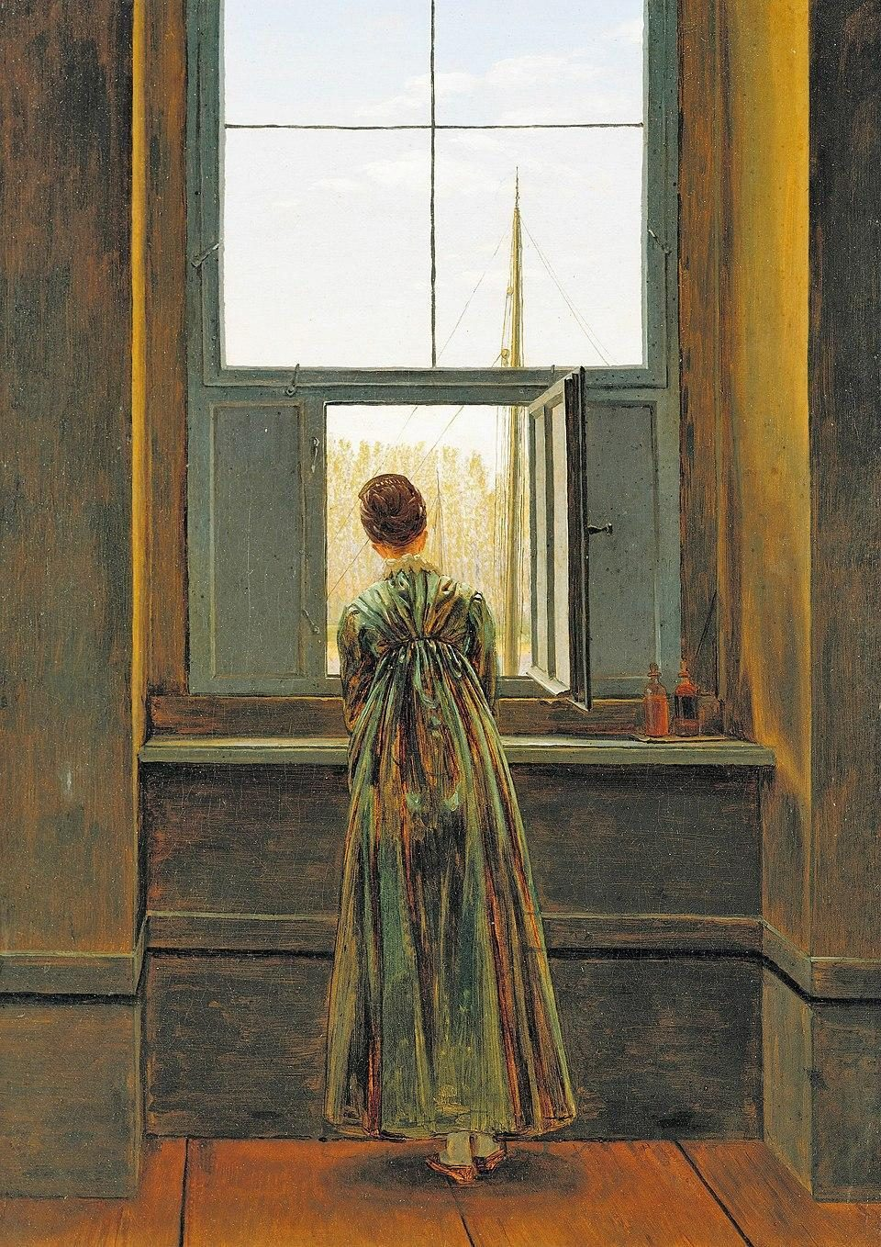

Іл. 2.1. Каспар Давид Фрідріх. Жінка біля вікна. 1822. Полотно, олія. 44×37 см. Alte Nationalgalerie, Berlin.
Джерело: https://commons.wikimedia.org/wiki/Category:Frau_am_Fenster_by_Caspar_David_Friedrich

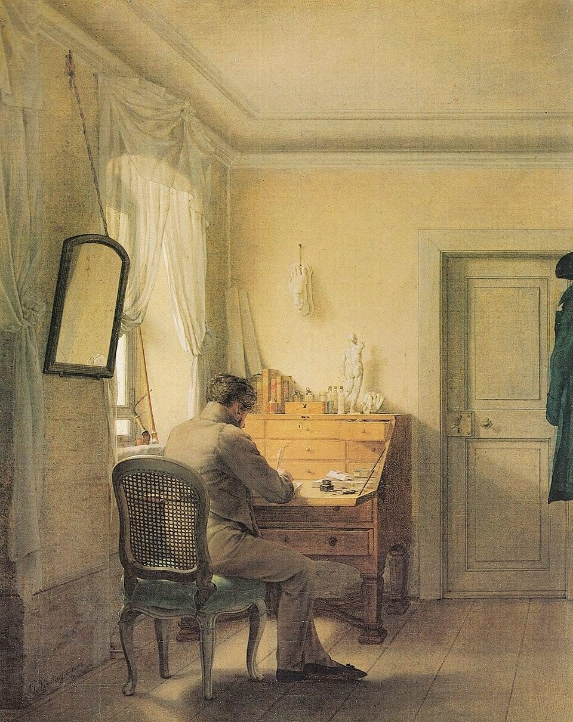

Іл. 2.2. Ґеорг Фрідріх Керстінг. Чоловік за письмовим столом. 1812. Полотно, олія. Museum für Kunst und Kulturgeschichte, Weimar.
Джерело: https://commons.wikimedia.org/wiki/Category:Paintings_by_Georg_Friedrich_Kersting

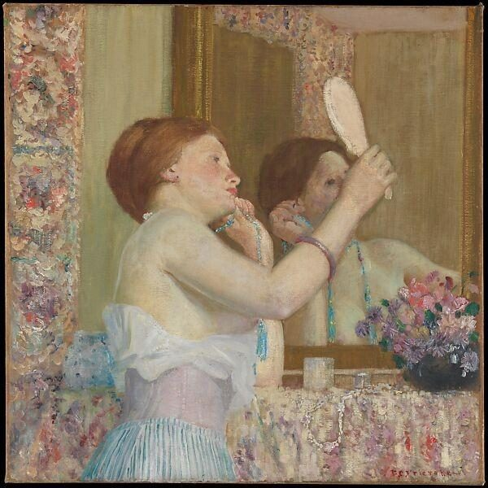

Іл. 2.3. Ґ. Ф. Керстінг. Перед дзеркалом. 1827. Дерево, олія. 36×48 см. Kunsthalle zu Kiel.
Джерело: https://commons.wikimedia.org/wiki/File:Vor_dem_Spiegel.jpg

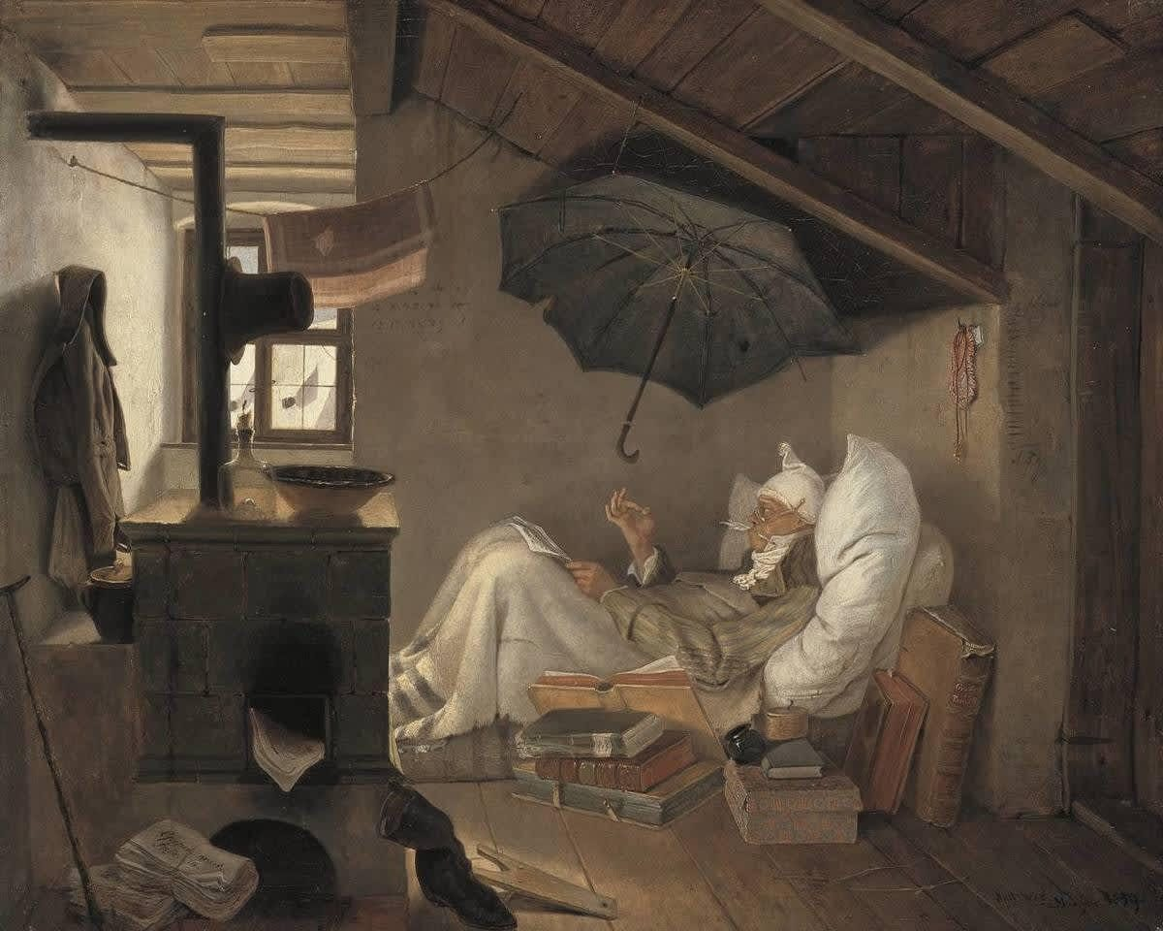

Іл. 2.4. Карл Шпіцвег. Бідний поет. 1839. Полотно, олія. 36,2×44,6 см. Neue Pinakothek, München.
Джерело: https://www.sammlung.pinakothek.de/de/artwork/9pL3KbKLeb

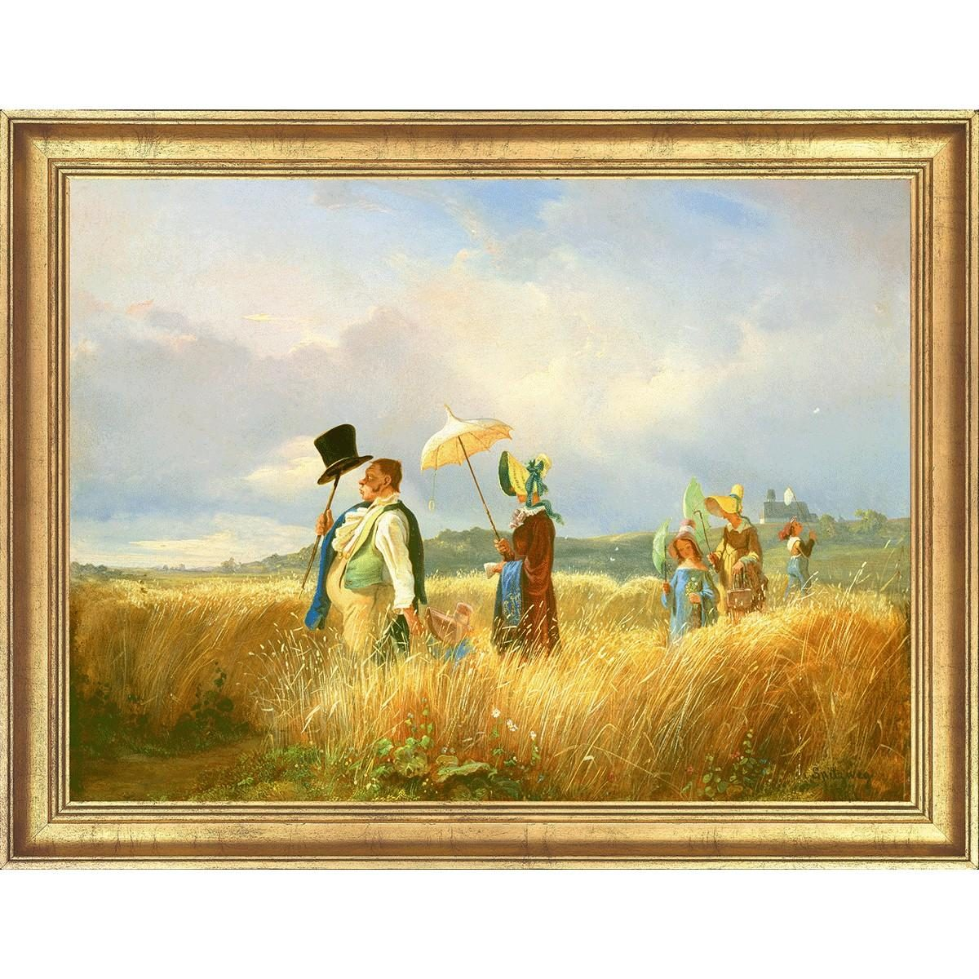
Іл. 2.5. К. Шпіцвег. Недільна прогулянка. 1841. Дерево, олія. 28×34 см. Salzburg Museum (Carolino-Augusteum).
Джерело: https://www.froelichundkaufmann.de/museumsrepliken/gemaelde/carl-spitzweg-der-sonntagsspaziergang-1841.html

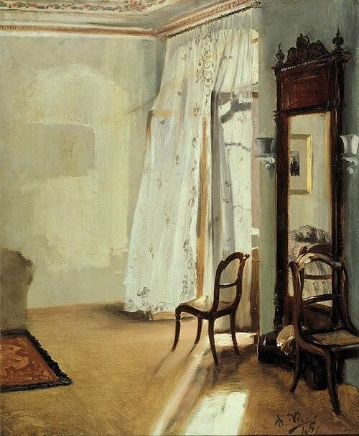

Іл. 2.6. Адольф Менцель. Кімната з балконом. 1845. Картон, олія. 58×47 см. Alte Nationalgalerie, Berlin,
Джерело: https://commons.wikimedia.org/wiki/File:Adolph_Menzel_-_Das_Balkonzimmer_-_Google_Art_Project.jpg
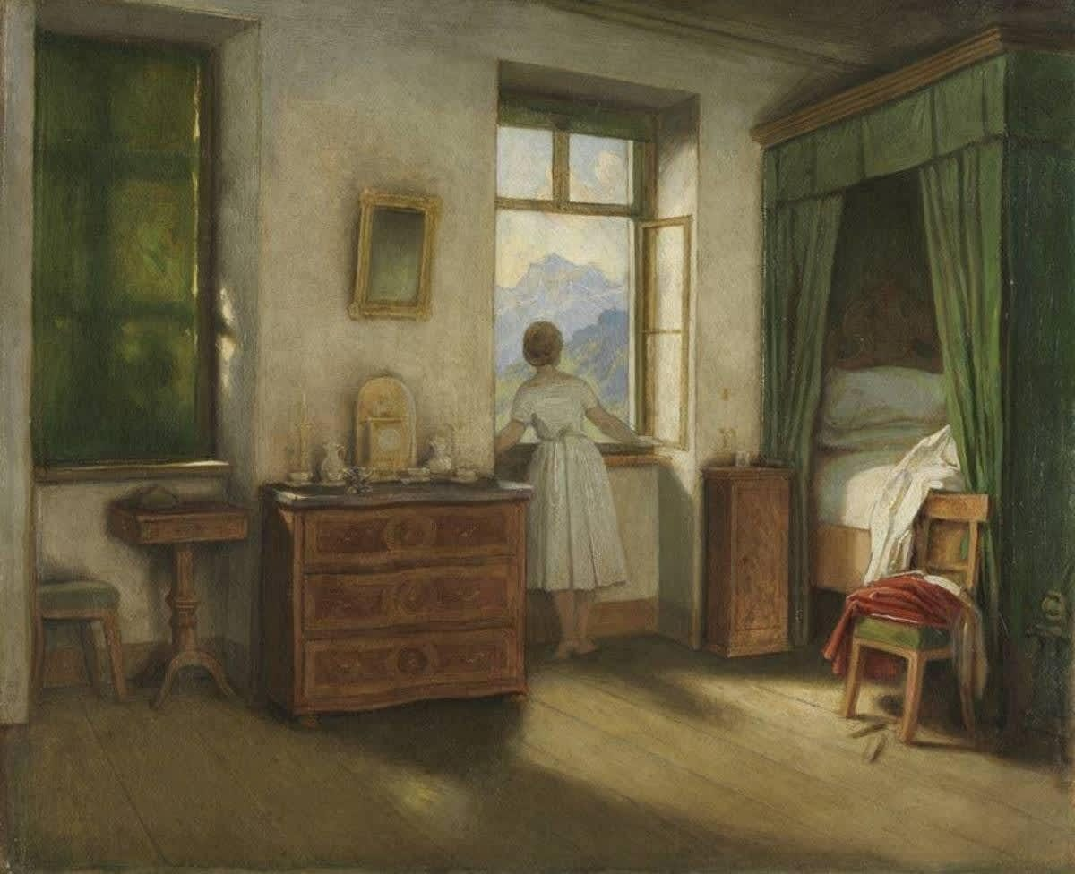

Іл. 2.7. Моріц фон Швінд. Ранкова година (Die Morgenstunde) 1858. Полотно, олія. Sammlung Schack, München.
Джерело: https://www.sammlung.pinakothek.de/de/artwork/ZnxwNDn4Xg
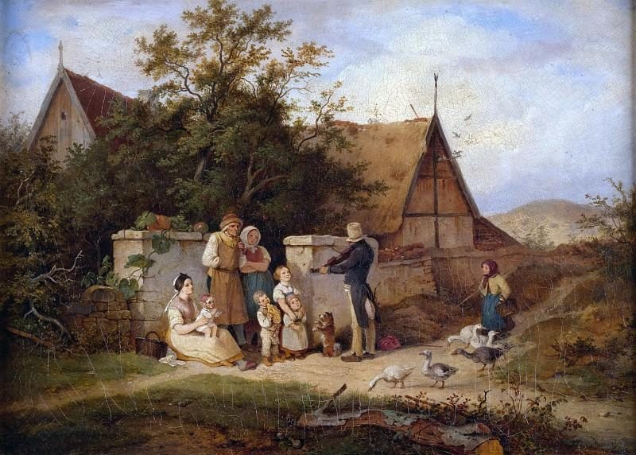

Іл. 2.8. Людвіг Ріхтер. Сільський скрипаль. 1845. Папір, гравюра на дереві. Nationalgalerie, Berlin.
Джерело: https://smb.museum-digital.de/object/14322

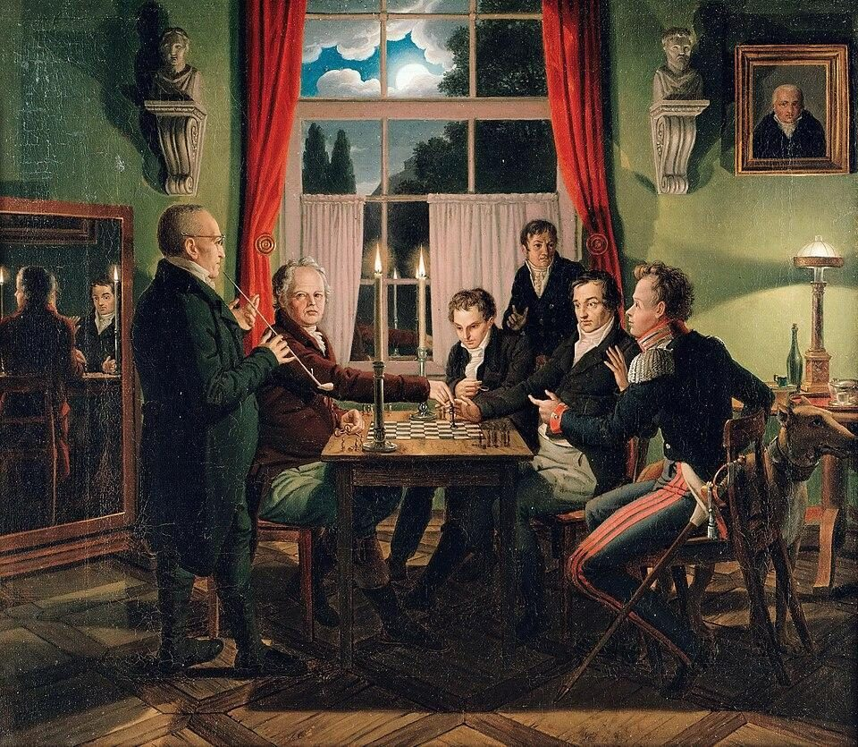

Іл. 2.9. Йоганн Ердман Гумель. Шахова партія у Войсса. 1818. Полотно, олія. Alte Nationalgalerie, Berlin.
Джерело: https://de.wikipedia.org/wiki/Datei:Johann_Erdmann_Hummel_Schachpartie.jpg

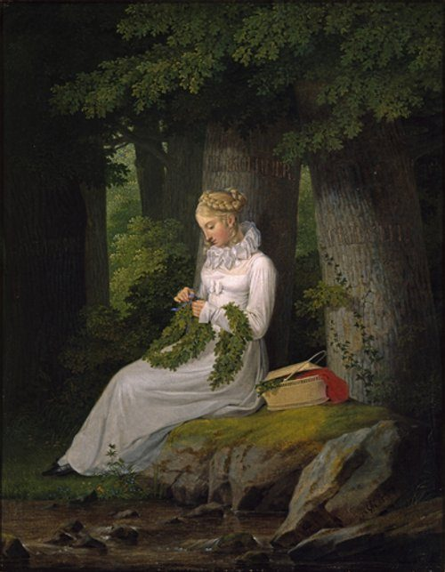

Іл. 2.10. Ґ. Ф. Керстінг. Молода дівчина, що плете гірлянди. 1817. Дерево, олія. Klassik Stiftung Weimar.
Джерело: https://www.klassik-stiftung.de
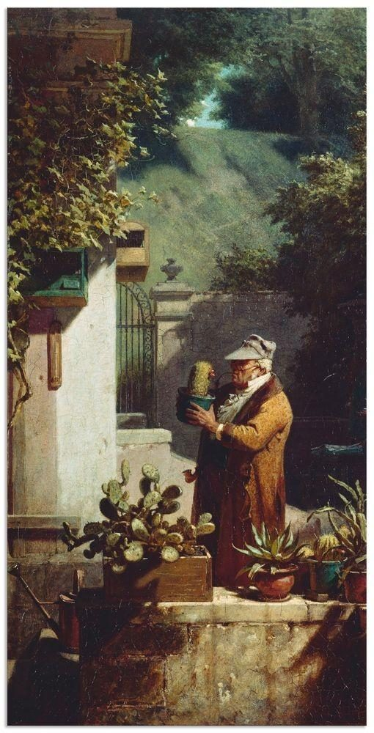

Іл. 2.11. К. Шпіцвег. Кактусоман. Бл. 1856. Дерево, олія. Museum Georg Schäfer, Schweinfurt.
Джерело: https://www.artgalerie.de/wandbilder/leinwandbilder/der-kaktusfreund-vor-1858/a-1142306
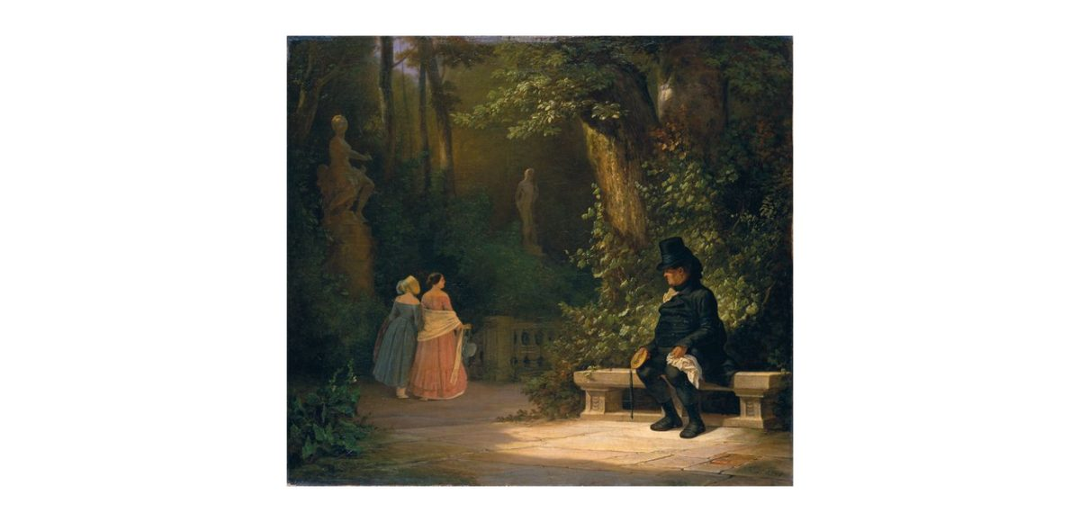

Іл. 2.12. К. Шпіцвег. Вдова. Бл. 1845. Дерево, олія. Приватна збірка.
Джерело: https://rusmuseumvrm.ru/data/collections/painting/19_20/zh_8238/index.php?lang=en

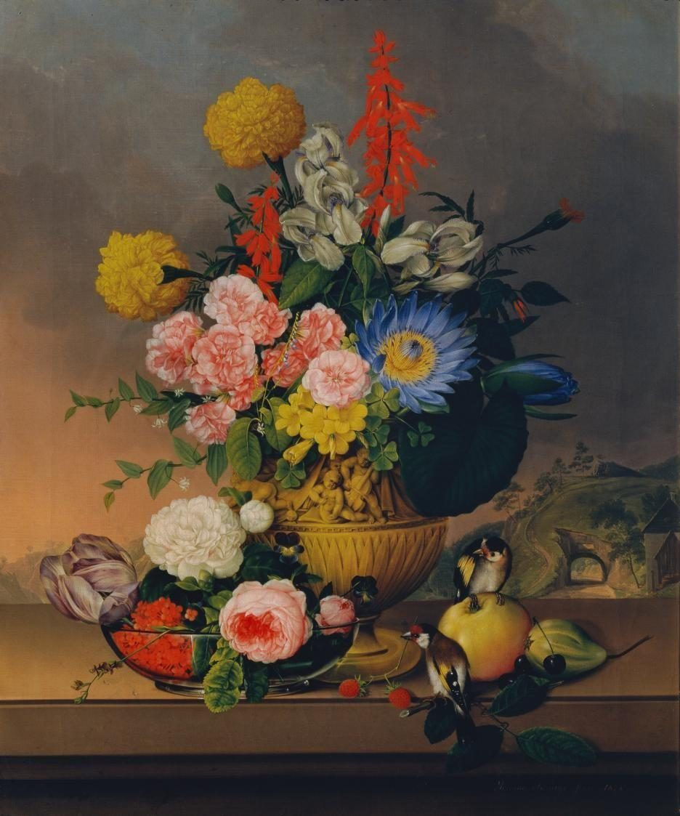

Іл. 2.13. Йоганн Кнапп. Натюрморт з букетом.1828. Полотно, олія. 68×57 см. Belvedere, Wien.
Джерело: https://sammlung.belvedere.at/objects/7451

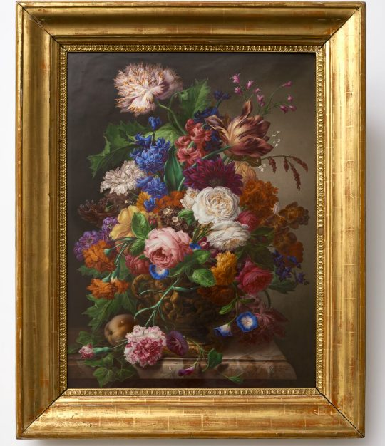

Іл. 2.14. Йозеф Нігг. Натюрморт з квітами у вазі. 1818. Порцеляна, малярство. Wiener Porzellanmanufaktur / MAK, Wien.
Джерело: https://sammlung.mak.at

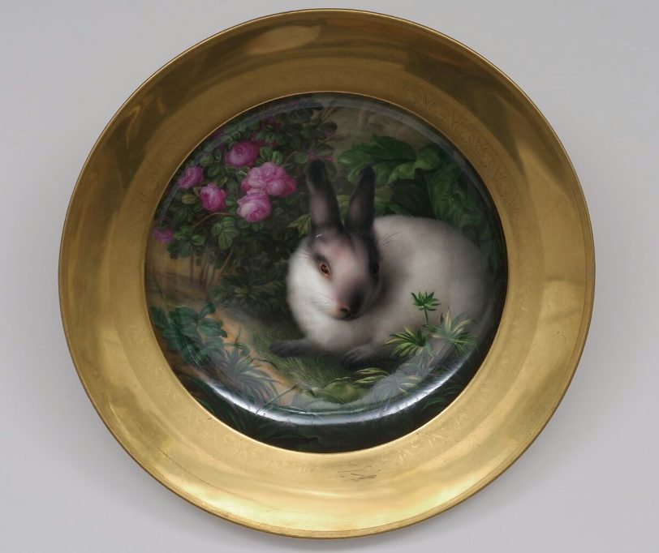

Іл. 2.15. Й. Нігг. Тарілка з квітковим розписом (Teller) бл. 1824. Порцеляна. MAK, Wien.
Джерело: https://sammlung.mak.at

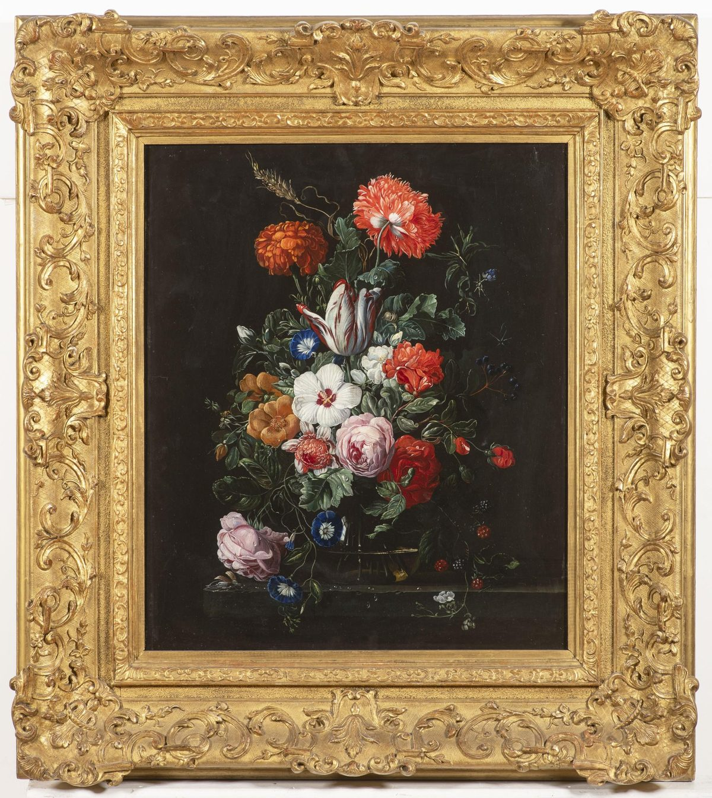

Іл. 2.16. Себастьян Веґмаєр. Букет у срібній вазі бл. 1830. Полотно, олія. Belvedere, Wien.
Джерело: https://onebid.bg/bg/old-masters-sebastian-wegmayr-vienna-1776-1857-floral-still-life/1869607

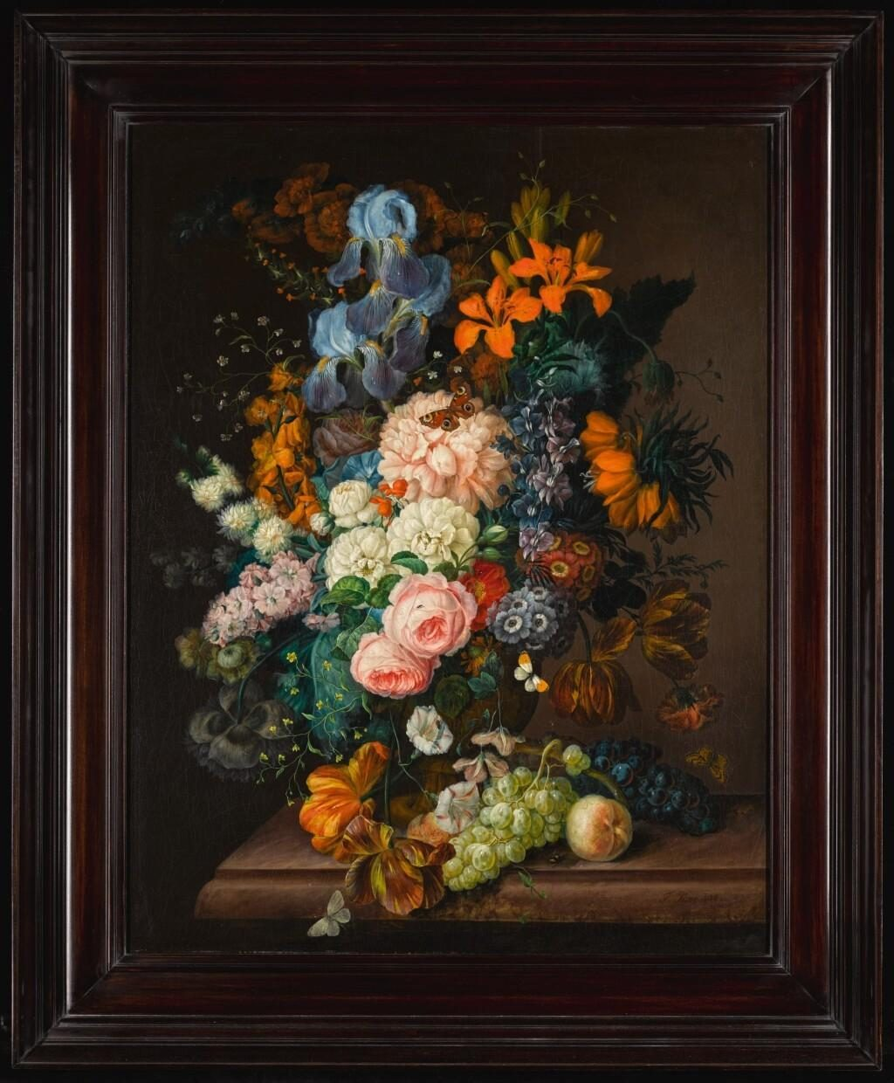

Іл. 2.17. Франц Ксавер Петтер. Букет квітів. Бл. 1830-х рр. Полотно, олія. Belvedere, Wien.
Джерело: https://www.sothebys.com/en/buy/auction/2019/19th-century-european-paintings-2/franz-xaver-petter-still-life-with-roses-peonies
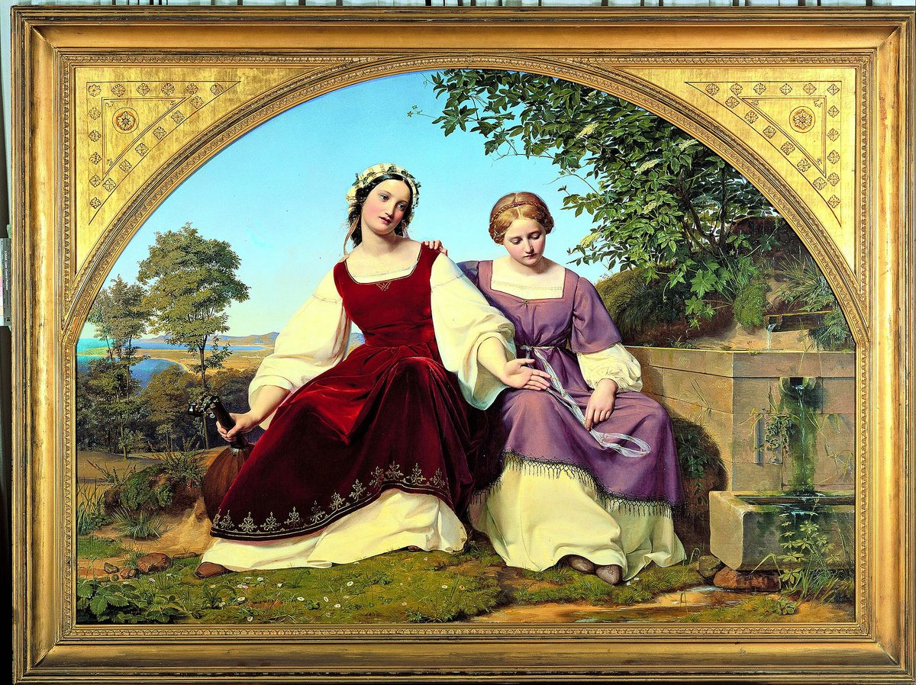
Іл. 2.18. Едуард Бендеманн. Дві дівчинки біля джерела. Бл. 1840-х рр.
Джерело: http://godsandfoolishgrandeur.blogspot.com/2024/03/all-together-now-bendemann-family-and.html
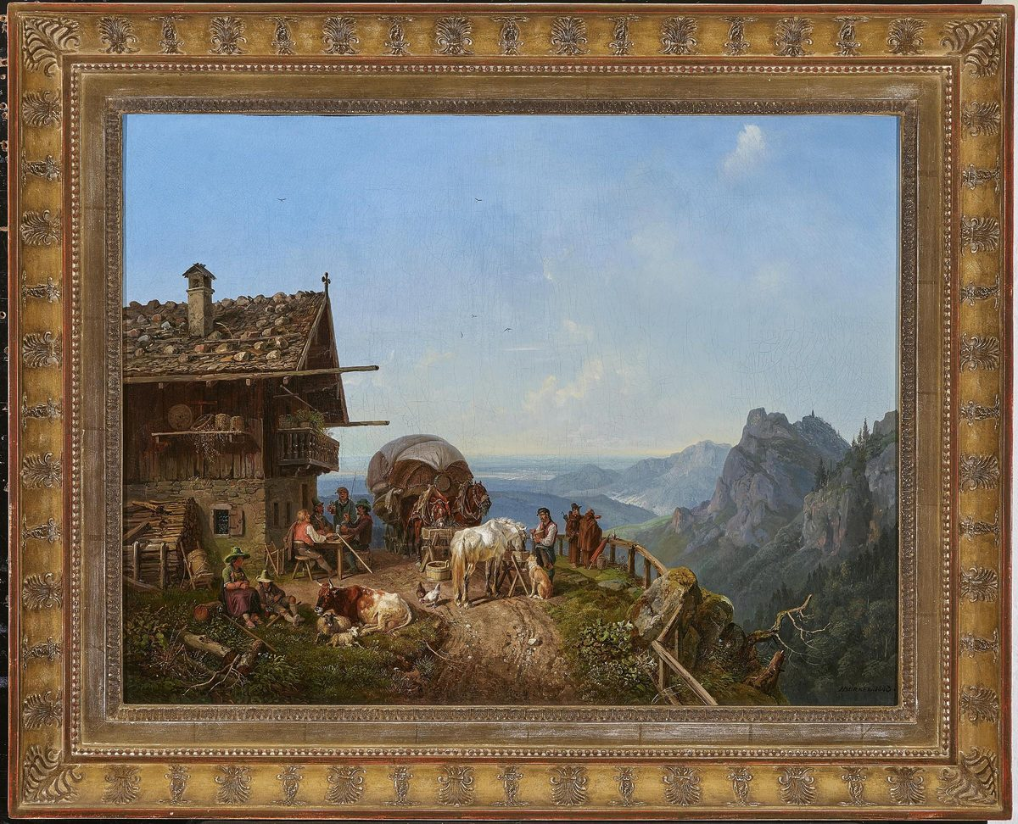
Іл. 2.19. Генріх Бюркель. Сільська корчма. Бл. 1840. Полотно, олія. Neue Pinakothek, München.
Джерело: https://www.neumeister.com/en/artwork-search/artwork-database/ergebnis/335-152/Heinrich-B%25C3%25BCrkel/

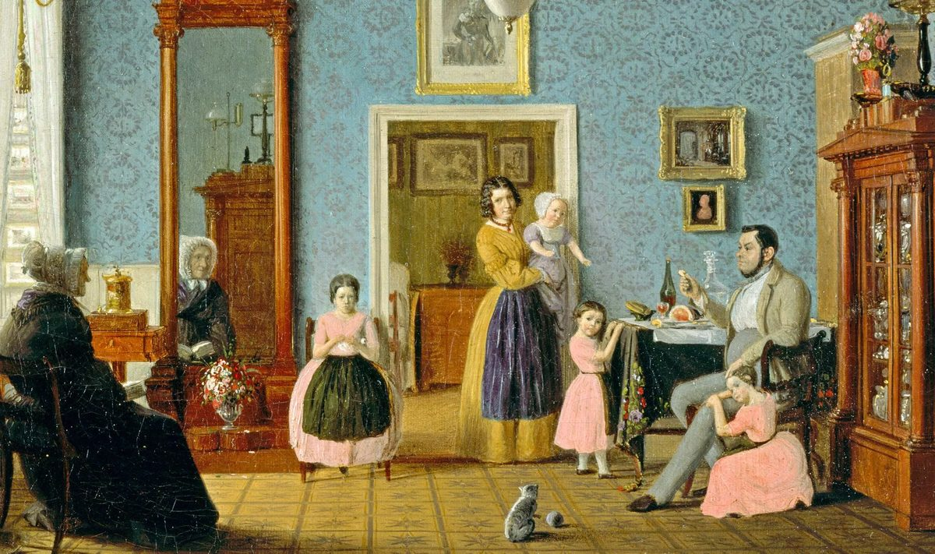

Іл. 2.20. Едуард Ґертнер. Берлінський інтер’єр / салон. 1830-ті рр. Полотно, олія. Stiftung Stadtmuseum Berlin.
Джерело: https://www.metmuseum.org/art/collection/search/406968
РОЗДІЛ 3. ОБРАЗ ДОМУ В АВСТРІЙСЬКОМУ БІДЕРМАЄРІ
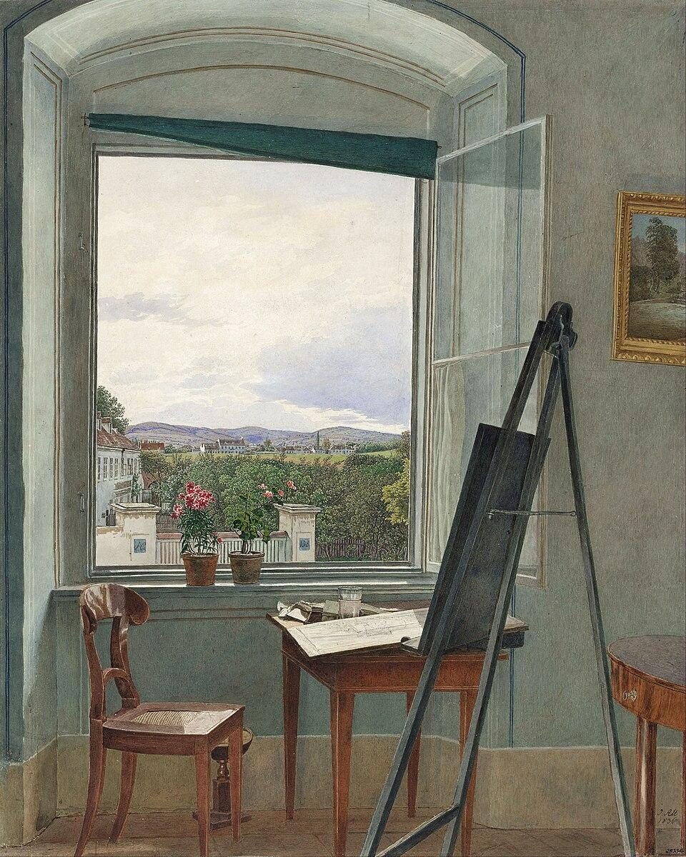

Іл. 3.1. Якоб Альт. Вид з ательє в Альзерфорштадті. 1836. Папір, акварель. Albertina, Wien,
Джерело: https://sammlungenonline.albertina.at/objects/37470/blick-aus-dem-atelier-des-kunstlers-in-der-alservorstadt-geg
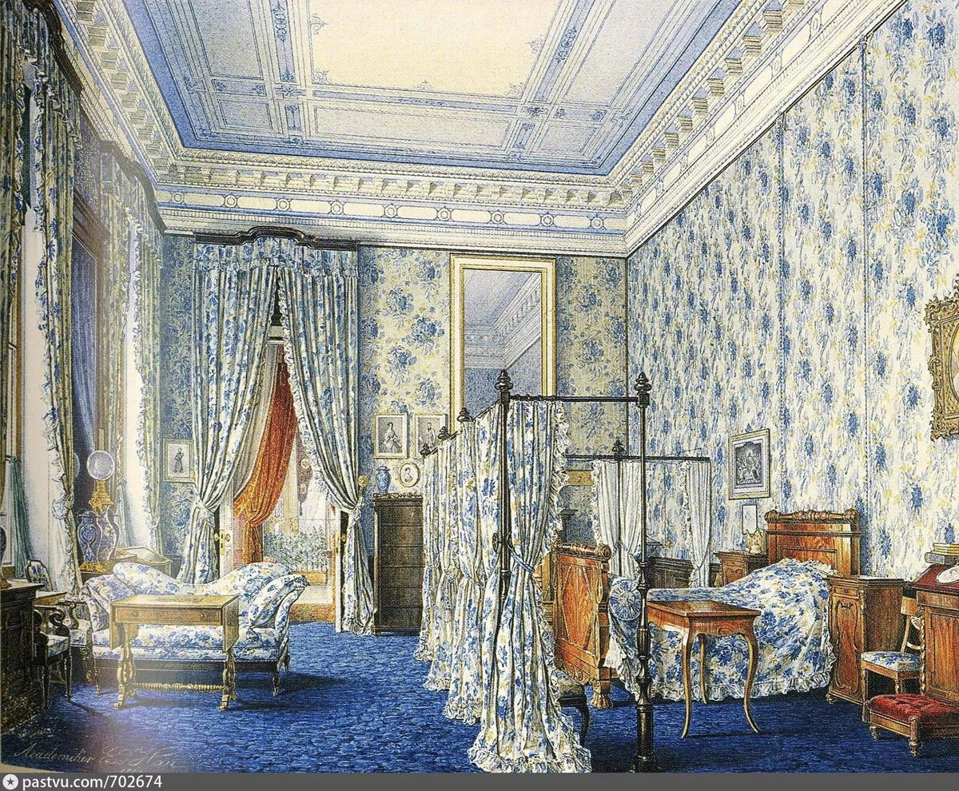

Іл. 3.3. Р. фон Альт. Спальня імператриці Кароліни Августи у Гофбурзі. 1837. Папір, акварель. Albertina, Wien.
Джерело: https://sammlungenonline.albertina.at
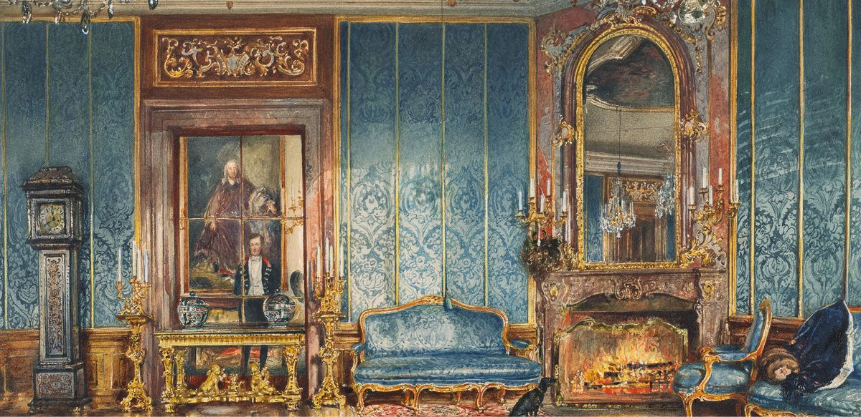

Іл. 3.4. Р. фон Альт. Блакитна вітальня у замку Вальтіце. 1845. Папір, акварель. Liechtenstein. The Princely Collections, Vaduz-Wien.
Джерело: https://www.liechtensteincollections.at
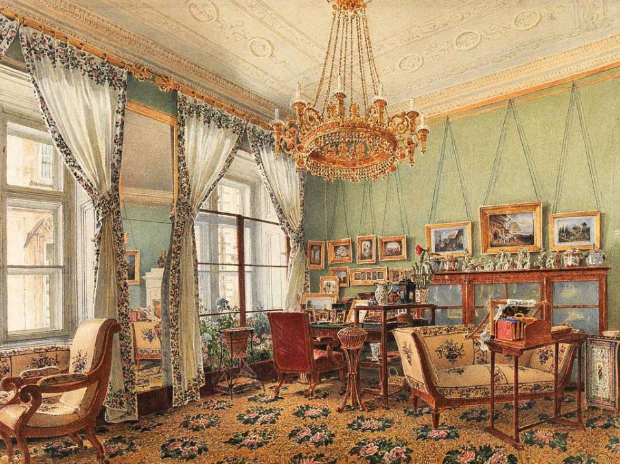

Іл. 3.5. Р. фон Альт. Вітальня у палаці Разумовських на Ландштрассе у Відні. 1836. Папір, акварель. Liechtenstein. The Princely Collections.
Джерело: https://www.liechtensteincollections.at
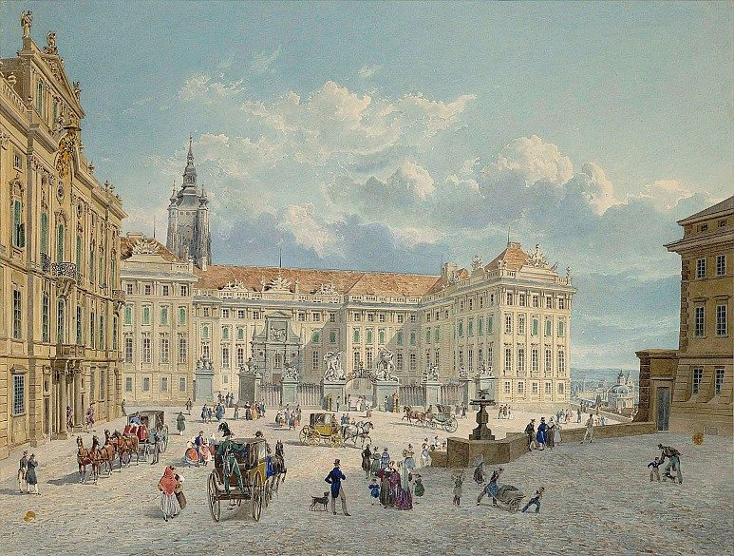

Іл. 3.7. Е. Гурк. У Градчанах у Празі. Бл. 1838. Папір, акварель. Albertina, Wien.
Джерело: https://www.expedia.com/Prague-Hradcany.dx6281908

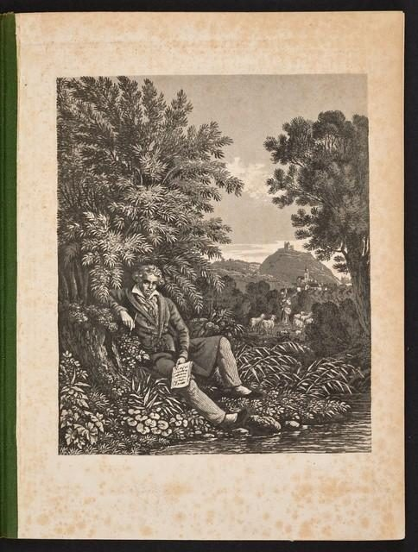

Іл. 3.8. Йозеф Геґі / Франц Геґі. Музичний салон з Бетховеном (Musiksalon). 1834. Гравюра. Albertina, Wien.
Джерело: https://sammlungenonline.albertina.at
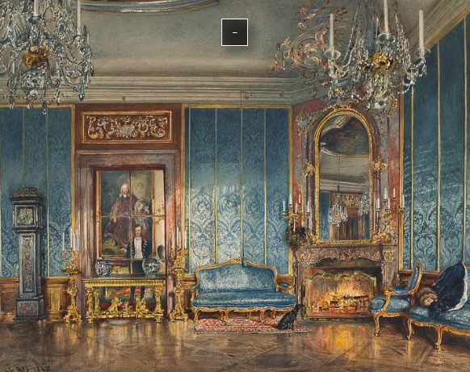

Іл. 3.10. Йоганн Штефан Декер. Віденський інтер’єр (Wiener Interieur). 1830-ті рр. Папір, акварель. Wien Museum.
Джерело: https://en.wikipedia.org/wiki/Johann_Stephan_Decker
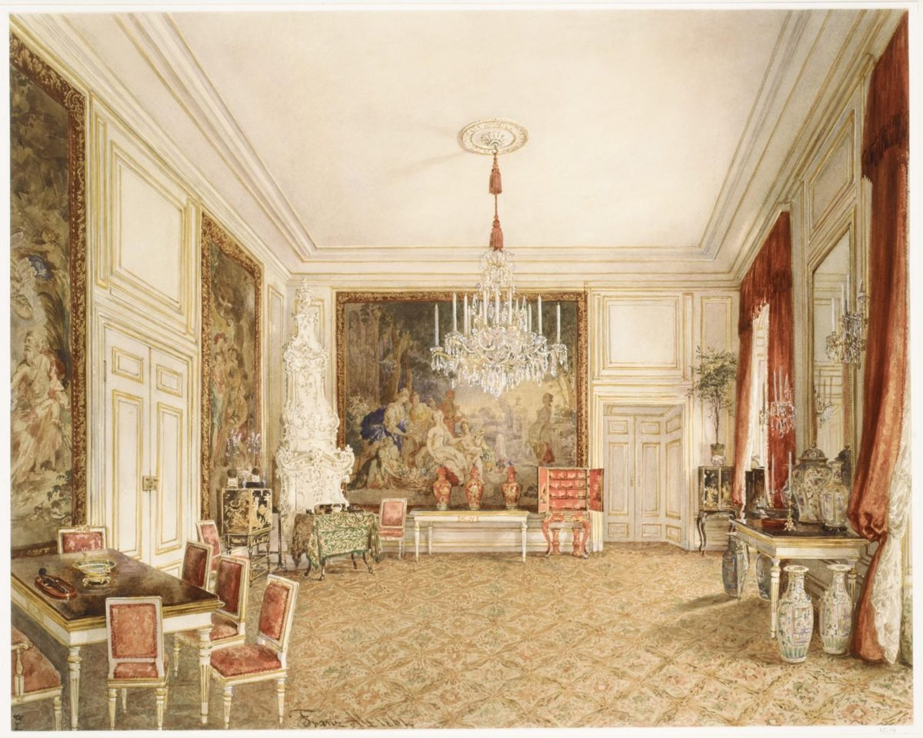
Іл. 3.11. Франц Альт. Салонний інтер’єр. 1840-ві рр. Папір, акварель. Albertina, Wien.
Джерело: https://www.metmuseum.org/art/collection/search/334768

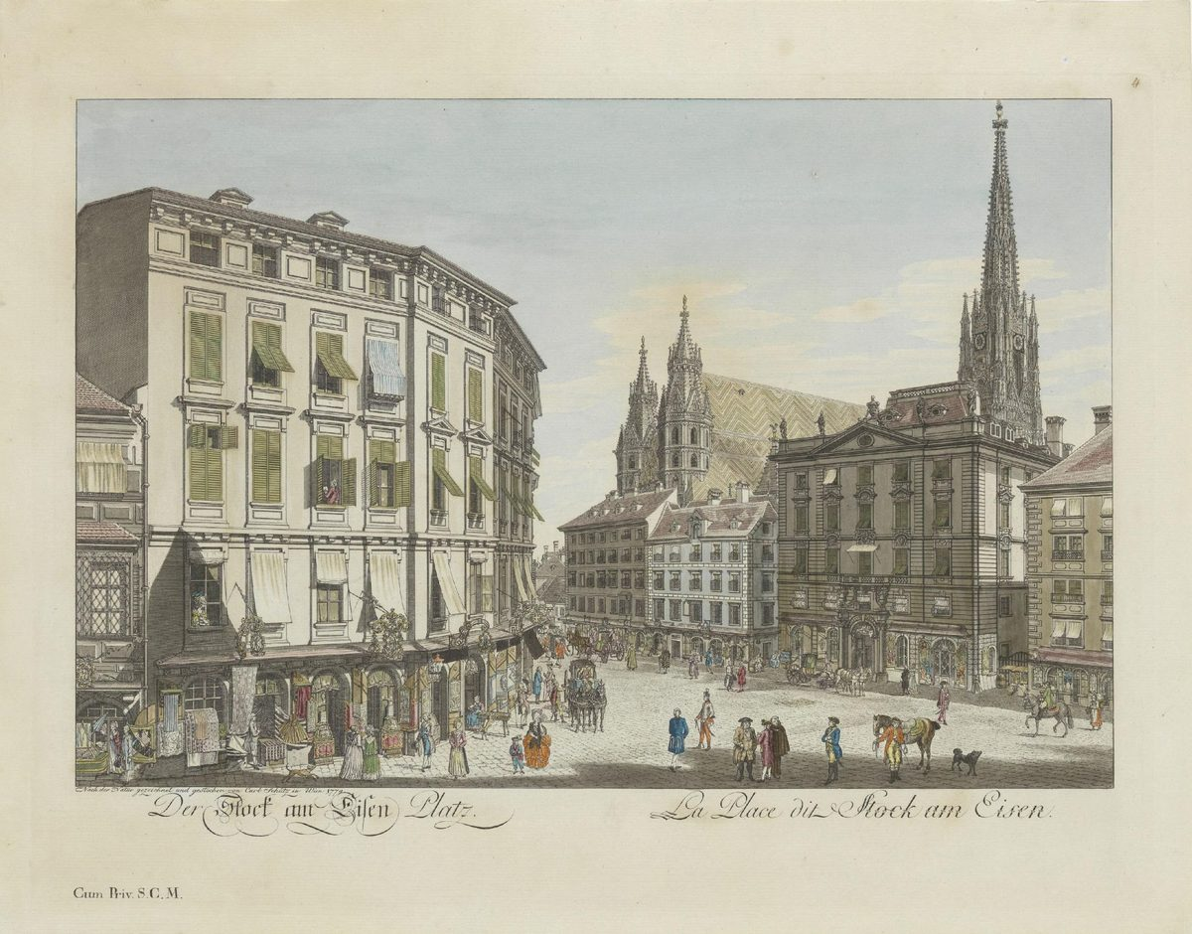

Іл. 3.12. Карл Шютц / послідовники. Площа Шток-ім-Айзен. Бл. 1820–1830. Папір, акварель. Albertina, Wien.
Джерело: https://sammlung.wienmuseum.at/en/object/158932-der-stock-am-eisen-platz-la-place-dit-stock-am-eisen-1-etat/

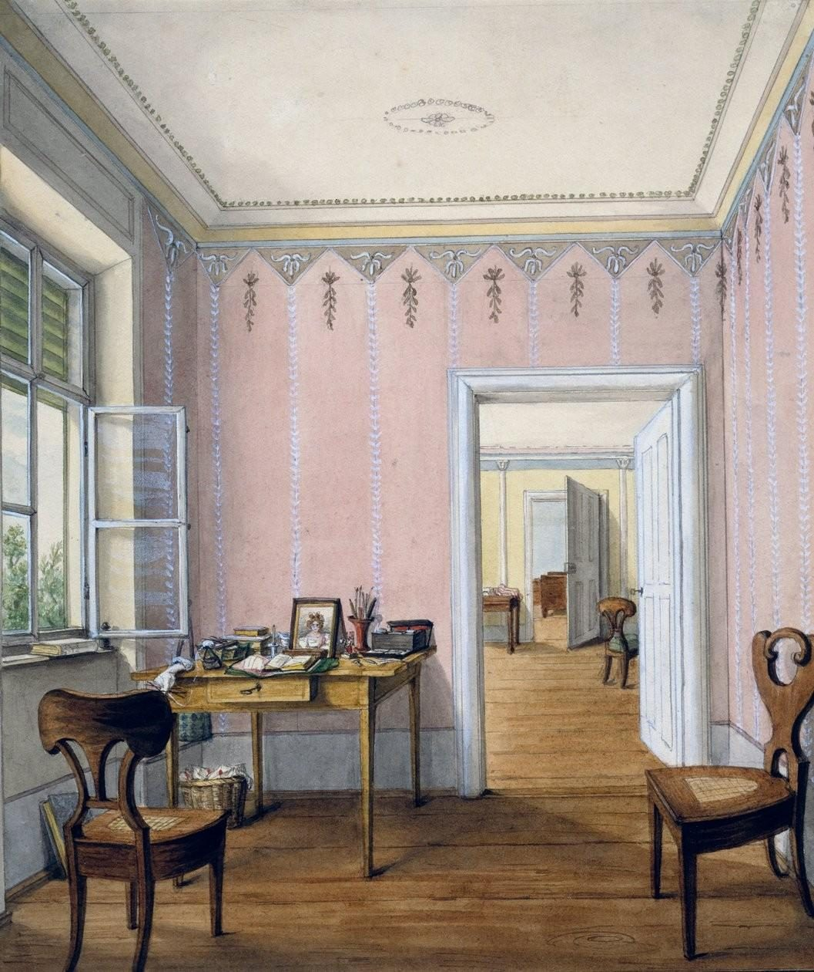

Іл. 3.13. Антон Адам Ґланц. Інтер’єр буржуазної квартири. 1840-ві рр. Папір, акварель. Albertina, Wien.
Джерело: https://www.meisterdrucke.ie/fine-art-prints/Austrian-School/1111706/Biedermeier-style-interior,-circa-1840,-Austria.html

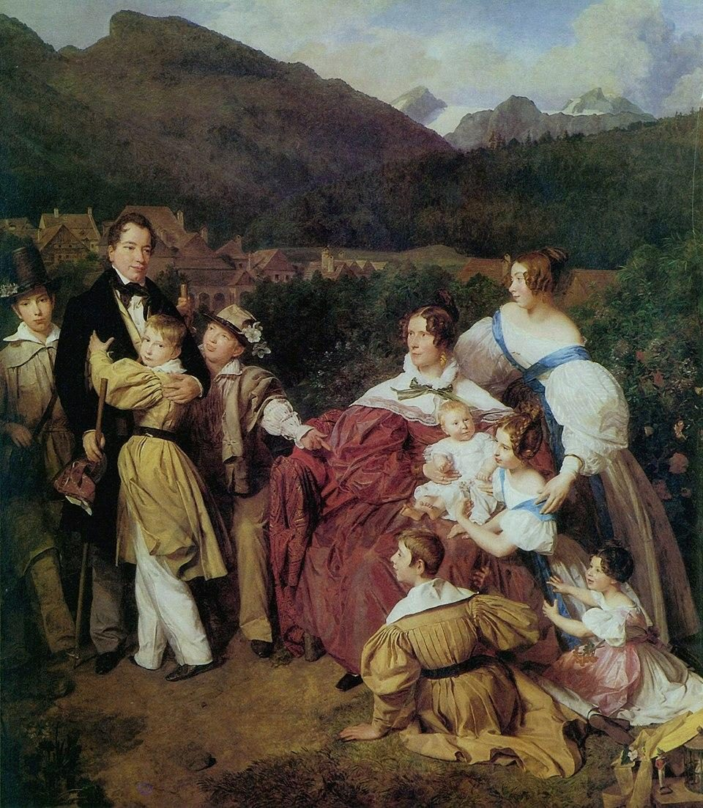

Іл. 3.14. Фердинанд Ґеорг Вальдмюллер. Родинний портрет в Ішлі (Familienbild in Ischl). 1834. Полотно, олія. Belvedere, Wien,
Джерело: https://commons.wikimedia.org/wiki/Category:Ischl_paintings_by_Ferdinand_Georg_Waldm%C3%BCller#/media/File:Waldm%C3%BCller_Family_Eltz_1835.jpg

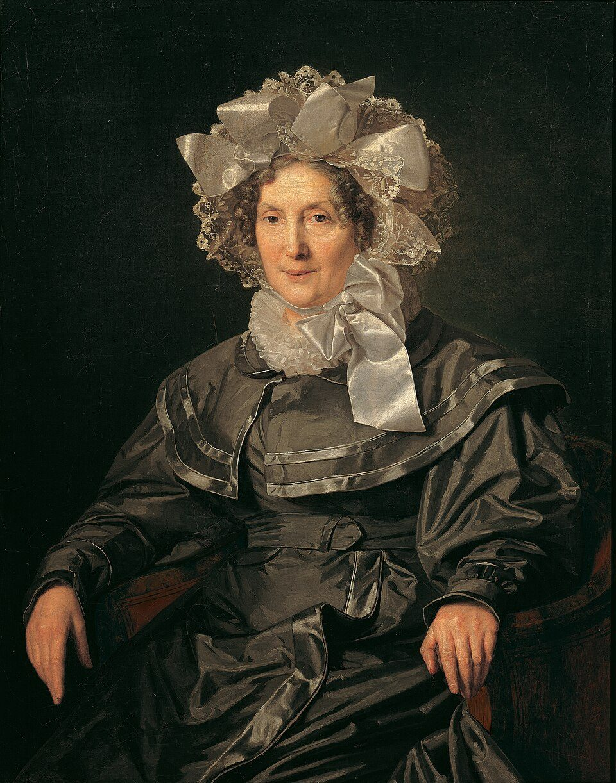

Іл. 3.15. Ф. Ґ. Вальдмюллер. Портрет Анни Вальдмюллер (Bildnis der Mutter des Künstlers, Anna Waldmüller). 1819. Дерево, олія. 32×25 см. Belvedere, Wien.
Джерело: https://sammlung.belvedere.at

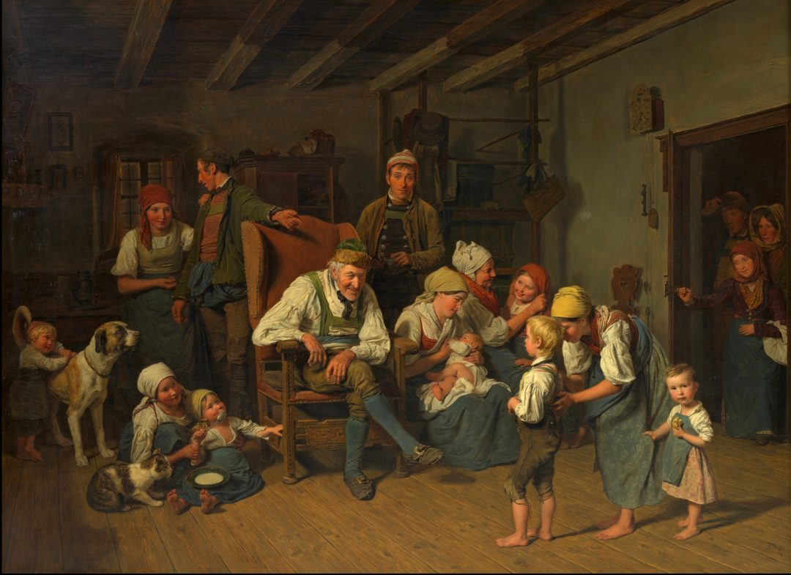

Іл. 3.16. Ф. Ґ. Вальдмюллер. Ранок Різдва (Christtagmorgen). 1843–44. Полотно, олія. Belvedere, Wien.
Джерело: https://artinwords.de/ferdinand-georg-waldmueller-christtagmorgen/

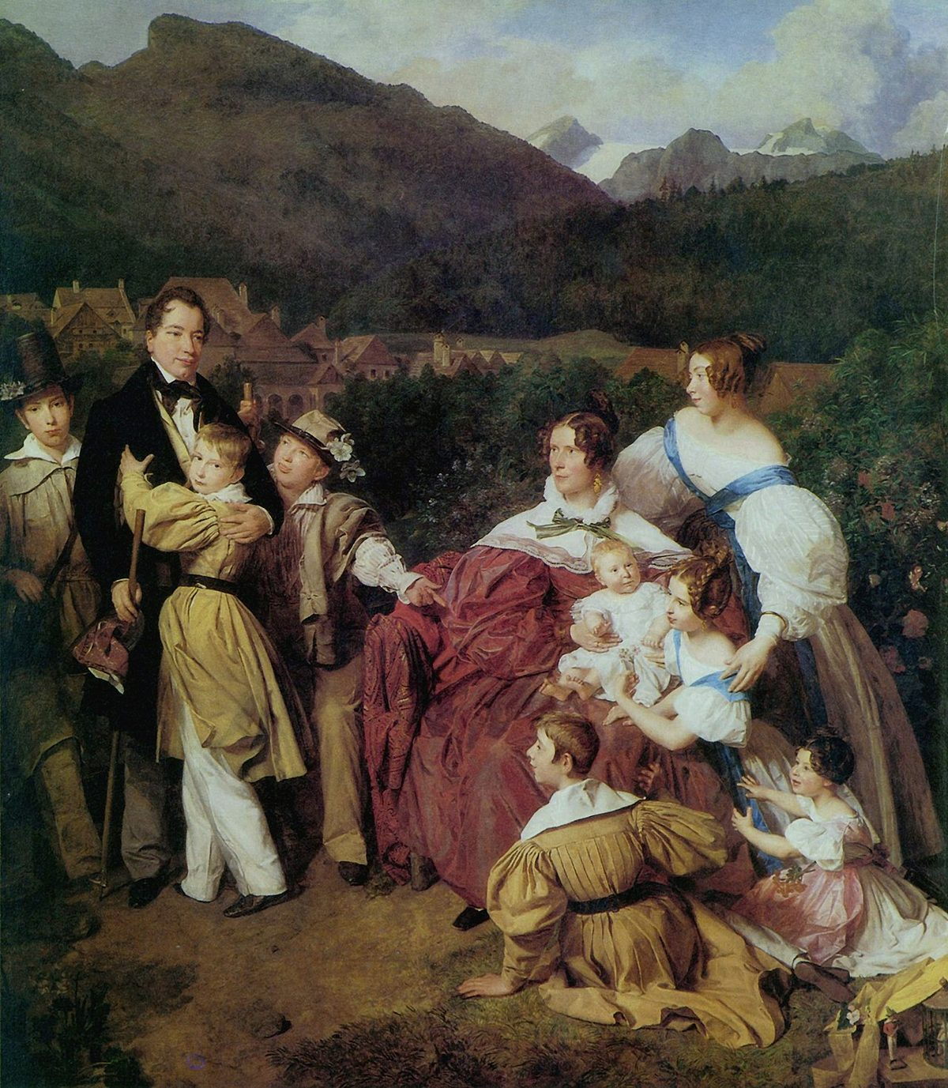

Іл. 3.17. Ф. Ґ. Вальдмюллер. Родина Ельтц у Бад-Ішлі (Familie Eltz in Ischl). 1835. Полотно, олія. Belvedere, Wien.
Джерело: https://sammlung.belvedere.at

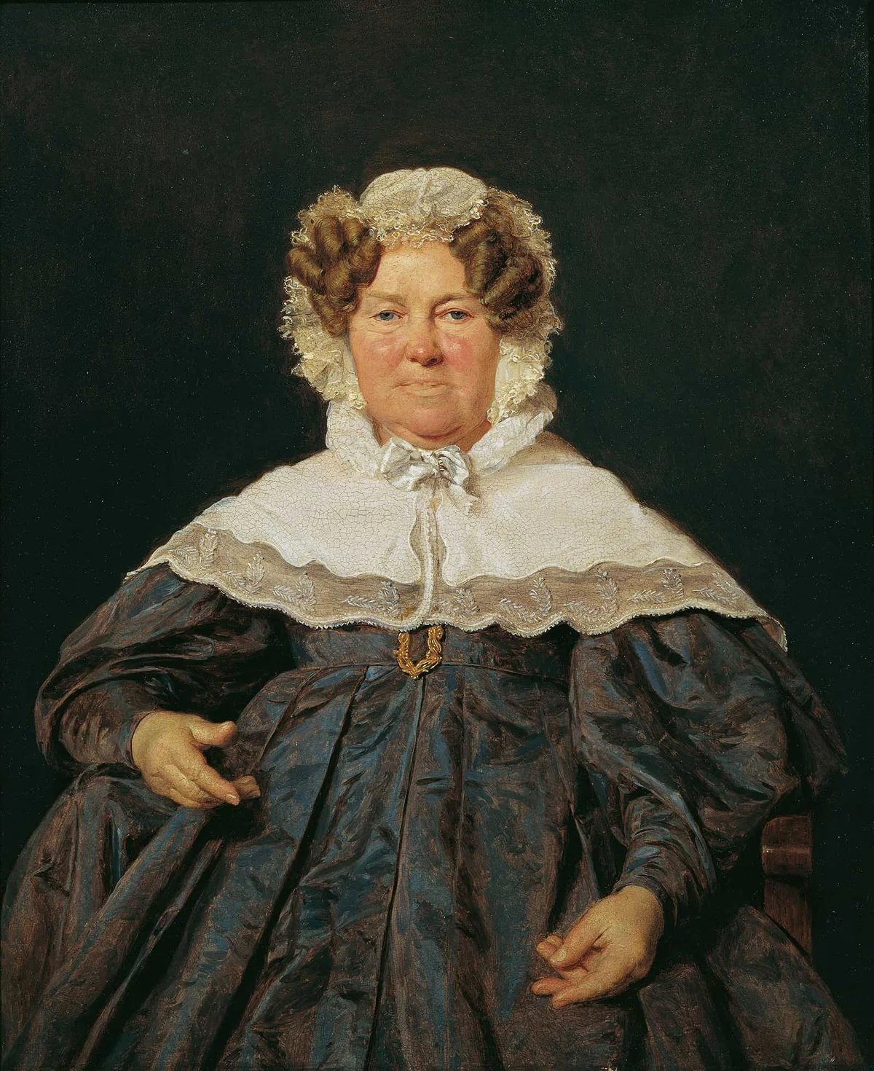

Іл. 3.18. Ф. Ґ. Вальдмюллер. Жозефіна Шаумбург, уроджена Шталь. 1834. Дерево, олія. 36×30 см. Belvedere, Wien.
Джерело: https://sammlung.belvedere.at

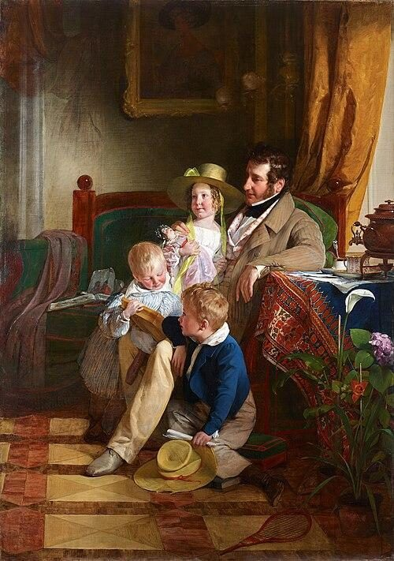

Іл. 3.19. Фрідріх фон Амерлінг. Рудольф фон Артабер з дітьми. 1837. Полотно, олія. Belvedere, Wien.
Джерело: https://de.wikipedia.org/wiki/Datei:Friedrich_von_Amerling_-_Rudolf_von_Arthaber_und_seine_Kinder_Rudolf,_Emilie_und_Gustav_-_2245_-_%C3%96sterreichische_Galerie_Belvedere.jpg

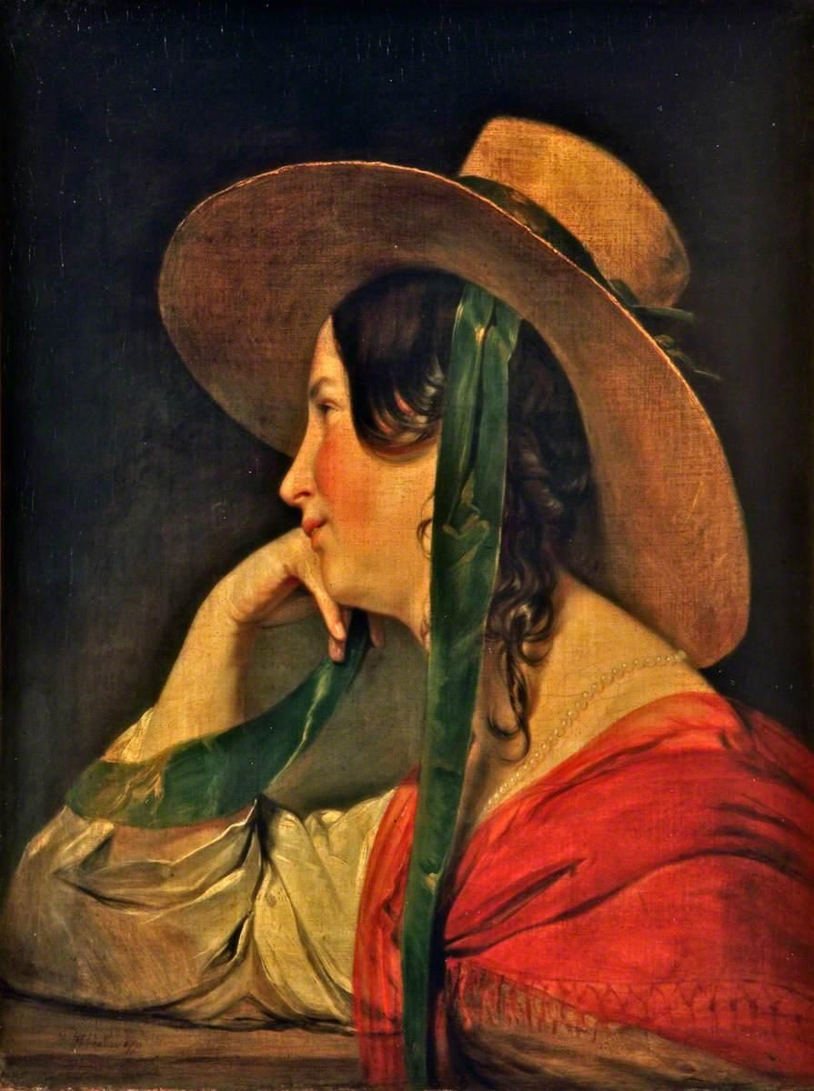

Іл. 3.20. Ф. фон Амерлінг. Дівчинка із солом’яним капелюшком. Бл. 1835. Полотно, олія. Belvedere, Wien.
Джерело: https://commons.wikimedia.org/wiki/Category:Paintings_by_Friedrich_von_Amerling#/media/File:Friedrich_von_Amerling_(1803-1887)_-_A_Lady_in_a_Large_Straw_Hat_-_LL_3534_-_Lady_Lever_Art_Gallery.jpg

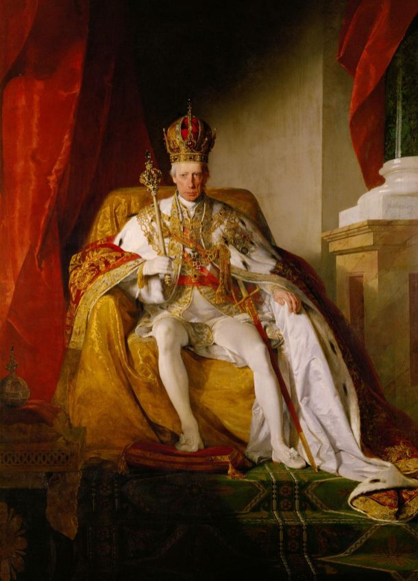

Іл. 3.21. Ф. фон Амерлінг. Імператор Франц І у коронаційному вбранні. 1832. Полотно, олія. Kunsthistorisches Museum, Wien.
Джерело: https://www.khm.at/kunstwerke/kaiser-franz-i-ii-1768-1835-von-oesterreich-im-oesterreichischen-kaiserornat-5575

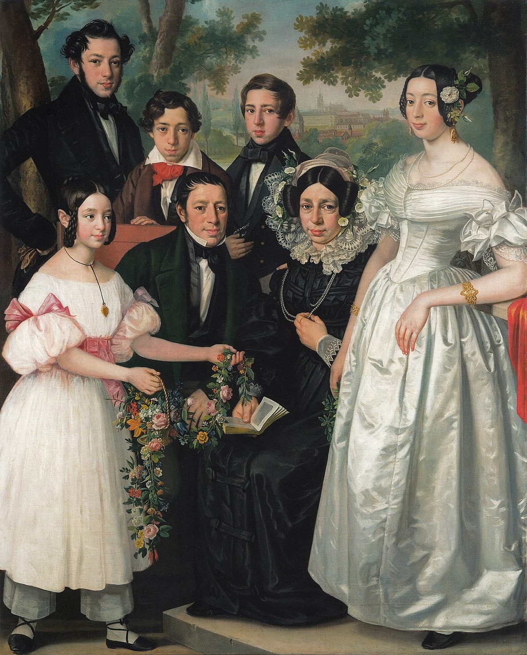

Іл. 3.22. Антонін Махек. Родинний портрет празького бюргера. 1830-ті рр. Полотно, олія. Národní galerie v Praze.
Джерело: https://commons.wikimedia.org/wiki/File:Machek%E2%80%93Wehle_family,_ca._1840.jpg

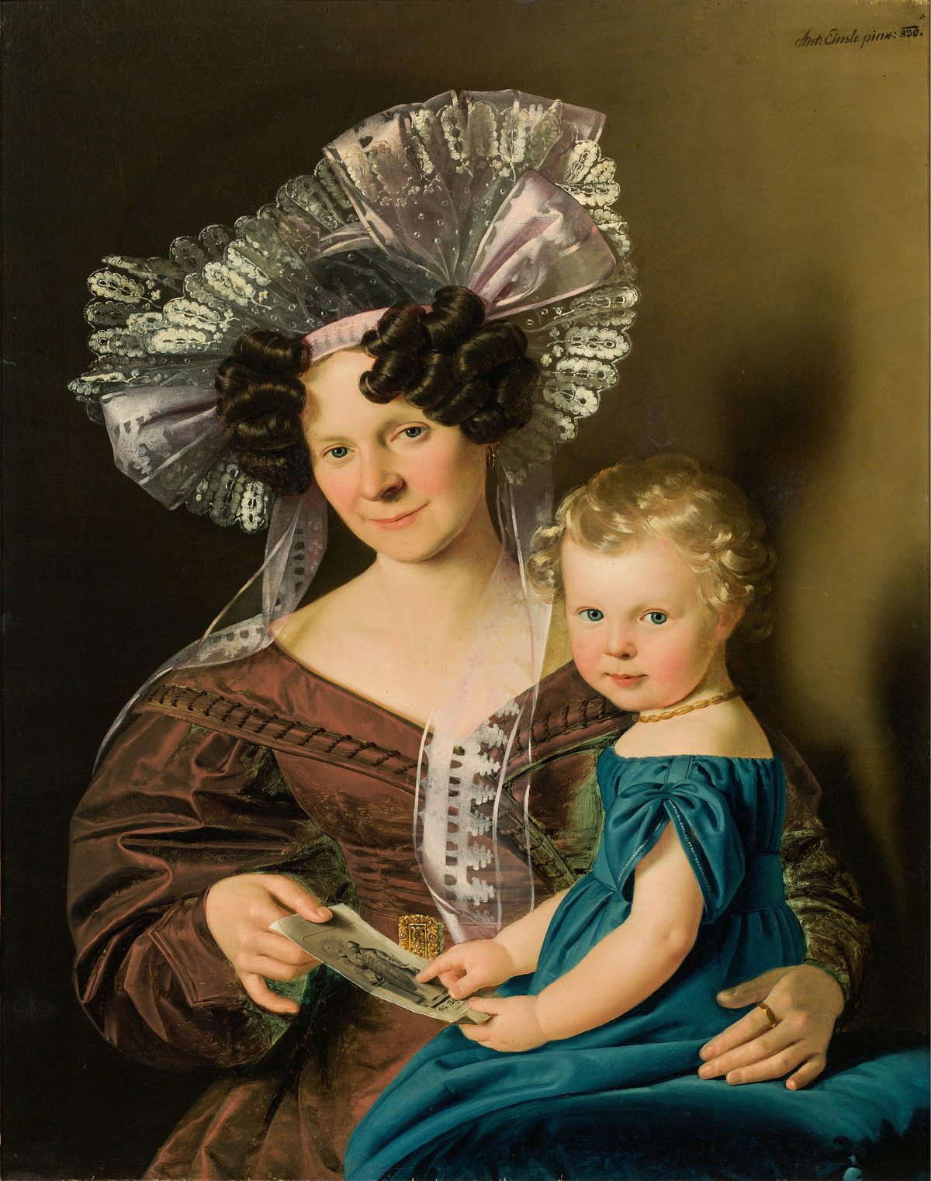

Іл. 3.23. Антон Айнзле. Родинний портрет. 1830-ті рр. Полотно, олія. Belvedere, Wien.
Джерело: https://www.domquartier.at/en/residenzgalerie-collection-online/paintings/anton-einsle-3011801-1031871-self-portrait-at-the-age-of-41residenzgalerie-salzburg-in-memoriam-roman-szalay-donated-by-anna-szalay/

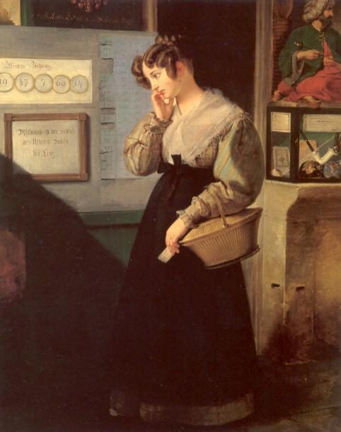

Іл. 3.24. Петер Фенді. Бідна дівчинка перед лотерейним кіоском. 1829. Полотно, олія. Belvedere, Wien.
Джерело: https://commons.wikimedia.org/wiki/File:Peter_Fendi_-_Girl_at_the_Lottery.jpg

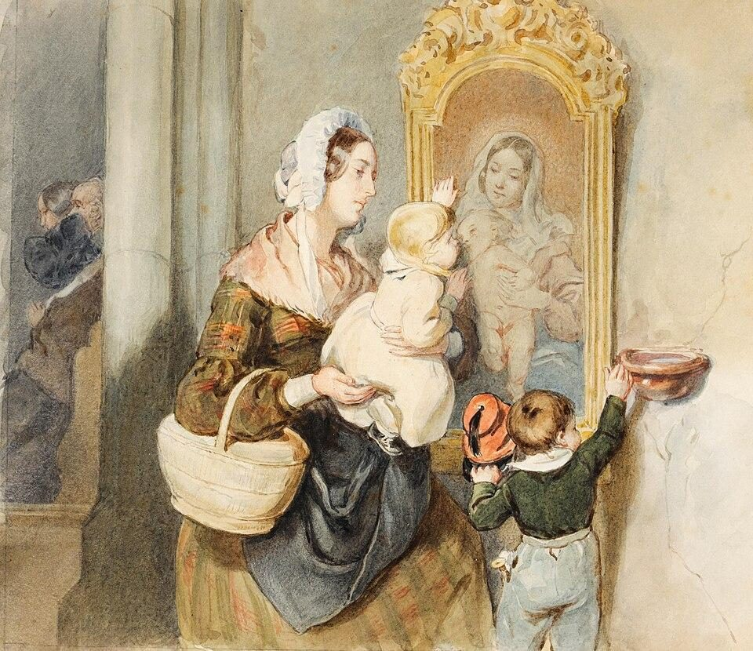

Іл. 3.25. П. Фенді. Дитяча відданість (Die kindliche Andacht). 1840. Папір, акварель. Albertina, Wien.
Джерело: https://commons.wikimedia.org/wiki/File:Peter_Fendi_(attr)_Die_kindliche_Andacht_c1840.jpg
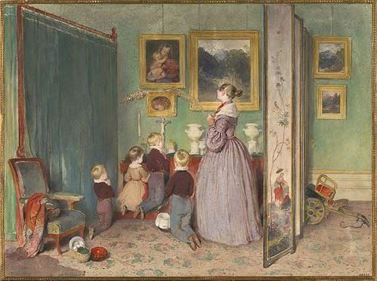

Іл. 3.26. П. Фенді. Ерцгерцогиня Софія з синами. 1839. Папір, акварель. Albertina, Wien.
Джерело: https://www.liechtensteincollections.at/sammlungen-online/junge-frau-mit-kind-vor-einer-huehnersteige
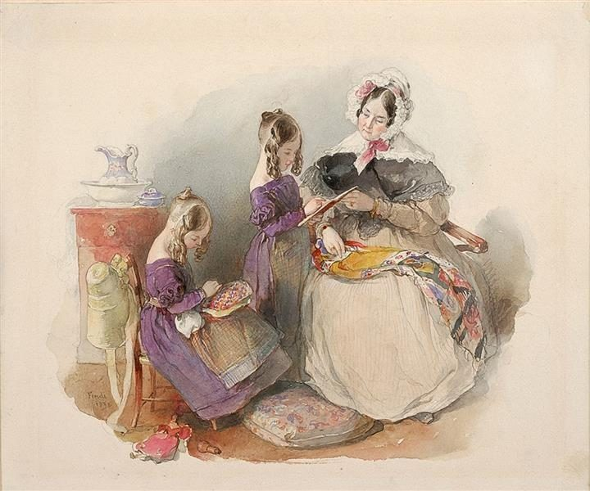
Іл. 3.27. П. Фенді. Принцеси Елізе та Фанні Ліхтенштейн з гувернанткою. 1838. Папір, олівець, акварель. Albertina, Wien.
Джерело: https://www.wikiart.org/en/peter-fendi/princesses-elise-and-fanny-liechtenstein-1838
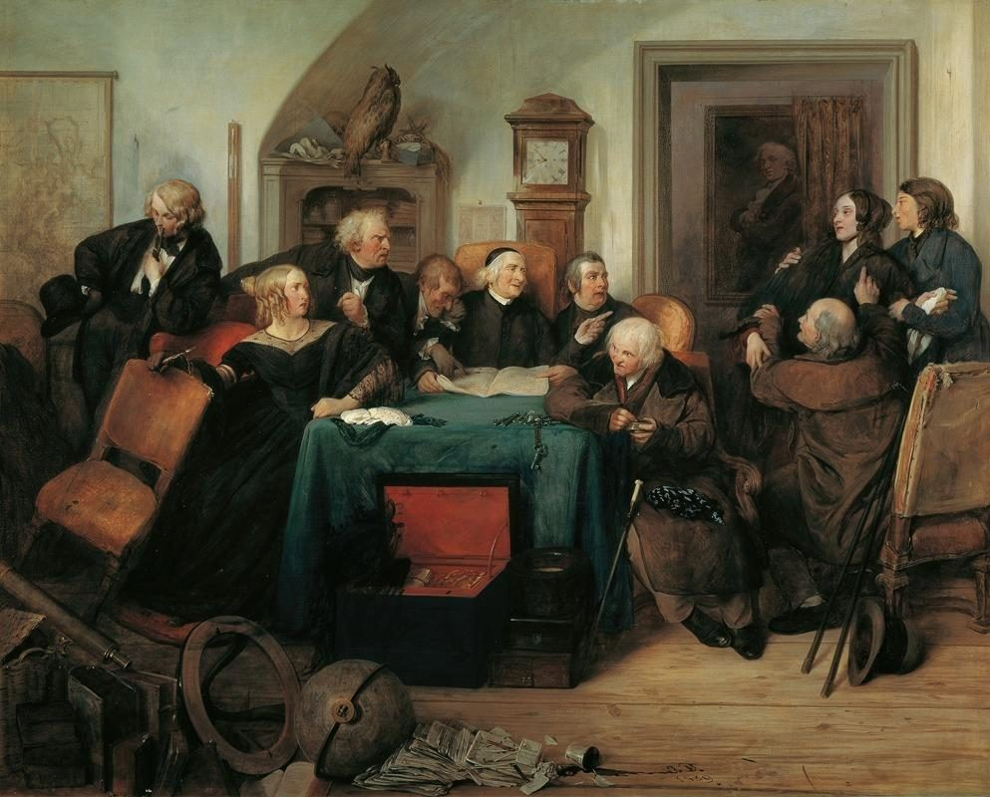
Іл. 3.28. Йозеф Данхаузер. Розкриття заповіту. 1839. Полотно, олія. Belvedere, Wien.
Джерело: https://artvee.com/dl/die-testamentseroffnung/
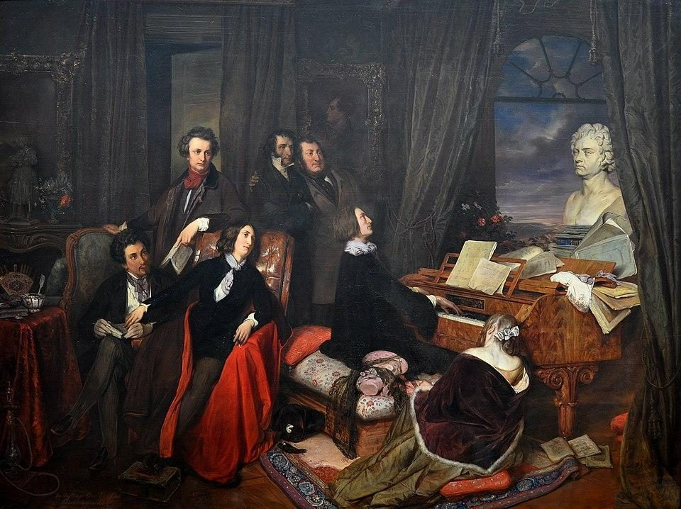

Іл. 3.29. Й. Данхаузер. Ференц Ліст за фортепіано. 1840. Полотно, олія. Alte Nationalgalerie, Berlin.
Джерело: https://de.wikipedia.org/wiki/Datei:Josef_Danhauser_Liszt_am_Fl%C3%BCgel_1840_01.jpg
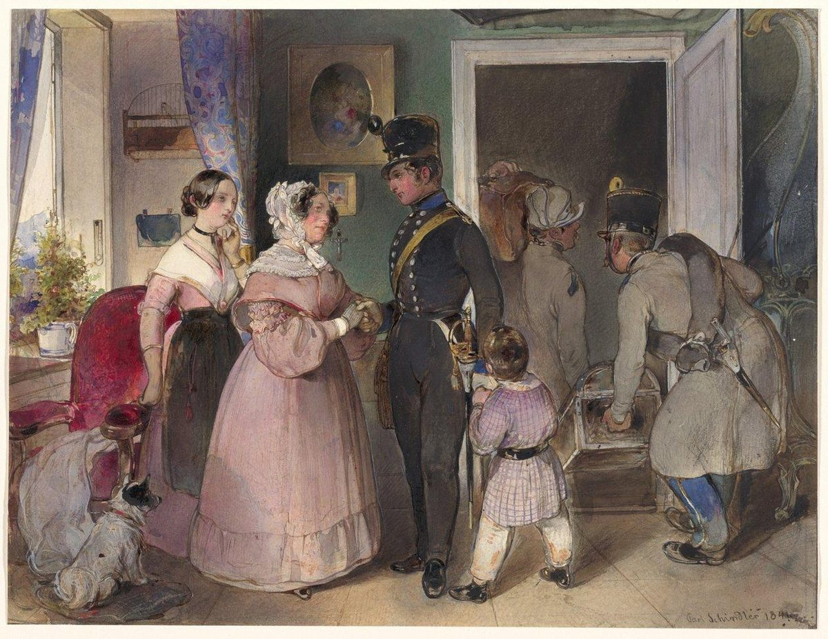
Іл. 3.30. Карл Шіндлер. Прощання солдата. 1840–41. Папір, олівець, акварель. Belvedere, Wien.
Джерело: https://www.meisterdrucke.at/kunstdrucke/Carl-Schindler/1224080/Ein-junger-Offizier-verabschiedet-sich-von-seiner-Familie.html
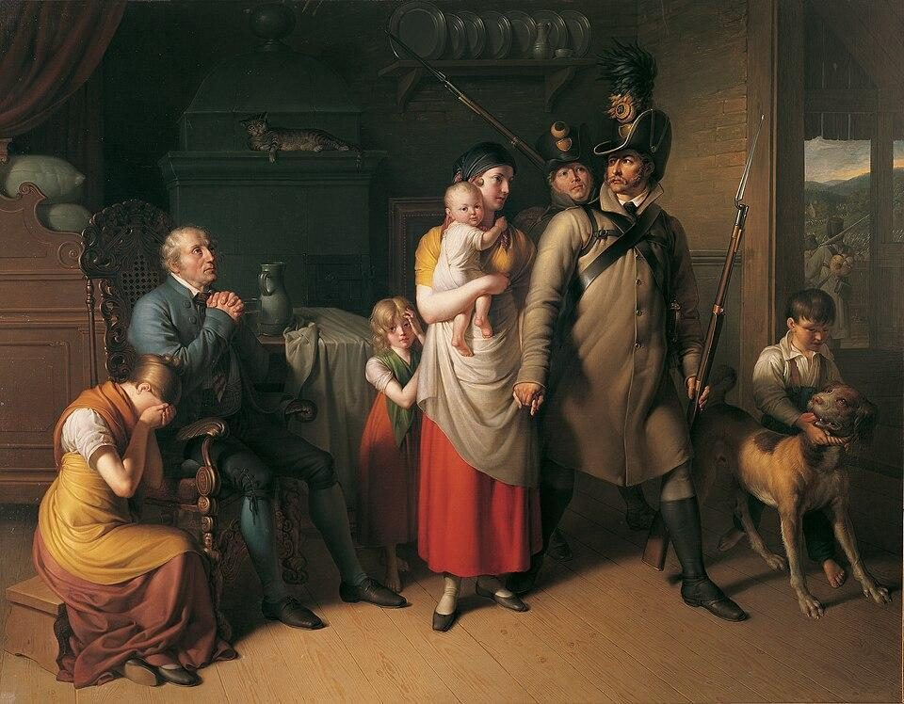
Іл. 3.31. Йоганн Петер Краффт. Прощання ландвермана. 1813. Полотно, олія. 263×195 см. Belvedere, Wien.
Джерело: https://commons.wikimedia.org/wiki/File:Johann_Peter_Krafft_-_Der_Abschied_des_Landwehrmannes_-_2242_-_Kunsthistorisches_Museum.jpg
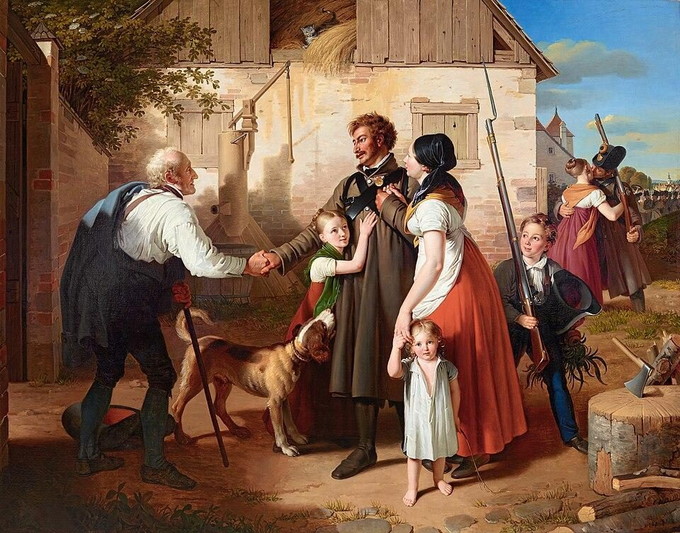
Іл. 3.32. Й. П. Краффт. Повернення ландвермана. 1820. Полотно, олія. 263×195 см. Belvedere, Wien.
Джерело: https://commons.wikimedia.org/wiki/File:Johann_Peter_Krafft_-_Die_Heimkehr_des_Landwehrmannes_-_2243_-_Kunsthistorisches_Museum.jpg
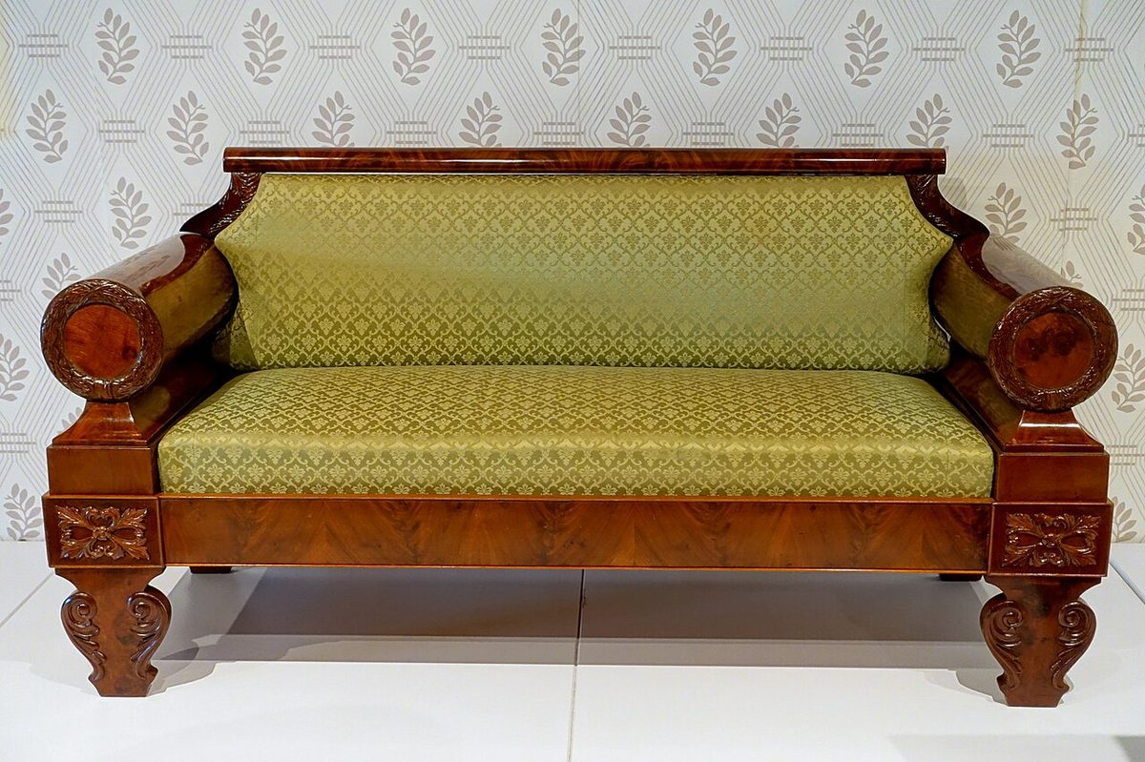
Іл. 3.33. Майстерня Й. У. Данхаузера-старшого. Канапа з вишневого дерева бл. 1820–25. Дерево, обивка. MAK, Wien.
Джерело: https://commons.wikimedia.org/wiki/Category:Biedermeier_furniture

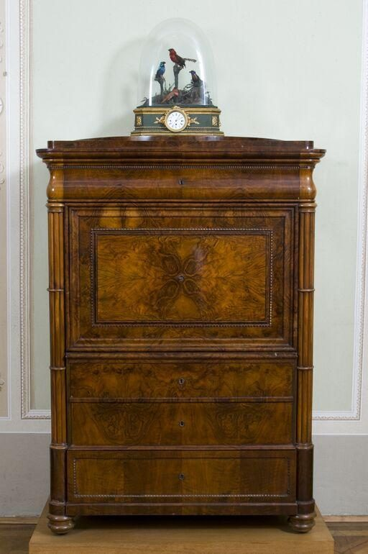

Іл. 3.34. Вінсент Хефеле. Секретер бл. 1840. Горіх, інкрустація. 157×110 см. MAK, Wien.
Джерело: https://sammlung.mak.at/en/search?q=%2FSekret%C3%A4r&start=0&rows=32&facet=true&random=false&filter_fields=year_start%3A%5B1815_1845%5D&year_bucketing=true&year_bucketing_size=50&sort_field=highscore&sort_direction=desc

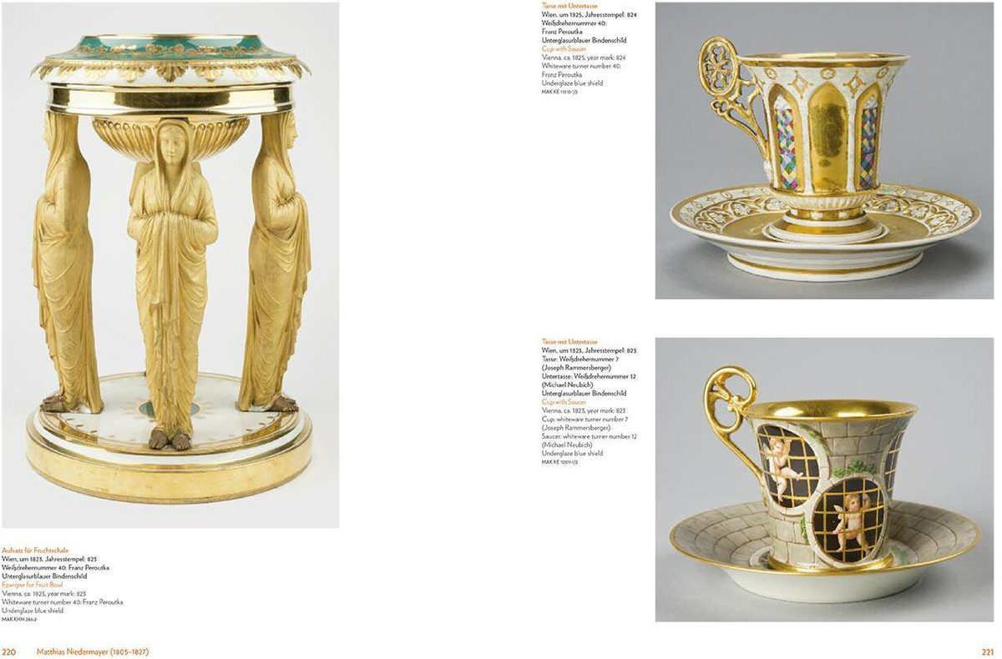

Іл. 3.36. Wiener Porzellanmanufaktur. Парадний сервіз. 1825–30. Порцеляна. MAK, Wien.
Джерело: https://www.makdesignshop.at/products/300-jahre-wiener-porzellanmanufaktur

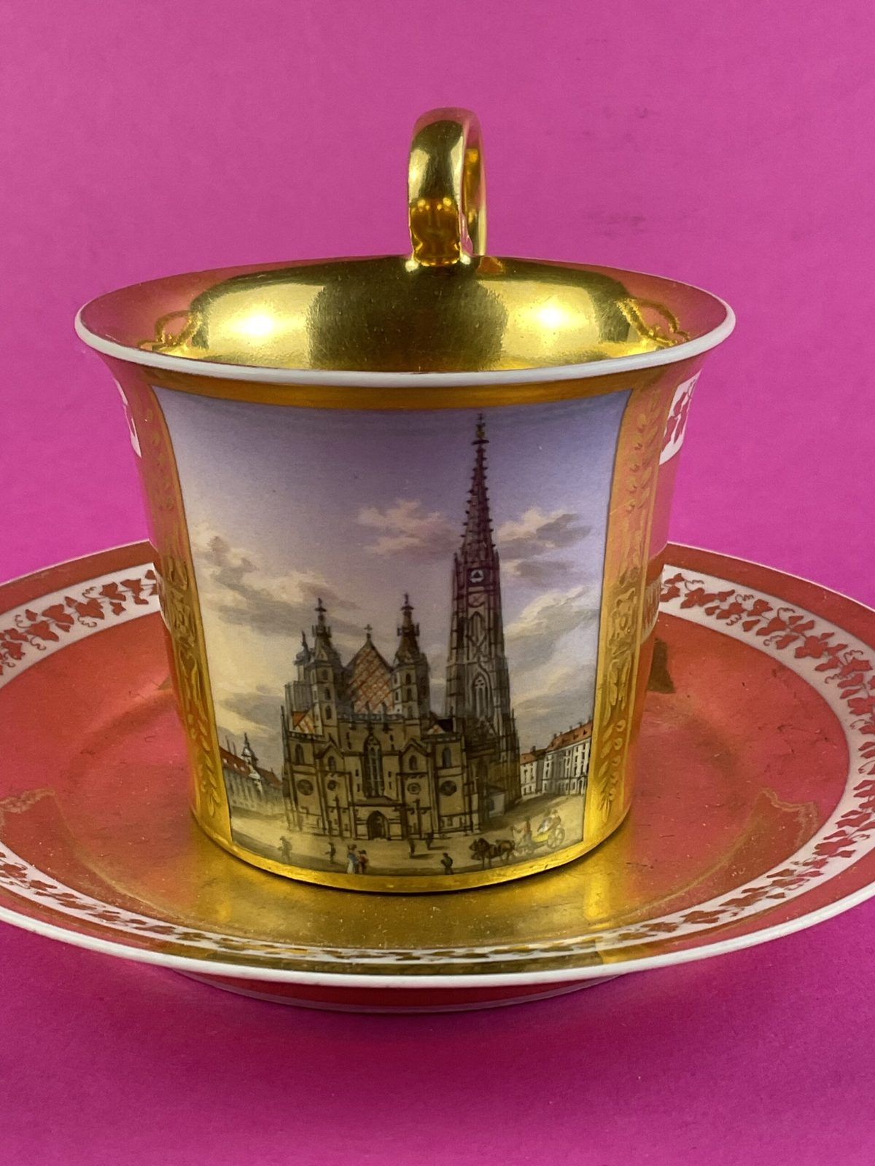

Іл. 3.37. Wiener Porzellanmanufaktur. Чашка з краєвидом Відня. Бл. 1820. Порцеляна, золочення. MAK, Wien.
Джерело: https://www.art-hall.store/product/chashka-z-bdyudtsem-vesnyana/

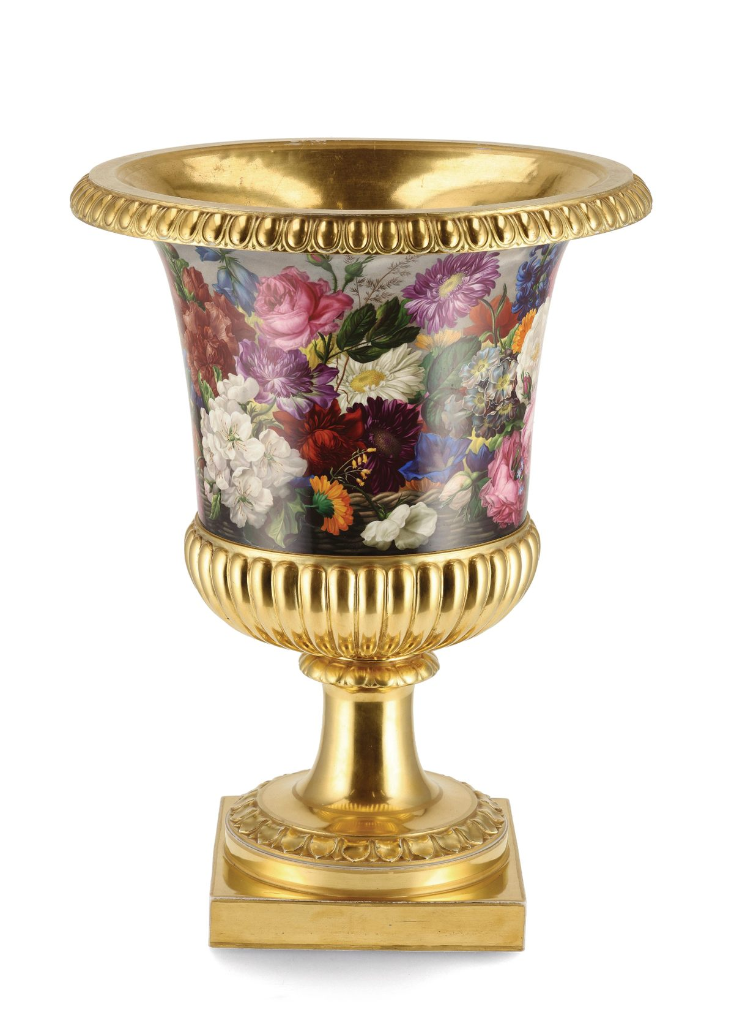

Іл. 3.38. Йозеф Нігг. Wiener Porzellanmanufaktur. Ваза з квітковим розписом бл. 1835. Порцеляна. MAK, Wien.
Джерело: https://sammlung.mak.at

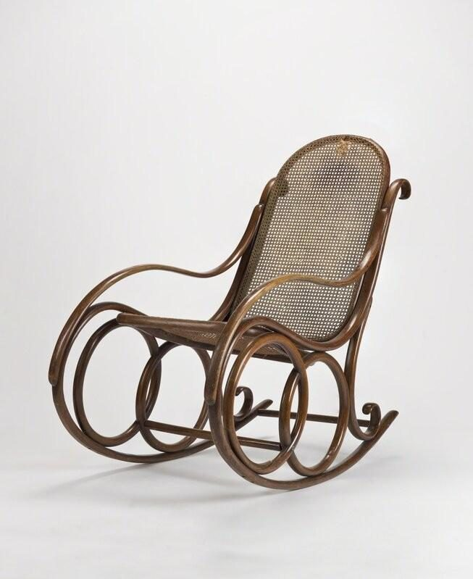

Іл. 3.39. Михаель Тонет (Michael Thonet, 1796–1871). Ранній зразок гнутого дерева 1840-ві. Бук, гнуття. MAK, Wien.
Джерело: https://www.artsy.net/artwork/michael-thonet-rocking-chair

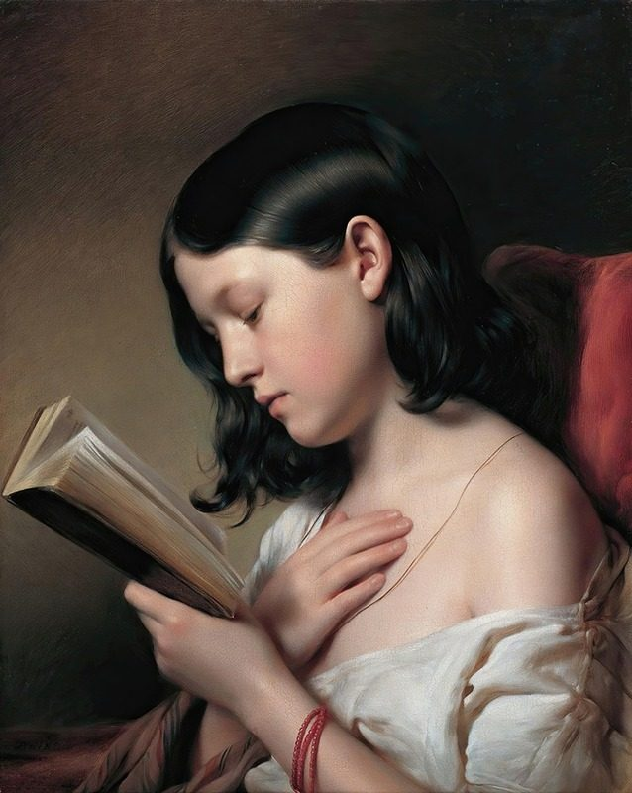

Іл. 3.44. Франц Айбль. Дівчина, що читає (Lesendes Mädchen) 1850. Полотно, олія. 53×41 см. Belvedere, Wien.
Джерело: https://auctions.everard.com/online-auctions/everard-auctions-and-appraisals/4269462-possibly-franz-eybl-austrian-1806-1880-portrait-of-a-woman-o-c-mid-19th-century-e1rel-2689110

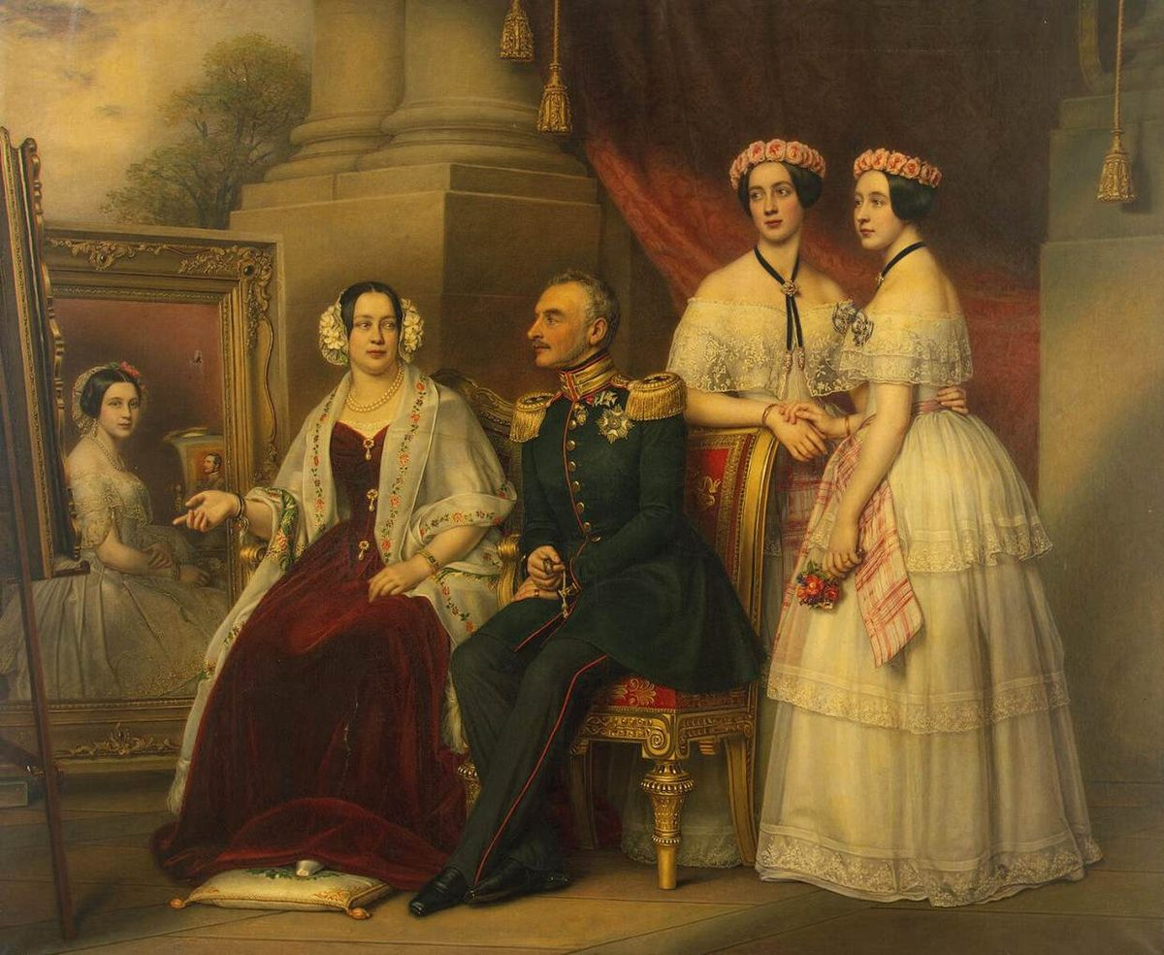

Іл. 3.46. Йозеф Карл Штілер. Родинний портрет. 1830-ті рр. Полотно, олія. Neue Pinakothek, München.
Джерело: https://commons.wikimedia.org/wiki/File:Goethe_(Stieler_1828).jpg

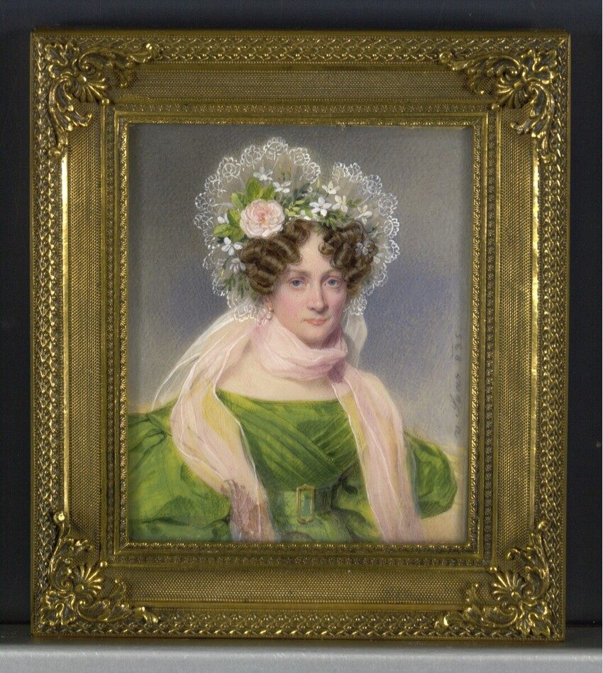

Іл. 3.50. Карл фон Заар. Жіночий портрет. 1830-ті рр. Полотно, олія. Belvedere, Wien.
Джерело: https://www.liechtensteincollections.at/en/artists/karl-von-saar
РОЗДІЛ 4. ОБРАЗ ДОМУ В УКРАЇНСЬКОМУ ВИМІРІ БІДЕРМАЄРУ
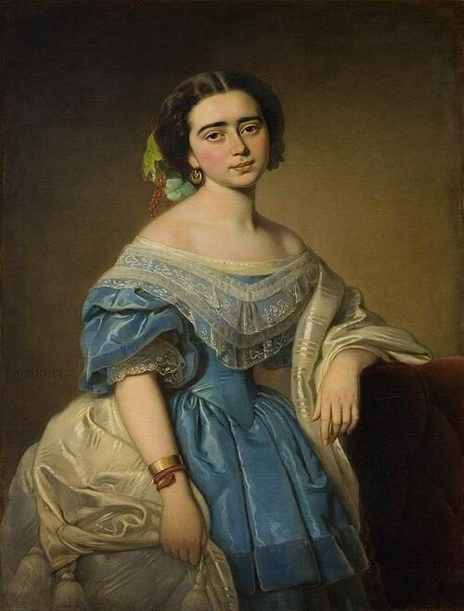

Іл. 4.5. А. Рейхан. Портрет акторки Анелі Ашпергерової. Бл. 1845. Полотно, олія. MNK, Kraków.
Джерело: https://commons.wikimedia.org/wiki/Category:Alojzy_Rejchan

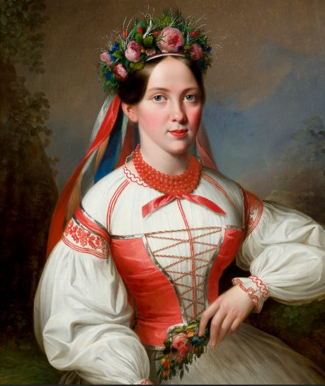

Іл. 4.6. Ян Кантій Машковський. Краків’янка (Krakowianka). 1845. Полотно, олія. MNK, Kraków.
Джерело: https://zbiory.mnk.pl/en/search-result/advance/catalog/279373

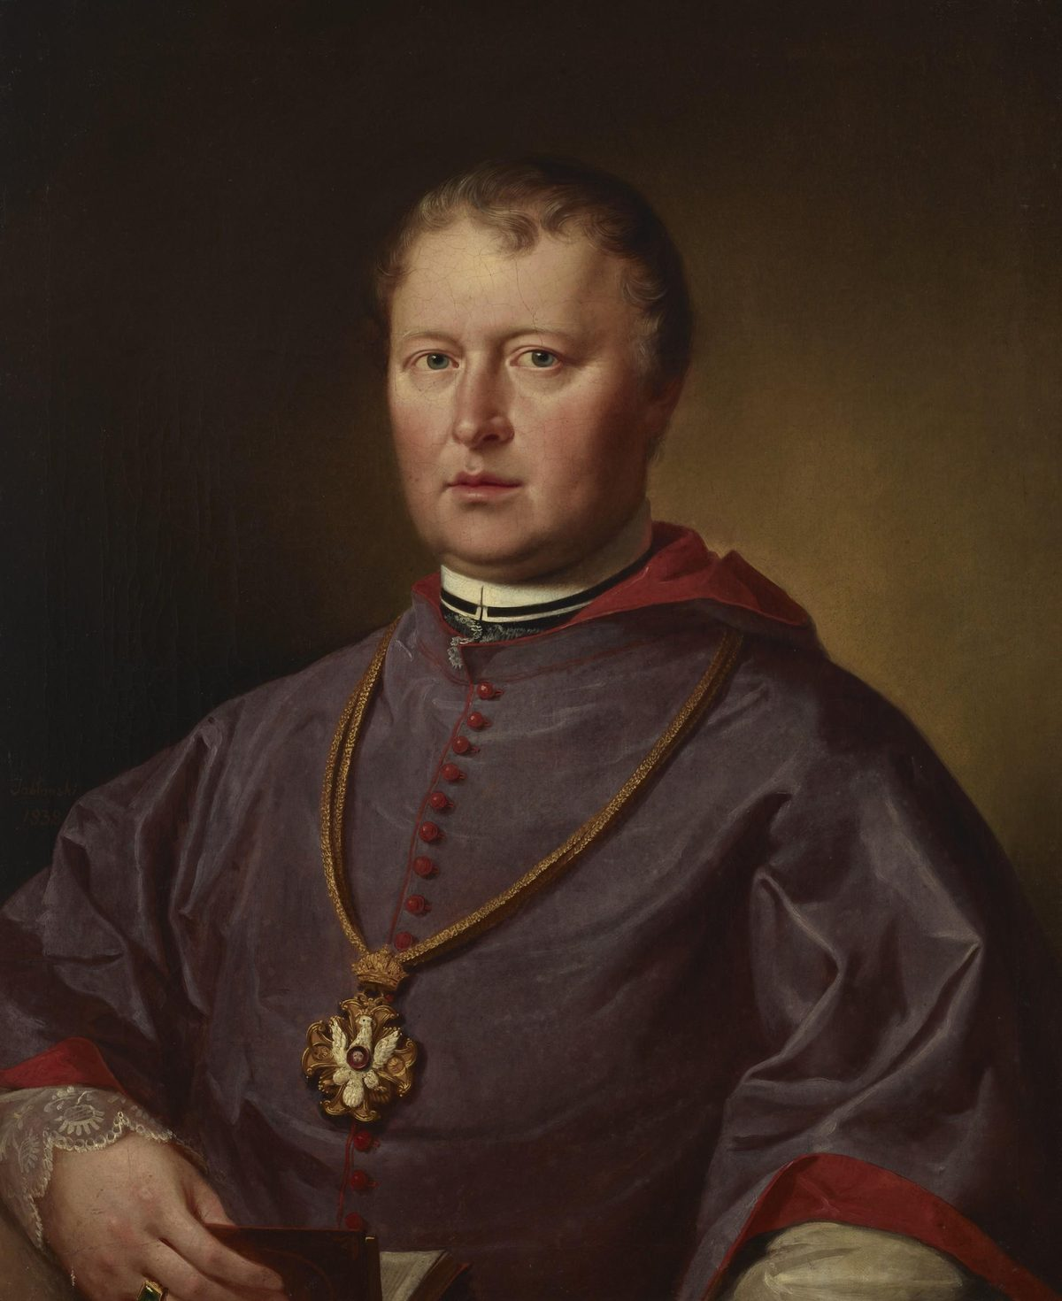

Іл. 4.9. М. Яблонський. Портрет ксьондза Шафранського. 1838. Полотно, олія. MNK, Kraków.
Джерело: https://zbiory.mnk.pl

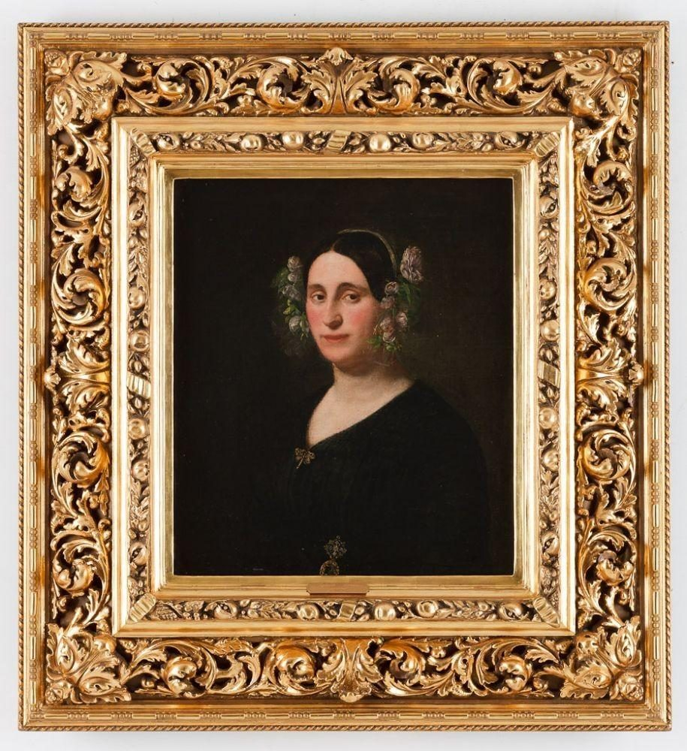

Іл. 4.18. Войцех Корнелій Статтлер. Портрет шляхтянки. 1830-ті рр. Полотно, олія. MNK, Kraków.
Джерело: https://polishartcorner.com/2014/02/19/wojciech-korneli-stattler-1800-1875/
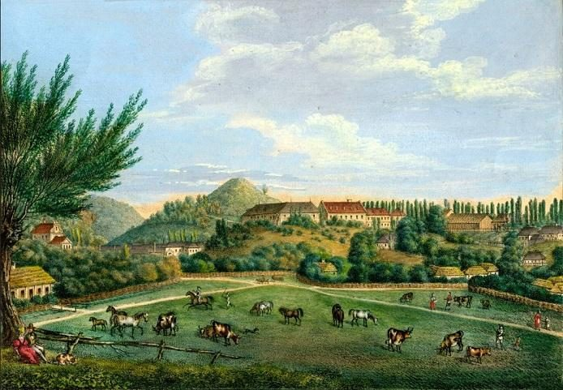

Іл. 4.19. Карл Ауер. Вид Винників у Львівському окрузі. Бл. 1830. Папір, літографія. ЛННБ ім. В. Стефаника.
Джерело: https://forgottengalicia.com/nineteenth-century-galicia-in-the-lithography-of-karl-auer/
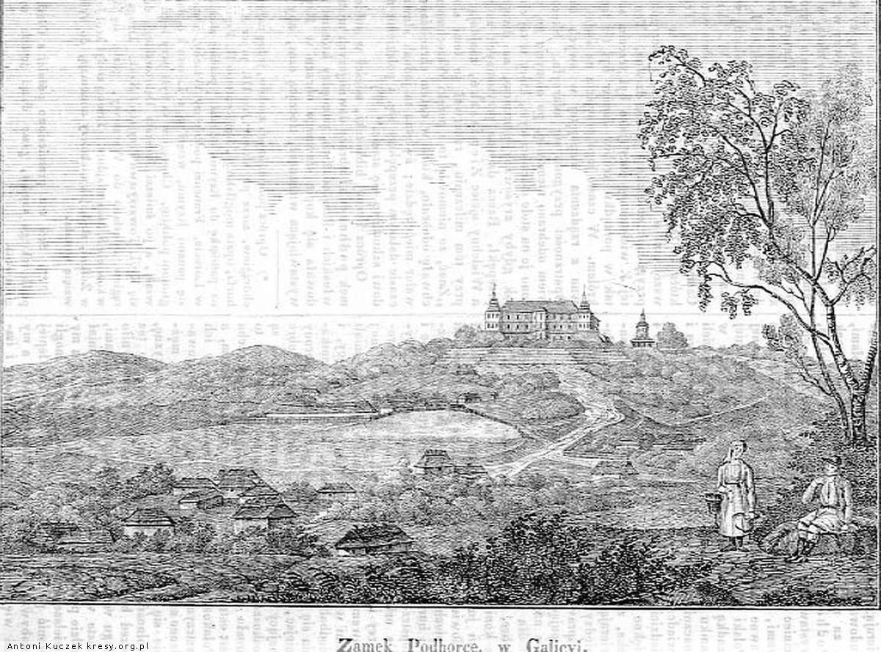

Іл. 4.20. Антон Ланге. Замок у Підгірцях. 1830-ті. Папір, літографія. ЛННБ ім. В. Стефаника.
Джерело: https://commons.wikimedia.org/wiki/Category:Anton_Lange
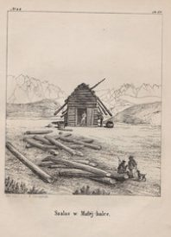

Іл. 4.21. Богуш Зигмунт Стенчинський. Гуцульська колиба. 1850-ті рр. Папір, літографія. ЛННБ ім. В. Стефаника.
Джерело: https://polona.pl/preview/457a7b70-db3a-4822-ae07-3166857426c8
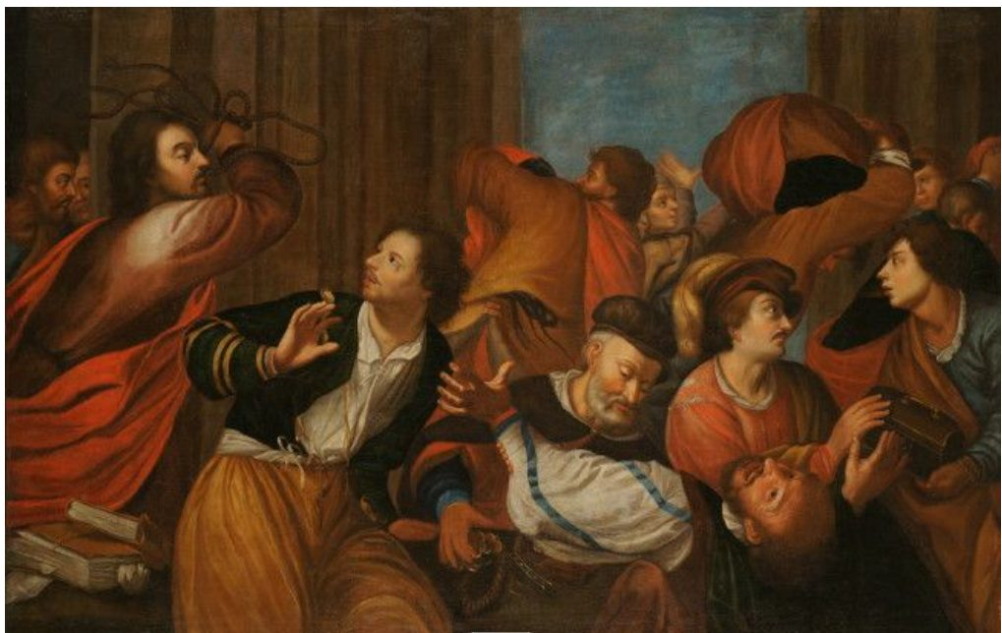

Іл. 4.32. Лука Долинський. Вигнання торговців з храму. Початок ХІХ ст. Полотно, олія. Львівський музей історії релігії.
Джерело: https://commons.wikimedia.org/wiki/Category:Luka_Dolynsky

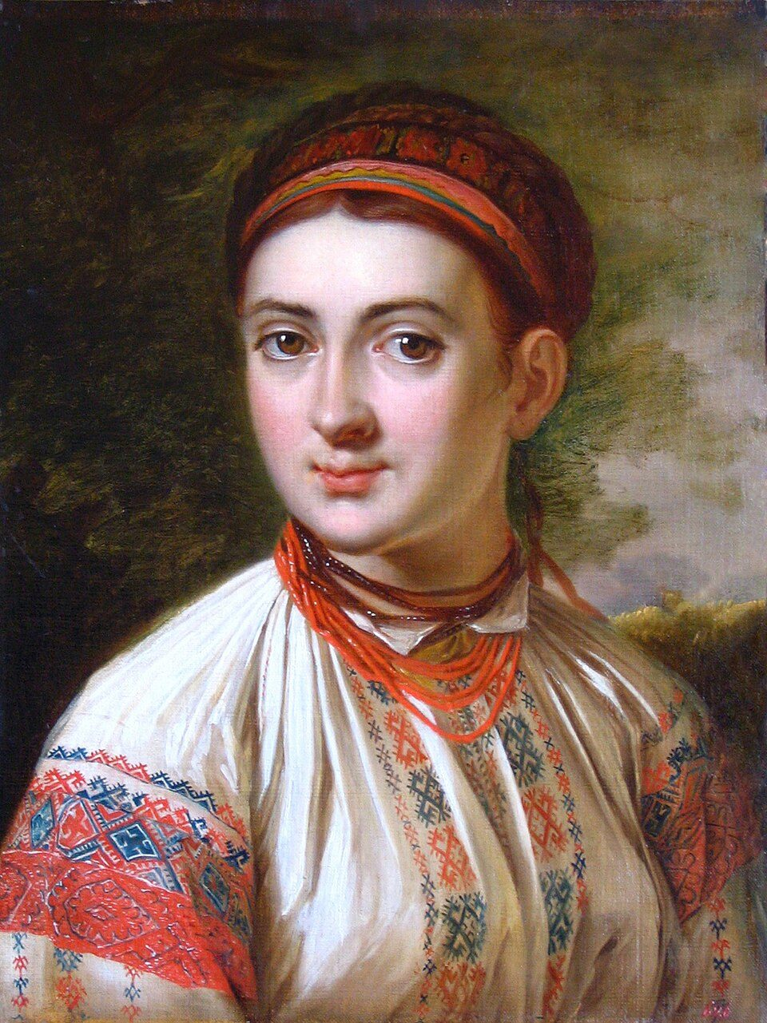

Іл. 4.33. Василь Тропінін. Українка з Поділля 1810–1820-ті. Полотно, олія. НХМУ, Київ.
Джерело: https://artsandculture.google.com

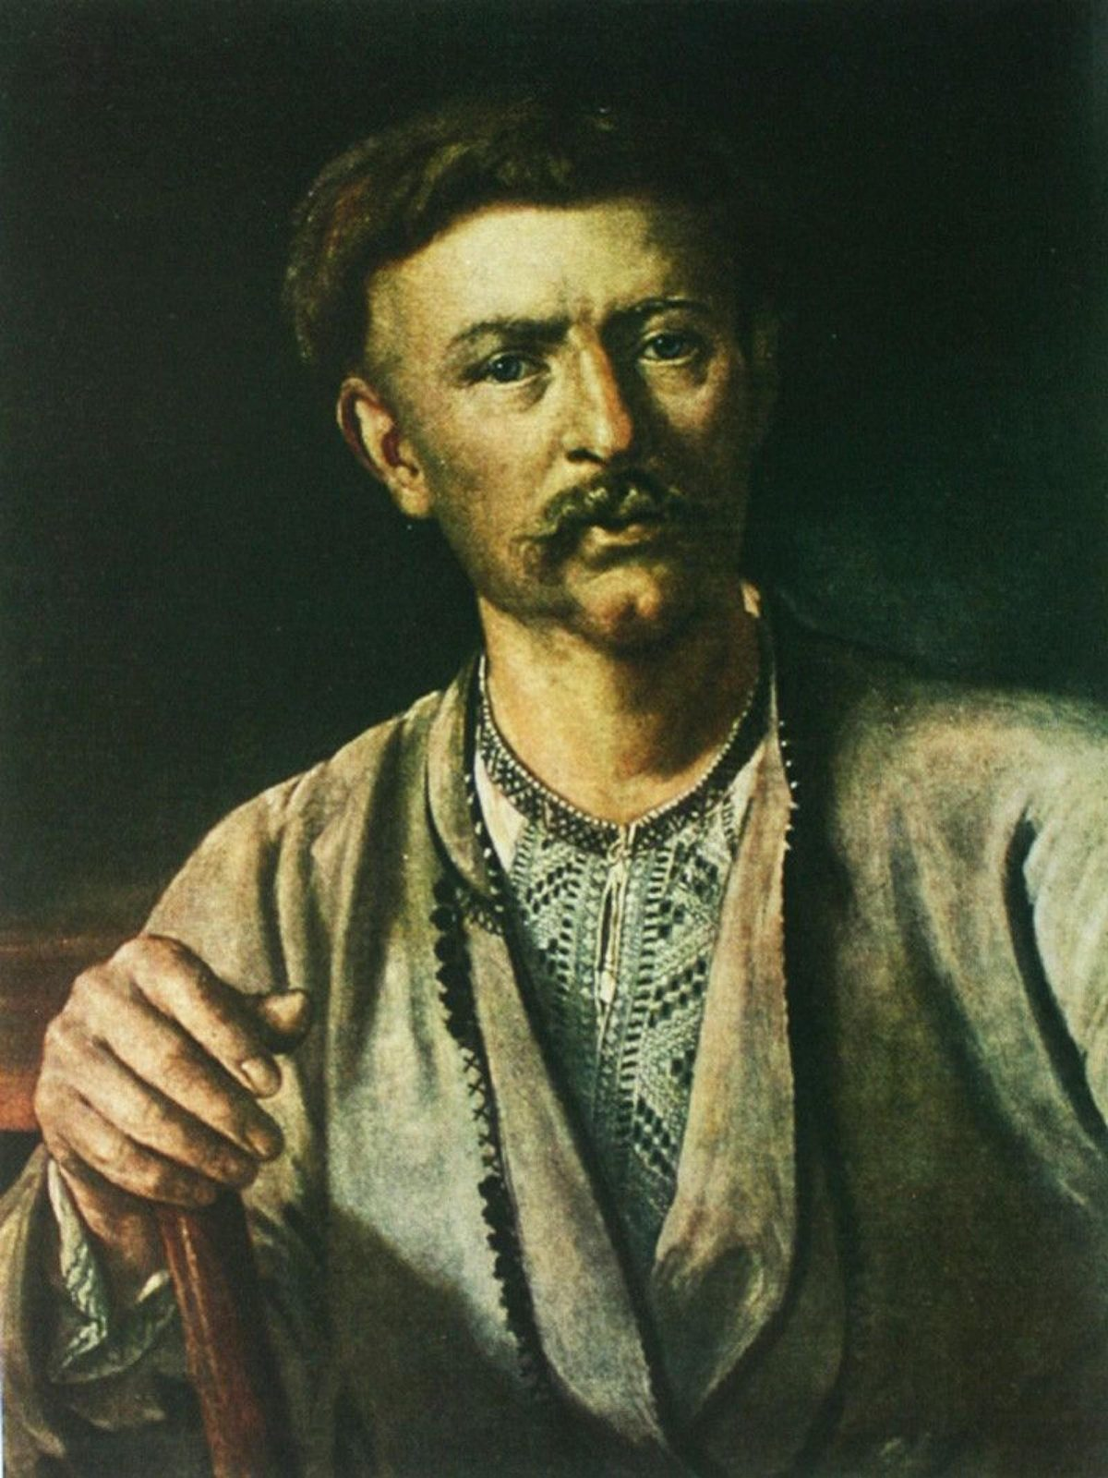

Іл. 4.34. В. Тропінін. Українець з палицею. 1820-ті. Полотно, олія. НХМУ, Київ.
Джерело: https://artsandculture.google.com
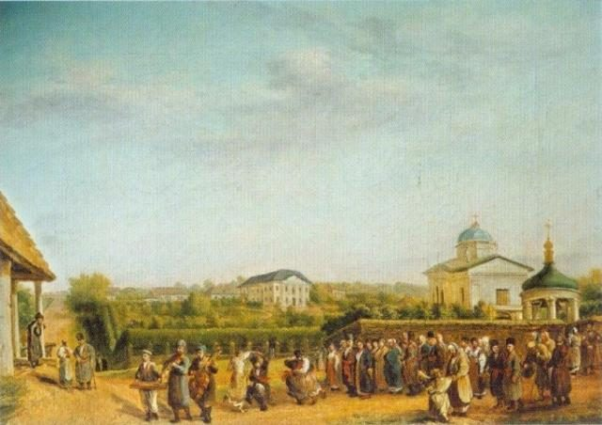

Іл. 4.35. В. Тропінін. Весілля в Кукавці 1810–1821. Полотно, олія. Державна Третьяковська галерея, Москва. Джерело: https://www.tretyakovgallery.ru
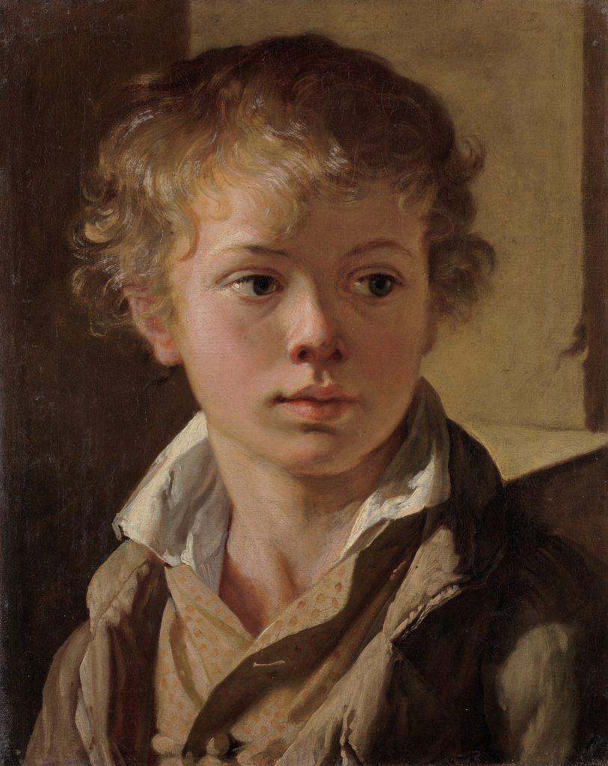
Іл. 4.36. В. Тропінін. Портрет сина Арсенія бл. 1818. Полотно, олія. Державна Третьяковська галерея, Москва.
Джерело: https://www.tretyakovgallery.ru

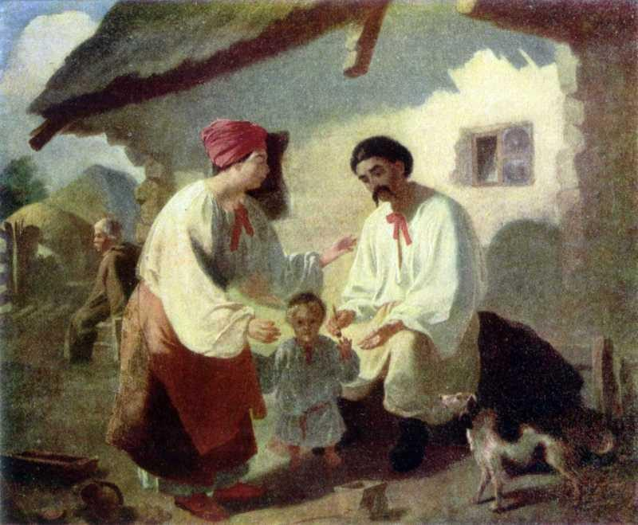

Іл. 4.37. Тарас Шевченко. Селянська родина. 1843 р. Полотно, олія. 60×72,5 см. НМТШ, Київ.
Джерело: https://uk.wikipedia.org/wiki/%D0%A4%D0%B0%D0%B9%D0%BB:%D0%A8%D0%B5%D0%B2%D1%87%D0%B5%D0%BD%D0%BA%D0%BE_%D0%A2._%D0%93._(1843)_%D0%A1%D0%B5%D0%BB%D1%8F%D0%BD%D1%81%D1%8C%D0%BA%D0%B0_%D1%80%D0%BE%D0%B4%D0%B8%D0%BD%D0%B0.jpg

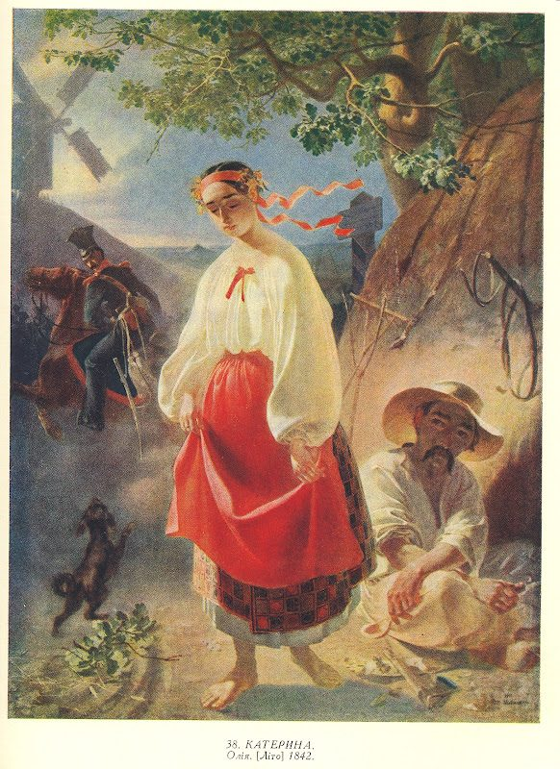

Іл. 4.38. Т. Шевченко. Катерина. 1842. Полотно, олія. 93×72,3 см. НМТШ, Київ.
Джерело: https://www.t-shevchenko.name/uk/Painting/1840-42/Catherine.html

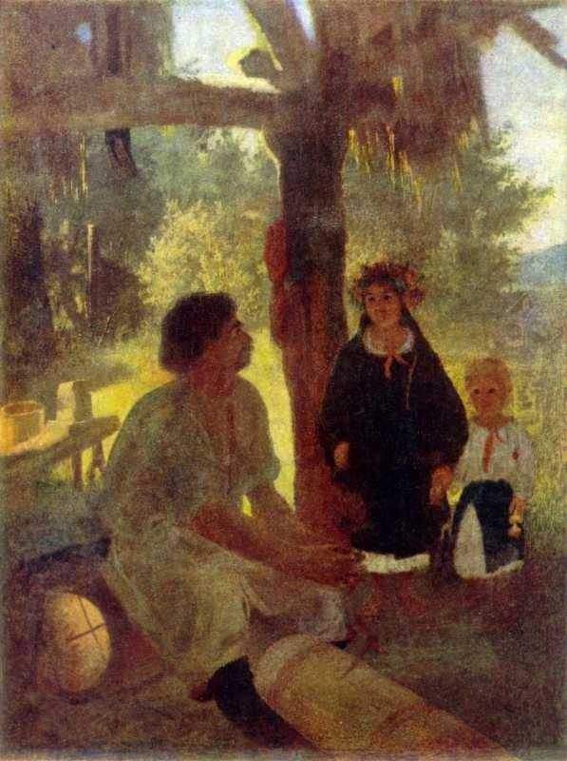

Іл. 4.39. Т. Шевченко. На пасіці. 1843 р. Полотно, олія. 53×41 см. НМТШ, Київ.
Джерело: https://www.t-shevchenko.name
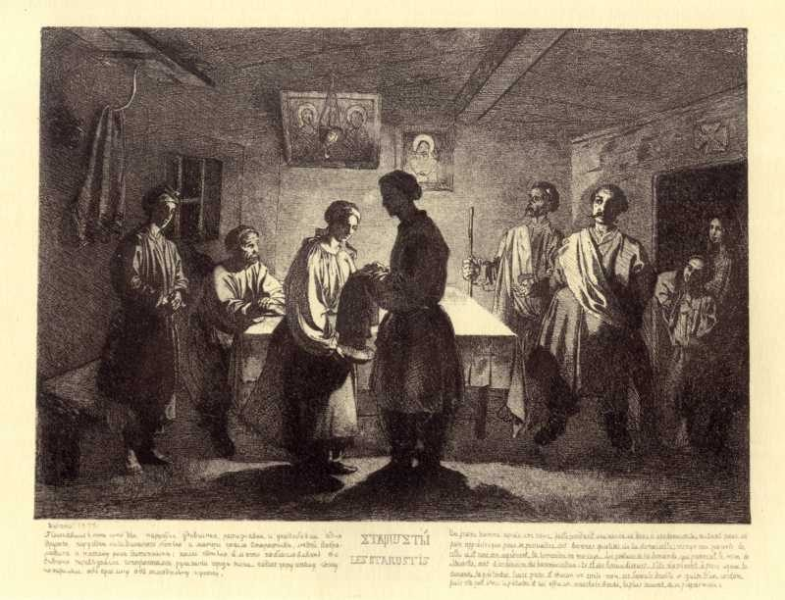
Іл. 4.40. Т. Шевченко. Старости (з серії «Живописна Україна»). 1844. Папір, офорт. НМТШ, Київ.
Джерело: https://www.t-shevchenko.name
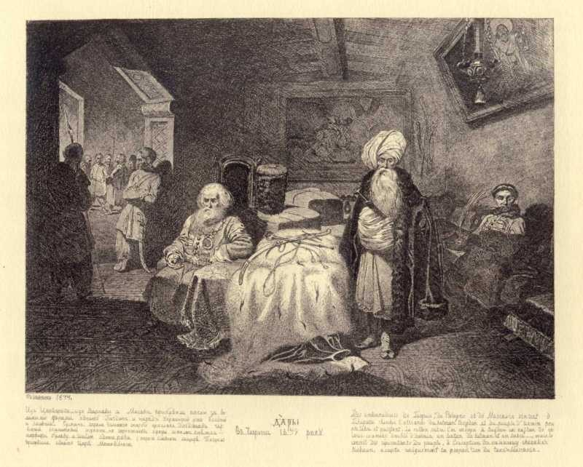
Іл. 4.41. Т. Шевченко. Дари в Чигрині 1649 року (з серії «Живописна Україна»). 1844. Папір, офорт. НМТШ, Київ.
Джерело: https://uk.wikipedia.org/wiki/%D0%96%D0%B8%D0%B2%D0%BE%D0%BF%D0%B8%D1%81%D0%BD%D0%B0_%D0%A3%D0%BA%D1%80%D0%B0%D1%97%D0%BD%D0%B0

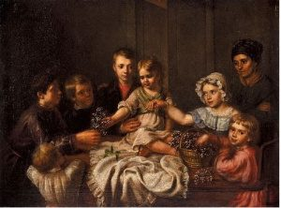

Іл. 4.42. Капітон Павлов. Діти художника. 1837. Полотно, олія. 66×89 см. НХМУ, Київ.
Джерело: https://artsandculture.google.com

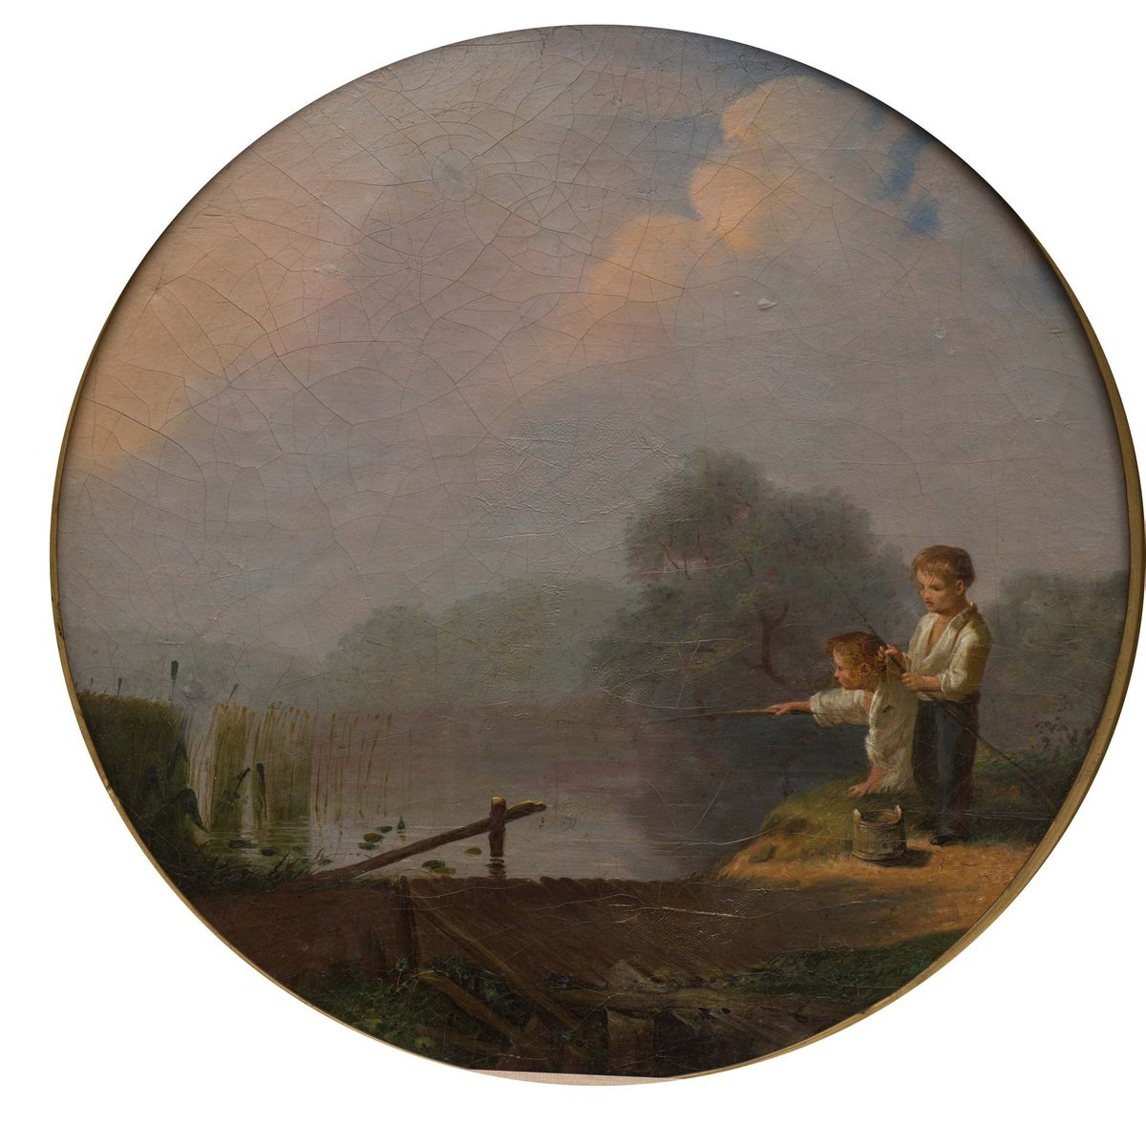

Іл. 4.43. Іван Сошенко. Хлопчики-рибалки. 1857. Полотно, олія. НХМУ, Київ.
Джерело: https://artsandculture.google.com

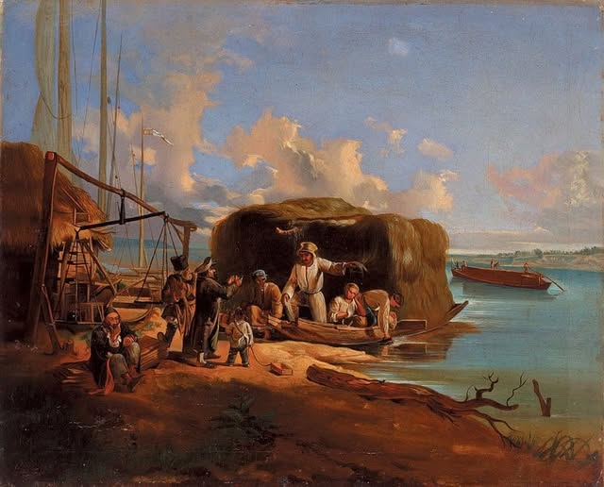

Іл. 4.44. І. Сошенко. Продаж сіна на Дніпрі. 1857. Полотно, олія. НХМУ, Київ.
Джерело: https://artsandculture.google.com

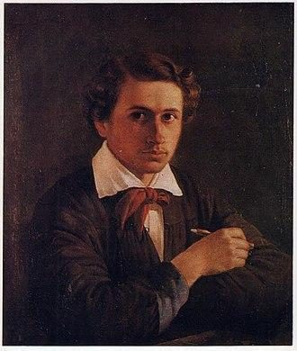

Іл. 4.46. Дмитро Безперчий. Автопортрет. Сер. XIX ст. Полотно, олія. 66,3 × 56,6 см. Харківський художній музей.
Джерело: https://artmuseum.kh.ua

